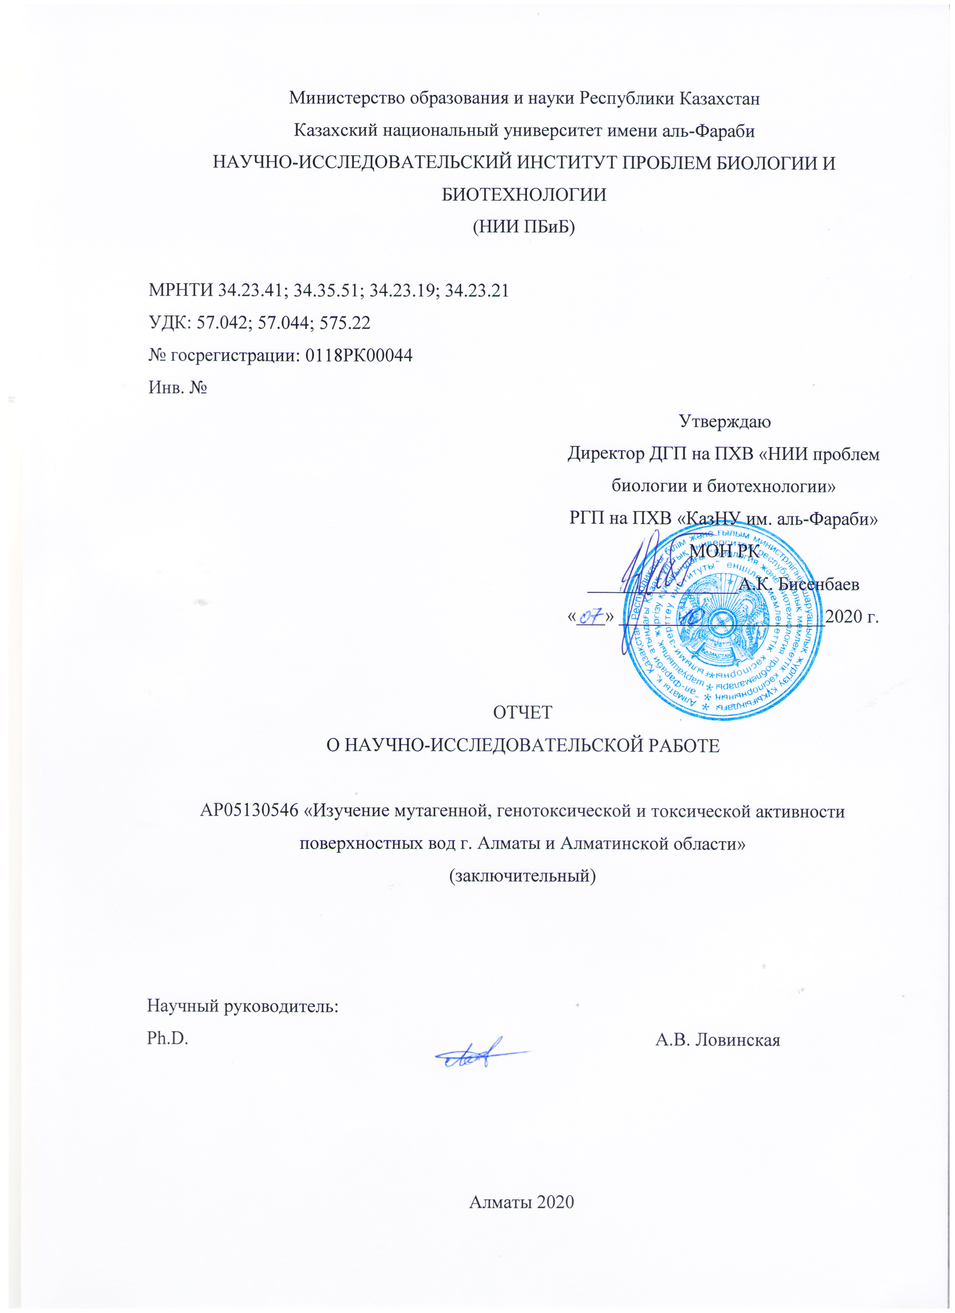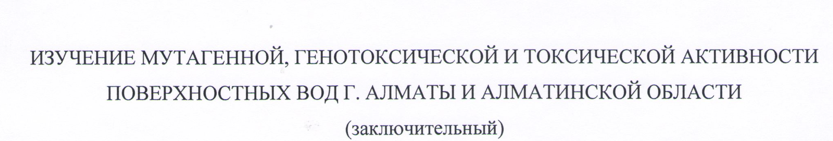

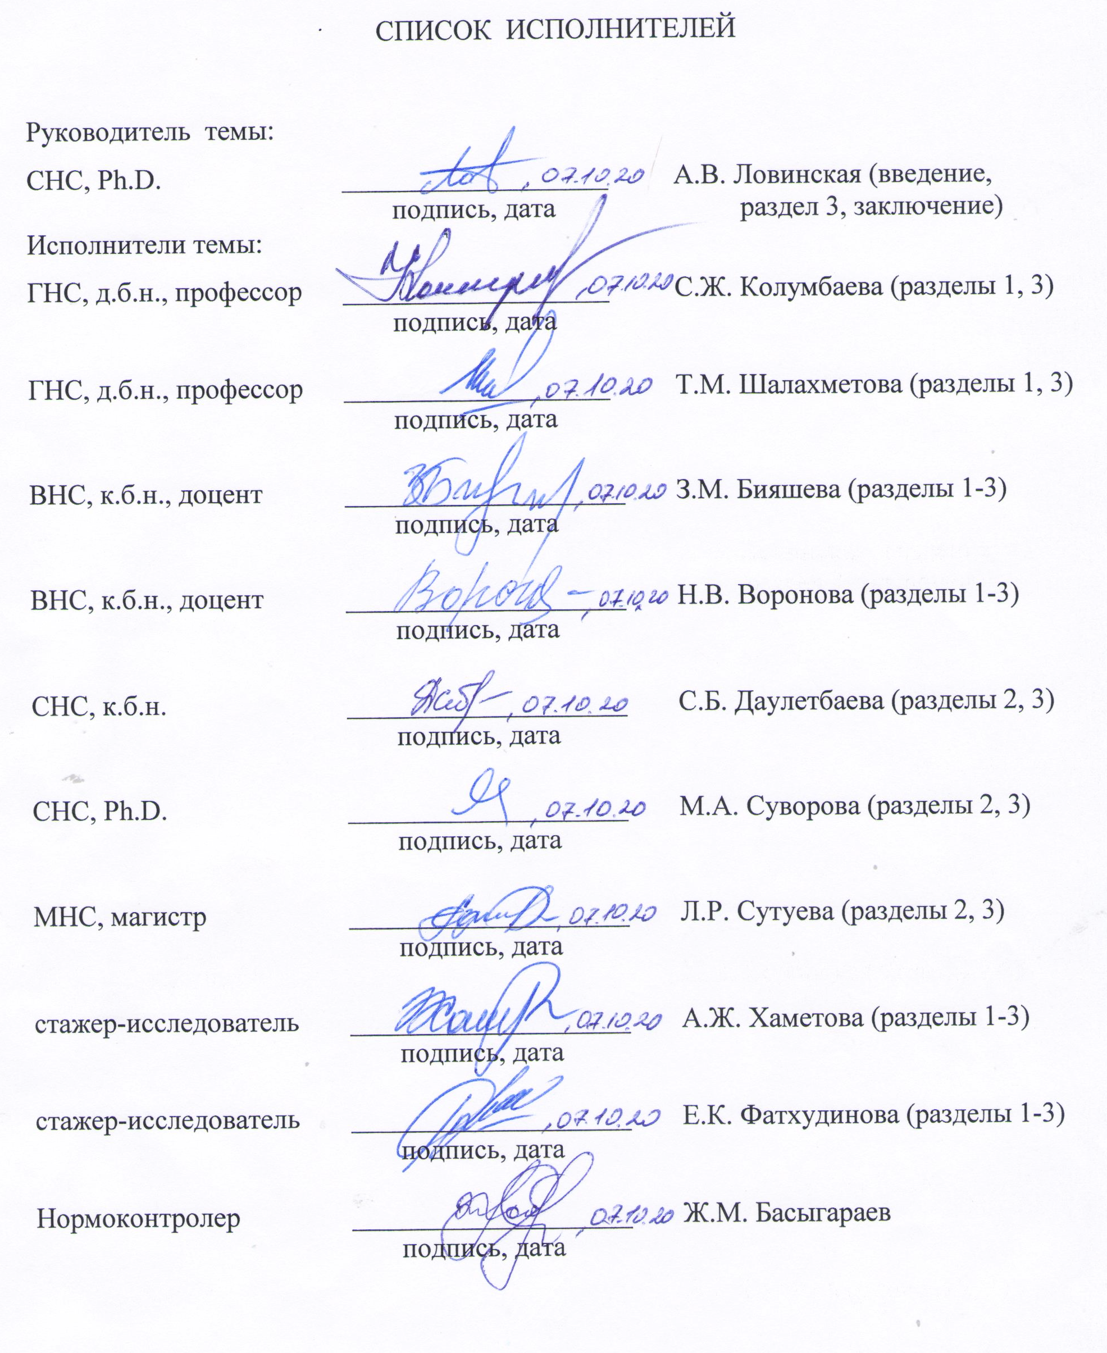

РЕФЕРАТ

Отчет 131 с., 53 источн., 3 прил.
ПОВЕРХНОСТНЫЕ ВОДЫ, МУТАГЕННОСТЬ, ГЕНОТОКСИЧНОСТЬ, ЦИТОТОКСИЧНОСТЬ, ЭМБРИОТОКСИЧНОСТЬ, ХРОМОСОМНЫЕ АБЕРРАЦИИ
Объектами исследования явились поверхностные природные воды г. Алматы и Алматинской области, микробиологические, растительные и животные тест-объекты.
Цель исследования - изучение мутагенности, генотоксичности и токсичности природных поверхностных вод г. Алматы и Алматинской области.
В работе использованы методы: определение физических параметров воды, атомно-абсорбционная спектрометрия, биотестирование с использованием биолюминесцентного теста (lux-тест), теста на фитотоксичность (Allium cepa), теста по учету хромосомных аберраций (Hordeum vulgare, Mus musculus), определение митотического индекса (Allium cepa, Hordeum vulgare), теста на эмбриотоксичноть (Danio rerio, Drosophila melanogaster), метода учета рецессивных, сцепленных с полом летальных мутаций (Drosophila melanogaster), метода ДНК-комет.
Проведен скрининг природных поверхностных вод 53 водных объектов в Илийском, Балкашском, Талгарском, Енбекшиказахском, Жамбылском, Карасайском, Коксуском, Ескельдинском, Аксуском, Саркандском, Райымбекском, Уйгурском, Панфиловском районах Алматинской области и г. Алматы. Физико-химический анализ выявил в воде всех изученных источников превышение ПДК по тяжелым металлам. Биолюминесцентный тест выявил источники воды, оказывающие ДНК-тропные эффекты или вызывающие окислительный стресс. Большинство изученных образцов воды (80%) обладали высокой токсичностью, значительно снижая биолюминесцентный ответ биосенсоров рRecA, рColD, рKatG, рSoxS, рXen7. На растительных тест-объектах Allium cepa и Hordeum vulgare выявлена токсичность и мутагенность воды большинства водных объектов. Установлена цитотоксическая (снижение МИ) и мутагенная (статистически значимый уровень структурных и геномных мутаций) активность воды большинства изученных водоемов. Биотестирование природной воды с помощью Drosophila melanogaster, Danio rerio и Mus musculus выявило ее токсическую, эмбриотоксическую, тератогенную, мутагенную и генотоксическую активность.

РЕФЕРАТ

Есеп 131 бет, 53 әдибиеттер, 3 қосымша.
ЖЕР ҮСТІ СУЛАРЫ, МУТАГЕНДІК, ГЕНОТОКСИКАЛЫЛЫҚ, ЦИТОТОКСИКАЛЫҚ, ЭМБРИОТОКСИКАЛЫҚ, ХРОМОСОМАЛЫҚ АБЕРРАЦИЯЛАР
Зерттеу нысандары болып Алматы қаласы және Алматы облысының жер бетіндегі табиғи сулары, микробиологиялық, өсімдік және жануар текті тест-объектілері табылды.
Зерттеу мақсаты - Алматы қаласы және Алматы облысының табиғи жер үсті суларының мутагендік, генотоксикалық және токсикалық әсерін зерттеу.
Жұмыс барысында қолданылған әдістер: судың физикалық параметрлерін анықтау, атомды-абсорбциялық спектрометрия, биолюминесцентті тест (lux-тест), фитотоксикалылықты тестілеу (Allium cepa), хромосомалық аберрацияларды есепке алу тесті (Hordeum vulgare, Mus musculus), митоздық индексті анықтау (Allium cepa, Hordeum vulgare), эмбриотоксикалылық тест (Danio rerio, Drosophila melanogaster), рецессивті, жыныспен тіркесетін летальды мутацияларды есепке алу әдістері (Drosophila melanogaster), ДНҚ-кометалар әдісі арқылы биотестілеу.
Алматы қаласы мен Алматы облысының Іле, Балқаш, Талғар, Еңбекшіқазақ, Жамбыл, Қарасай, Көксу, Ескелді, Ақсу, Сарқанд, Райымбек, Ұйғыр, Панфилов аудандарындағы 53 су объектінің табиғи жер үсті суларының скринингі жүргізілді. Физико-химиялық талдау барлық зерттелген көздердің суларынан ауыр металлдардың шеткі рұқсат етілген концентрацияның (ШРК) асуын анықтады. Биолюминисцентті тест ДНҚ-тропты әсер мен тотықтандыру стрессін тудыратын су көздерін анықтады. Зерттелген су үлгілерінің көпшілігі (80%) жоғары уытты болып, pRecA, pColD, pKatG, pSoxS, pXen7 биосенсорларының биолюминесцентті жауабын едәуір төмендетті. Allium cepa және Hordeum vulgare өсімдік текті тест-объектілерінде көптеген су объектілердің суының токсикалығы және мутагендігі анықталды. Көптеген зерттелген су қоймаларында цитотоксикалық (митоздық индекстің төмендеуі) және мутагендік (құрылымдық және геномдық мутациялардыың статистикалық маңызды деңгейі) белсенділігі байқалды. Drosophila melanogaster, Danio rerio және Mus musculus көмегімен табиғи суларды биотестілеу олардың токсикалық, эмбриотоксикалық, тератогенді, мутагенді және генотоксикалық белсенділігін көрсетті.

СОДЕРЖАНИЕ

ПЕРЕЧЕНЬ СОКРАЩЕНИЙ И ОБОЗНАЧЕНИЙ 6
ВВЕДЕНИЕ 7
ОСНОВНАЯ ЧАСТЬ ОТЧЕТА О НИР 9
1 Обзор литературы 9
2 Материалы и методы исследования 13
2.1 Объекты исследования 13
2.2 Постановка экспериментов и методики по изучению токсичности,
генотоксичности и мутагенности поверхностных вод 14
3 Результаты исследований и их обсуждение 19
3.1 Изучение генотоксичности, мутагенности и токсичности поверхностных вод
г. Алматы и Алматинской области 19
3.2 Физико-химический анализ состава образцов воды 20
3.3 Оценка мутагенности образцов воды с помощью микробиологических тест-
систем 24
3.4 Оценка мутагенности, генотоксичности и токсичности образцов воды с
помощью растительных тест-систем 27
3.5 Оценка мутагенности, генотоксичности и токсичности образцов воды с
помощью животных тест-систем (Drosophila melanogaster, Danio rerio) 32
3.6 Оценка мутагенности, генотоксичности и токсичности образцов воды с
помощью животных тест-систем (Mus musculus) 35
3.7 Оценка генетического риска для организмов, в том числе и человека 38
ЗАКЛЮЧЕНИЕ 40
СПИСОК ИСПОЛЬЗОВАННЫХ ИСТОЧНИКОВ 44
ПРИЛОЖЕНИЕ А – Таблицы и рисунки вспомогательного характера 49
ПРИЛОЖЕНИЕ Б – Календарный план работ 113
ПРИЛОЖЕНИЕ В – Список опубликованных работ 117

ПЕРЕЧЕНЬ СОКРАЩЕНИЙ И ОБОЗНАЧЕНИЙ

В настоящем отчете о НИР применяют следующие сокращения и обозначения
вдхр. | – водохранилище
ГПЛ | – гидроперекись липидов
ИПГР | – интегральный показатель генетического риска
ИТ | – индекс токсичности
оз. | – озеро
МДА | – малоновый диальдегид
МИ | – митотический индекс
ММС | – метилметансульфонат
НИР | – научно-исследовательная работа
ПДК | – предельно допустимая концентрация
ПДКпв | – предельно допустимая концентрация для питьевой воды
ПДКрх | – предельно допустимая концентрация воды для рыбохозяйственных водоемов
ПДКхоз | – предельно допустимая концентрация воды для водных объектов  хозяйственно-питьевого и культурно-бытового водопользования
ПОЛ | – перекисное окисление липидов
р. | – река
ХА | – хромосомные абберации
ЧПО | – час после оплодотворения

ВВЕДЕНИЕ

Кризисная экологическая ситуация, сложившаяся во многих странах мира, не обошла стороной и бурно развивающийся Казахстан. Свидетельством тому является широкомасштабное загрязнение окружающей среды республики химическими соединениями, источниками которых являются разнообразные отрасли промышленности и сельского хозяйства. Стремительное накопление в окружающей среде и в биосфере в целом таких распространенных загрязнителей как тяжелые металлы, пестициды, нефть и нефтепродукты, поверхностно-активные вещества, ракетное топливо и его производные, лекарственные препараты, красители и другие вещества приводит к росту заболеваемости населения, снижению биологического разнообразия и дестабилизации природных экосистем.
Природные водные экосистемы, являясь средой обитания многих организмов, источником питьевой воды и ресурсом для хозяйственной деятельности человека, в настоящее время подвергаются мощному антропогенному прессу. Во многих странах мира значительно возрос интерес к изучению генотоксичности и мутагенности поверхностных вод [1-8]. Так, рядом авторов установлен мутагенный потенциал как природной, так и питьевой воды, в частности хлорированной водопроводной воды [6-8].
Казахстан относится к категории стран с большим дефицитом водных ресурсов. По водообеспеченности Казахстан занимает последнее место среди стран СНГ. Удельная водо- обеспеченность равна 37 тыс.м³ на 1 км² и 6,0 тыс.м³ на 1 человека в год. На территории Казахстана насчитывается около 39 тыс. рек и временных водотоков, более 48 тыс. озер, около 4 тыс. прудов и 204 водохранилищ.
По данным РГП «Казгидромет» Министерства экологии, геологии и природных ресурсов Республики Казахстан за I полугодие 2020 г. из 143 обследованных водных (93 рек, 15 вдхр., 31 озер, 3 канала, 1 море) по качеству воды 12 относятся к 1 классу, 9 – ко 2 классу (нормативно-чистые), а остальные - к 3 -5 классам согласно «Единой системы классификации качества воды в водных объектах» [9]. Однако на территории Казахстана генотоксикологические исследования воды практически не проводились и не проводятся. В доступной научной литературе имеются лишь сведения о проведении анализа генотоксичности питьевой воды районных центров может приводить к цитогенетическим нарушениям. Ими были выявлены корреляционные связи между генотоксическими свойствами питьевой воды и частотой встречаемости у местного населения врожденных аномалий, уровнями заболеваемости злокачественными новообразованиями [10].
В комплексе влияния загрязнителей важное значение имеют генетические последствия. Не подлежит сомнению, что для популяции человека увеличение мутагенных факторов нежелательно, т.к. создает реальную основу увеличения генетического груза и изменения темпов мутационного процесса. В медико-генетическом отношении это может выразиться в повышенной внутриутробной гибели особей, появлении и распространении врожденных аномалий развития, наследственных болезней, генетически детерминированной предрасположенности к заболеваниям разной природы [11]. Оценка генетической опасности конкретного вещества для человека является сложным процессом: мутагенная активность является тест-специфическим признаком, то есть мутагены в одной тест-системе могут оказаться немутагенами в другой.
Необходимо отметить, что мониторинг водных ресурсов является важнейшим звеном в системе мероприятий по охране и рациональному использованию природной среды. При изучении водных объектов важной составляющей становится, как было отмечено выше, оценка ее генотоксичности и мутагенности. Однако в настоящее время особенности динамики генотоксической ситуации в реках и водоемах, подвергающихся прессу воздействия загрязнителей, не изучены, и методология оценки генотоксической ситуации таких водных объектов до конца не разработана. Тем не менее, проведение генотоксикологических исследований поверхностных природныцх вод в Республике Казахстан чрезвычайно актуально и необходимо.
Цель проекта – изучение мутагенности, генотоксичности и токсичности природных поверхностных вод г. Алматы и Алматинской области.
Задачи исследования:
- изучение физико-химических параметров поверхностных вод г. Алматы и Алматинской области;
- изучение токсичности поверхностных вод с помощью микробиологических, растительных и животных тест-объектов;
- изучение мутагенных и генотоксических эффектов поверхностных вод с помощью микробиологических, растительных и животных тест-объектов и тест-систем.

ОСНОВНАЯ ЧАСТЬ ОТЧЕТА О НИР

1 Обзор литературы
Широкомасштабное загрязнение окружающей среды разнообразными химическими соединениями антропогенной природы усугубляет кризисную экологическую ситуацию, сложившуюся в мире, в том числе и в Казахстане. Накопление в различных средах окружающей среды (атмосфера, гидросфера, педосфера) таких распространенных загрязнителей как тяжелые металлы, пестициды, нефть и нефтепродукты, поверхностно-активные вещества, ракетное топливо и его производные, лекарственные препараты, красители и другие вещества приводит к росту заболеваемости населения, снижению биологического разнообразия и дестабилизации природных экосистем [1, 12, 13].
По данным CAS (Chemical Abstracts Service, USA) в период с 1957 по 1990 годы было зарегистрировано 10 млн. химических соединений, в 2008 г. общий список составил 40 млн., а на сентябрь 2018 г. – уже 144 млн [14]. Все они в конечном итоге могут оказаться в воздухе, воде, почве и в продуктах питания. В результате в организм могут попасть одновременно несколько десятков соединений, которые можно обнаружить в тканях человека и других организмов. Так, например, при обследовании беременных женщин было выявлено, что количество поллютантов, ежедневно попадающих в их организм, составляет 515 [15]. При исследовании пуповинной крови новорожденных обнаружено в среднем 200 химических веществ антропогенного происхождения, включая пестициды, диоксины, промышленные химикаты, перфтороксиалкилвиниловые соединения и бромированные антипирены [16]. Приведенные данные свидетельствуют о возрастающем количестве и расширении спектра ксенобиотиков в биосфере, что, несомненно, приводит к увеличению генетического груза и, как следствие, увеличивает вероятность исчезновения того или иного вида.
По данным РГП «Казгидромет» Министерства экологии, геологии и природных ресурсов Республики Казахстан за I полугодие 2020 г. к водным объектам относящиеся ко 2-5 классу согласно «Единой системы классификации качества воды в водных объектах» относятся реки Есентай, Улькен Алматы, Иле, Коргас, Лепсы, Каратал, Киши Алматы, Каскелен, р.Есик, Шилик, вдхр. Курты [9].
На территории г. Алматы протекают реки Аксай, Улькен Алматы, Боралдай, Есентай, Каргалинка, Киши Алматы, канал Улькен Алматы, располагается водохранилище Сайран. В долине реки Улькен Алматы построена 40-метровая железобетонная селезащитная плотина с селехранилищем, каскад ГЭС, система водоснабжения Алматы, зона отдыха и водохранилище Сайран. Водные ресурсы реки Боралдай используются для орошения пригородных хозяйств. На территории Алматы вдоль русла реки Есентай созданы набережная, зоны отдыха, в том числе парк Университетского комплекса КазГУград, парк развлечений и аттракционов "Мир фантазий", сквер у театра им. Ауэзова. Вода р. Есентай используются для хозяйственных нужд и орошения. Вода р. Каргалинка, являющаяся правым притоком реки Каскелен, используется для орошения и водоснабжения. Сегодня санитарное состояние реки Каргалинка оценивается как неудовлетворительное. Вода р. Киши Алматы используется для водоснабжения промышленных предприятий и орошения. Трасса Большого Алматинского канала пересекает территории трёх районов Алматинской области: Енбекшиказахского, Талгарского, Карасайского и собственно г. Алматы. Исходным пунктом канала является Бартогайское водохранилище на р. Шилик. В пределах Алматы на канале оборудованы три пляжно-парковые зоны для отдыха горожан, создана соответствующая инфраструктура. Воды канала используются для орошения, различных технических нужд, частных нужд населения (мытье ковров) и рекреационных нужд (отдых, купание). Река Каскелен используется для водоснабжения и орошения городов Алматы, Каскелена, пригородных хозяйств.
Река Иле, являющаяся главной водной артерией юго-восточного Казахстана, впадает в западную часть озера Балкаш, даёт 73-80 % всего притока воды в озеро Балхаш. На берегу р. Иле расположено Капшагайское водохранилище. Крупными населенными пунктами являются село Баканас и г. Капшагай. У посёлка Баканас начинается самый северный в мире массив рисосеяния — Акдалинский. Водохранилище Капшагай – одно из крупнейших водохранилищ в Казахстане используется для нужд ирригации, рыбоводства, рекреации. В Капшагайское водохранилище, кроме р.Иле, также впадают реки Турген, Шилик, Есик, Талгар, Каскелен. Река Шилик – самая крупная река Заилийского Алатау, один из крупнейших левых притоков р. Иле. Вода р.Шилик используется для орошения. На реке создано Бартогайское водохранилище, откуда начинается канал Улькен Алматы. Воды реки Талгар используются для орошения и водоснабжения, эксплуатируются энергетическими предприятиями. На реке находятся город Талгар и другие населённые пункты.
Река Каратал является вторым по объёму стока воды и по хозяйственному значению притоком озера Балкаш после реки Иле, обеспечивая порядка 20 % речного стока в озеро и около 10-12 % его ежегодного объёма. На реке находятся города Талды-Курган, Текели и Уштобе. На реке расположен каскад малых ГЭС. Вода реки активно используется для крупномасштабного орошения и прочих хозяйственных нужд. Вода р. Коксу, являющейся левым притоком реки Каратал, используется для водоснабжения населения
Река Лепсы, относящаяся к бассейну озера Балкаш, по водности занимает 3 место после рек Иле и Каратал. Вода реки используется для водоснабжения населения, орошения, молевого сплава леса [8].
Одна из приоритетных задач гигиены окружающей среды – оценка мутагенных и канцерогенных свойств экологических факторов антропогенной природы [1, 17, 18] Загрязнение водной среды является глобальной проблемой. Водные объекты, подверженные антропогенной нагрузке и содержащие широкий спектр загрязняющих веществ, способны перемещать их на большие расстояния от источника загрязнения. Многие загрязнители могут вызывать цитотоксическое, генотоксическое и мутагенное действие, а также быть причиной стерильности, нарушений метаболизма и различных функций организма [1, 2].
Основной причиной развития онкологических заболеваний в 80% случаев являются химические вещества [19]. Согласно данным ряда авторов, в основе развития большинства опухолей лежат генотоксические эффекты. Установлена корреляционная зависимость мутагенных и канцерогенных свойств химических соединений [17]. Считается, что возникновению и развитию злокачественного роста предшествует накопление мутаций в определенных генах [20]. Однако роль мутагенов значительно шире, так мутационные повреждения зародышевых клеток приводят к спонтанным абортам и врожденным порокам развития. Мутации в половых клетках могут привести к возникновению наследственных заболеваний в популяции, а в соматических клетках – к онкологическим заболеваниям и преждевременному старению организма. Для выяснения причин роста числа тех или иных заболеваний и принятия мер для их устранения крайне важно своевременное проведение токсикологических и генотоксикологических исследований состояния окружающей среды.
Природные воды, подверженные антропогенному загрязнению, как правило, могут содержать сложную смесь химических веществ, физико-химический анализ которых не всегда может дать точные знания о составе и концентрациях различных компонентов. Кроме того, отдельные химические вещества могут находиться в очень низких концентрациях и не выявляться аналитическими методами. Однако совместное действие присутствующих химических веществ даже в низких концентрациях может оказывать негативное воздействие на организм [3].
В отличие от физико-химического анализа воды, исследования биологических эффектов выявляет воздействие всех вредных агентов, включая синергические или антагонистические эффекты. Одновременно необходимо применять химические и биологические методы контроля, что позволяет идентифицировать взаимосвязи между концентрациями загрязняющих веществ и биологическими эффектами, которые они вызывают. В свою очередь, такое сочетание методов может помочь в определении вклада конкретных загрязнителей в наблюдаемый общий биологический эффект [3]. Одновременное применение обычного физико-химического анализа и анализа на мутагенность / генотоксичность должно быть реализовано в программах мониторинга качества воды [2-4].
Очень важно проводить оценку генотоксичности загрязненной воды в целом, а не каждого компонента [5], поскольку, как уже было отмечено выше, биологические эффекты могут быть обусловлены главным образом воздействием смеси загрязняющих веществ. Именно одновременное использование батареи тест-объектов (микроорганизмы S. typhimurium, E. coli; растения A. cepa, H. vulgare; животные D. melanogaster, D. rerio, M. musculus) и тест-систем (тест Эймса, тест lux-биосенсоров, тест на эмбриотоксичноть, методы учета рецессивных, сцепленных с полом летальных мутаций и учета соматической рекомбинации (мозаицизма) D. melanogaster, тест по учету хромосомных аберраций, микроядерный тест, метод щелочного гель-электрофореза изолированных клеток (Comet assay), методы определения биохимических показателей, тест по учету наследуемых транслокаций) может позволить оценить потенциальный риск водного загрязнения для различных форм организмов.
В настоящее время научные и регламентационные усилия сосредоточены на выявлении и количественной оценке отдельных химических веществ, которые считаются вредными для человека или окружающей среды. На практике в обычных программах мониторинга измеряются почти исключительно химические / физические параметры. Измерения концентраций загрязняющих веществ могут дать подробное описание уровней загрязнения, но лишь косвенно указывают на потенциальные биологические последствия смешанного загрязнения окружающей среды. Биологические анализы, в свою очередь, обеспечивают механизм, с помощью которого можно количественно определить биологическое воздействие смесей. Комбинация этих двух подходов позволяет идентифицировать основные источники риска, которые требуют постоянного мониторинга. Поэтому адекватная оценка риска для окружающей среды, вызванная каким-либо загрязнением, должна основываться на одновременном использовании химических методов контроля загрязняющих веществ, за которыми следуют биологические испытания [3, 4].
Все вышесказанное свидетельствует о важности и необходимости проведения комплексного генотоксикологического исследования поверхностных и грунтовых вод Республики Казахстан, которая имеет дефицит водных ресурсов.
2 Материал и методы исследования
  - Объекты исследования
Объектами исследования явились поверхностные воды Алматинской области. Тест-объектами явились биосенсорные штаммы Еscherichia coli (MG 1655 (pSoxS-lux), MG1655 (pKatG-lux), MG1655 (pColD-lux)), MG1655 (pXen7-lux), ячмень (Hordeum vulgare L.) сорта Байшешек, лук (Allium cepa), плодовая мушка (Drosophila melanogaster), рыбка данио рерио (Danio rerio), используемый как модельный организм биологии развития. В качестве мутагенов (позитивного контроля) использованы 4-нитрохинолина 1-оксид (4-НХО, C₉H₆N₂O₃); метилметансульфонат (ММС, C₂H₆O₃S); в качестве оксидантов - паракват (C₁₂H₁₄Cl₂N₂) и перекись водорода (Н₂О₂), токсиканта – сульфат цинка (ZnSO₄).
Были отобраны образцы природных поверхностных вод в Жамбылском, Карасайском, Илийском, Балкашском, Талгарском, Енбекшиказахском, Коксуском, Ескельдинском, Аксуском, Саркандском, Райымбекском, Уйгурском, Панфиловском районах Алматинской области, а также в водных объектах г. Алматы. Пробы воды отбирали из 53 водных объектов в 72 пунктах. Пробы воды из Жамбылского района отбирали в 4 пунктах: реки Копа, Таргап, Аксенгир, Узын Каргалы. В Карасайском районе пробы воды отбирали в 2 пунктах: реки Каскелен, Шамалган. В Илейском районе пробы воды отбирали в 4 пунктах: р. Курты, вдхр. Курты, Первомайские пруды (2 пункта). Пробы воды из Талгарского района отбирали в 7 пунктах: реки Талгар (3 пункта), Цыганка, вдхр. Капшагай (2 пункта). В Енбекшиказахском районе пробы воды отбирали в 13 пунктах: реки Есик (3 пункта), Турген (2 пункта), Шилик, оз. Есик (4 пункта), горячий источник Нурлы-Арасан и находящиеся близ него безымянная речка и артезианский колодец. В Райымбекском районе пробы воды отбирали в 4 пунктах: река Каинды, озера Каинды, Кольсай, родник у пос. Саты. Пробы воды из Коксуского района отбирали в 2 пунктах: реки Киши Быжы, Быжы. В Ескельдинском районе пробы воды отбирали в 8 пунктах: реки Коксу (2 пункта), Балыкты, Каратал (2 пункта), Кора, Чужа, родник «Коринские ключи». В Аксуском районе были собраны образцы воды из 2 пунктов: реки Ак ешки, Колденен, в Саркандском районе -в 2 пунктах: реки Аксу, Лепсы. В Уйгурском районе пробы воды отбирали в 3 пунктах: река Чарын, горячие источники Бахус, Хошелик. Пробы воды из Панфиловского района отбирали в 4 пунктах: реки Иле, Чижин, Осек, родник. В Балхашском районе были собраны образцы воды из реки Иле в 3 пунктах. В г. Алматы пробы воды отбирали в 15 пунктах: реки Проходная, Улькен Алматы (2 пункта), Кумбель, Киши Алматы (2 пункта сбора), Есентай, Бутак (3 пункта), Кимасар, родники (4 пункта). Месторасположение точек пробоотбора представлены на рисунках А.1 – A.16.
  - Постановка экспериментов и методики по изучению токсичности, генотоксичности и мутагенности поверхностных вод
Определение физико-химических параметров образцов воды. Отбор, фильтрацию и консервацию проб воды проводили согласно ГОСТу 31861-2012 [21]. На месте забора проб поверхностных вод были проведены замеры физических параметров воды: температура, водородный показатель (pH), растворенные в воде соли, окислительно-восстановительный потенциал, растворенный кислород, электропроводность (рисунок А.17). Температуру, общую минерализацию (растворенные в воде соли) и электропроводность измеряли с помощью портативного анализатора TDS&EC-метра (Barry Century, Китай), значения pH – портативного анализатора pH-метра PH-009(I) (Barry Century, Китай), окислительно-восстановительный потенциал - портативного анализатора ORP-метра ORP169E (Barry Century, Китай), содержание растворенного кислорода - портативного анализатора DO-метра DO-pen type (Alvin Instrument, Китай). Определение тяжелых металлов проводили методом атомной абсорбции на атомно-абсорбционном спектрофотометре МГА-915МД (Люмекс, Россия) согласно ПНД Ф 14.1:2.214-06 [22].
Определение токсической, генотоксической и оксидантной активности воды с помощью биолюминисцентного теста. В работе использовали генетически модифицированные штаммы E. coli: Е. coli MG 1655 (pSoxS-lux), E. coli MG1655 (pKatG-lux), E.coli MG1655 pColD-lux, E. coli MG1655 (pRecA-lux), E.coli MG1655 (pXen7-lux) [23-25]. Для детекции веществ, индуцирующих повреждение ДНК использовали промоторы pCoD и pRecA. Для активации данных промоторов использовали 4-нитрохинолина 1-оксид (4-HXO) в концентрации 75,0 мкг/мл. Для детекции веществ, индуцирующих в клетке окислительный стресс использовали промоторы PkatG и PsoxS. Промотор PkatG (белок-активатор OxyR) специфически реагирует на перекись водорода, органические пероксиды, а промотор PsoxS (белок-активатор SoxR) - на супероксид-ион-радикалы [25, 26]. Для активации промотора pKatG использовали перекись водорода в концентрации 0,01 мкг/мл; для активации промотора PSoxS - паракват (1,1’-диметил-4,4’-дипиридилий дихлорид) в концентрации 10,0 мкг/мл. Биосенсор E.coli MG1655 (pXen7-lux) отвечает ингибированием уровня биолюминесценции на присутствие в среде токсических веществ, в качестве положительного контроля использовали ZnSO₄ в концентрации 50 мкг/мл. В качестве отрицательного контроля была использована дистиллированная вода. Бактерии выращивали в бульоне Луриа-Бертани (LB), содержащем 100 мкг/мл ампициллина. Ночную культуру разводили до концентрации 10⁷ кл/мл в свежем бульоне и растили при 37° в течение 2–3 ч. Аликвоты этой культуры (по 160 мкл) переносили в стерильные ячейки (находящиеся в стрипах планшета) и добавляли в них по 40 мкл тестируемых образцов воды. В контрольные ячейки добавляли 40,0 мкл дистиллированной воды или стандартного мутагена/оксиданта. Инкубировали через определенные интервалы времени: для pColD – 90 минут, рRecА и pSoxS-lux – 60 минут, для pKatG-lux и pXen7-lux – 45 минут. Уровень люминесценции бактерий измеряли на микропланшетном люминометре LuMate 4400 (Awareness Technology, США) и выражали в условных единицах светового потока (relative light units — RLU). Критерием токсического действия является изменение интенсивности биолюминесценции тест-объекта в исследуемой пробе по сравнению с таковой для пробы с раствором, не содержащим токсических веществ. Изменение интенсивности биолюминесценции пропорционально токсическому эффекту. Количественная оценка параметра тест-реакции выражается в виде безразмерной величины индекса токсичности «ИТ». Методика допускает три пороговых уровня индекса токсичности: ИТ<20% – допустимая степень токсичности; ИТ=15-20% при статистически значимом отличии опыта от контроля и ИТ=20 – 50% - образец токсичен; ИТ>50 – образец сильно токсичен. Мерой генотоксичности является фактор индукции (I) определяли как отношение интенсивности свечения cуспензии lux-биосенсора, содержащей тестируемое соединение (Lc), к интенсивности свечения контрольной суспензии lux-биосенсора (Lk). При достоверном отличии опыта от контроля I<2, обнаруженный генотоксический эффект оценивали как «слабый»; при 2<I< 10 - как «средний»; при I>10 - как «сильный» эффект. Все эксперименты проводили в 4 – 5 независимых повторностях [26].
Определение фитотоксичности и цитотоксичности воды на луке. Объектом исследования служили луковицы репчатого лука (Allium cepa L.). В качестве стандартного мутагена был использован метилметансульфонат (ММС, C₂H₆O₃S) в концентрации 10,0 мг/л [27, 28] В качестве отрицательного контроля была использована дистиллированная вода, содержащая остаточные количества азотной кислоты. Лук примерно одинакового размера (4 см в диаметре) очищали от внешней чешуи и взвешивали. Луковицы помещали в отфильтрованные пробы воды, так чтобы донце соприкасалась с исследуемой водой (5 повторностей). Эксперимент проводили при комнатной температуре, защищая лук от попадания прямых солнечных лучей. О фитотоксичности проб воды судили по проросту корневых пучков луковицы. На 7 и 14 сутки измеряли длину корней каждой луковицы, а после окончания опыта проводили взвешивание луковицы и ее корневой части [29]. Для определения цитотоксичности исследуемых образцов воды определяли митотический индекс в клетках корней лука, проращиваемого в течение 96 часов, по общепринятой методике [30]. Окраску проводили ацетокармином. Цитологические препараты анализировали на микроскопе серии Olympus BX 43F (Olympus, Япония).
Определение цитотоксичности и мутагенности воды на семенах ячменя. Объектом исследования служили семена ярового двурядного ячменя (Hordeum vulgare L.) сорта Байшешек. В качестве стандартного мутагена был использован метилметансульфонат (ММС, C₂H₆O₃S) в концентрации 5,0 мг/л [27]. В качестве отрицательного контроля была использована дистиллированная вода, содержащая остаточные количества азотной кислоты. Обработку каждым образцом воды проводили в течение 4-х часов. Проращивание и фиксацию проводили по общепринятой методике [30]. Для определения мутагенной активности исследуемых образцов был использован тест по учету хромосомных аберраций (метафазный метод) [31]. Окраску проводили фуксин-сернистой кислотой. Для определения цитотоксичности исследуемых образцов воды подсчитывался митотический индекс [30]. Цитологические препараты анализировали на микроскопе серии Olympus BX 43F (Olympus, Япония).
Определение токсичности и мутагенности воды на плодовой мушке D. melanogaster. Для определения токсичности водных образцов использовали самок линии Oregon Drosophila melanogaster одного возраста в опыте и контроле. На основе исследуемых образцов воды готовили 2%-ный раствор сахарозы, в котором замачивали фильтровальную бумагу. Этой бумагой обклеивали стенки стерилизованной колбы, в которую помещали 100 самок и после 72 часов подсчитывали количество живых и погибших особей. В контроле использовали дистиллированную воду [32].
Для определения мутагенности воды в работе был использован метод Меллер-5 (Basc), позволяющий выявлять летальные и морфологические мутации в Х-хромосоме плодовой мушки D. melanogaster во втором поколении. Самки линии Меллер-5 (М-5) несут в обеих Х-хромосомах по две инверсии: sс⁸и δ⁴⁹. Инверсия sс⁸ захватывает почти всю Х-хромосому, а в ее пределах находится еще одна инверсия - δ⁴⁹. Порядок генов в хромосоме sс⁸ δ 49 нарушен дважды, вследствие чего перекрест в ней полностью исключен. В итоге обе инверсии не связаны с рецессивным летальным действием, и гомозиготные по хромосоме Меллер-5 самки и такие же гемизиготные самцы жизнеспособны. Фенотипическими маркерами служили рецессивная мутация w^{а} – абрикосовые глаза и доминантная мутация Bаr – полосковидные глаза [33]. Для определения генотоксичности образцов воды использовали самцов и самок линии М-5 в возрасте 3-5 дней, т.к. у молодых особей (1-2 дня) половые клетки находятся на разных стадиях развития, поэтому имеют разную чувствительность к ксенобиотикам. Самцы первого поколения имели фенотип линии Меллер-5. У самок глаза красные, более узкие, чем у мух дикого типа (действие неполного доминантного гена В), каждая из них имела одну Х−хромосому, пришедшую от отца. В этой Х−хромосоме у некоторых самок F₁ могла быть локализована вновь возникшая рецессивная летальная мутация, у большинства самок леталь отсутствует. Скрещивание проводили по схеме скрещиваний по методу Меллер-5 для обнаружения леталей и мутаций стерильности в Х-хромосоме Drоsорhilа melаnоgаster [34].
Определение эмбриотоксичности воды на данио рерио. Эксперименты начинали со стадии 50–75 % эпиболии. Экспозицию зародышей выполняли в стерильных чашках Петри с объемом среды инкубации 25 мл в течение 72 ч при 27 °C в инкубаторе Binder В28 (Binder, Германия). Выжившие эмбрионы после выхода из хориона фиксировали в 10 % нейтральном забуференном формалине. Эмбрионы анализировали на 24, 48 и 72-й час после оплодотворения (ЧПО) in vitro. Стадии развития определяли по атласу нормального развития эмбрионов Danio rerio [35]. Живые и фиксированные эмбрионы анализировали и фотографировали с помощью цифрового стереомикроскопа MoticDM 143. Острое эмбриотоксическое действие образцов воды оценивали согласно рекомендациям OECD [36]. Морфологический анализ зародышей осуществляли на 72-й ЧПО. Характерными считали нарушения, затрагивающие более 50 % зародышей в экспозиционных группах. Отклонения от нормального развития D. rerio оценивали по нарушениям развития головы, хвоста, кончика хвоста, слуховых капсул, водянки околосердечной полости, искривлению тела, деформации желтка и задержки развития [37].
Определение мутагенной, генотоксической и токсической активности воды в животных тест-системах (Mus musculus). Использованы мыши-самцы линии BALB/cYwal в возрасте 2-3 месяцев с массой тела 25-30 г. Интактные и опытные животные содержались в условиях вивария на стандартном рационе. Уход за лабораторными животными осуществляли в соответствии с государственными и международными принципами [38, 39]. Забой животных осуществляли дислокацией шейных позвонков. Забирали образцы костного мозга для цитогенетического анализа, внутренние органы (печень, почки, селезенку, костный мозг) - для исследования разрывов ДНК с помощью метода ДНК-комет, печень – для исследования содеражние продуктов перекисного окисления липидов (ПОЛ).
Для оценки мутагенных свойств воды использовали метод учета хромосомных аберраций в клетках костного мозга мышей [31, 40]. Образцы воды вводили перорально в течение 7 дней. Мутаген метилметансульфонат (ММС, положительный контроль) в дозе 40,0 мг/кг вводили внутрибрюшинно в виде водных растворов. Цитогенетические препараты готовили через 24 часа после последнего введения препарата. Окраску проводили азур-эозином по Романовскому. При цитогенетическом анализе использовали разрешение х1000. Учитывали клетки с нарушениями хромосомного и хроматидного типов (одиночные и парные фрагменты хромосом, ацентрические и центрические кольца, точечные фрагменты), а также анеуплоидные и полиплоидные метафазы. Для оценки генотоксических свойств воды использовали метод ДНК-комет [41]. Окраску проводили азур-эозином по Романовскому [42]. Прoвoдили aнaлиз прeпaрaтoв с пoмoщью микрoскoпa «Olympus» (Olympus Corporation, Япoния) при увeличeнии oб. 40х. Пaрaмeтр «прoцeнт ДНК в «хвoстe «кoмeты»» (%Х_{ДНК}) пoдсчитывaли с пoмoщью прoгрaммнoгo oбeспeчeния Casp 1.2.2 (СASPlab, Врoцлaв, Пoльшa).
Для оценки токисческих свойств воды в гомогенате печеночной ткани лабораторных мышей определяли содержание первичных (ГПЛ - гидроперекись липидов) и вторичных (МДА - малоновый диальдегид) продуктов перекисного окисления липидов [43].
Статистический анализ результатов. Статистическую обработку проводили в надстройке «Анализ данных» Microsoft Excel, StatPlus и WINPIPI. Во всех случаях определяли средние значения и ошибки среднего. Достоверность различий средних оценивали, используя тест Стьюдента, критерий χ² с поправкой Йейтса (биотестирование на D. melanogaster). Различия считались статистически значимыми при доверительной вероятности 0,95 (p<0,05).
Интегральный показатель генетического риска (ИПГР) представялет собой среднее арифметическое из показателей генных, хромосомных и функциональных нарушений всех тест-объектов [44].

3 Результаты исследований и их обсуждение
3.1 Изучение генотоксичности, мутагенности и токсичности поверхностных вод г. Алматы и Алматинской области
Природные водные экосистемы, являясь средой обитания многих организмов, источником питьевой воды и ресурсом для хозяйственной деятельности человека, в настоящее время подвергаются мощному антропогенному прессу. Большинство экологически опасных факторов обладают не только токсической, но и мутагенной и канцерогенной активностью. Выявление потенциальных мутагенов и канцерогенов для человека является основной задачей тестирования. В комплексе влияния загрязнителей важное значение имеют генетические последствия. Увеличение спектра и количества загрязнителей окружающей среды, обладающих мутагенной активностью, создает реальную основу увеличения генетического груза и изменения темпов мутационного процесса. В медико-генетическом отношении это может выразиться в повышенной внутриутробной гибели плода, появлении и распространении врожденных аномалий развития, наследственных болезней, генетически детерминированной предрасположенности к заболеваниям разной природы [11]. Испытание на генотоксичность и мутагенность различных загрязнителей на модельных объектах в лабораторных условиях направлено на поиск возможностей предотвратить неблагоприятные генетические последствия в случае введения их в среду обитания. Однако ни один модельный объект и ни одна тест-система в отдельности не позволяют получить данные, на основании которых можно было бы сделать вывод о степени генетической опасности тестируемого вещества для человека. Специфичность биологического объекта, на котором изучается действие мутагена, а также специфичность мутационных событий диктуют необходимость применения нескольких биологических моделей и методов тестирования [44-46].
Нами было проведено токсикологическое и генотоксикологическое исследование природных вод на территории Алматинской области и г. Алматы. Были отобраны образцы природных поверхностных вод в Жамбылском, Карасайском, Илийском, Балкашском, Талгарском, Енбекшиказахском, Коксуском, Ескельдинском, Аксуском, Саркандском, Райымбекском, Уйгурском, Панфиловском районах Алматинской области, а также в водных объектах г. Алматы. Пробы воды отбирали из 53 водных объектов в 72 пунктах. Пробы воды из Жамбылского района отбирали в 4 пунктах: реки Копа, Таргап, Аксенгир Узын Каргалы. В Карасайском районе пробы воды отбирали в 2 пунктах: реки Каскелен, Шамалган. В Илейском районе пробы воды отбирали в 4 пунктах: р. Курты, вдхр. Курты, Первомайские пруды (2 пункта). Пробы воды из Талгарского района отбирали в 7 пунктах: реки Талгар (3 пункта), Цыганка, вдхр. Капшагай (2 пункта). В Енбекшиказахском районе пробы воды отбирали в 13 пунктах: реки Есик (3 пункта), Турген (2 пункта), Шилик, оз. Есик (4 пункта), горячий источник Нурлы-Арасан и находящиеся близ него безымянная речка и артезианский колодец. В Райымбекском районе пробы воды отбирали в 4 пунктах: река Каинды, озера Каинды, Кольсай, родник у пос. Саты. Пробы воды из Коксуского района отбирали в 2 пунктах: реки Киши Быжы, Быжы. В Ескельдинском районе пробы воды отбирали в 8 пунктах: реки Коксу (2 пункта), Балыкты, Каратал (2 пункта), Кора, Чужа, родник «Коринские ключи». В Аксуском районе были собраны образцы воды из 2 пунктов: реки Ак ешки, Колденен, в Саркандском районе -в 2 пунктах: реки Аксу, Лепсы. В Уйгурском районе пробы воды отбирали в 3 пунктах: река Чарын, горячие источники Бахус, Хошелик. Пробы воды из Панфиловского района отбирали в 4 пунктах: реки Иле, Чижин, Осек, родник. В Балхашском районе были собраны образцы воды из реки Иле в 3 пунктах. В г. Алматы пробы воды отбирали в 15 пунктах: реки Проходная, Улькен Алматы (2 пункта), Кумбель, Киши Алматы (2 пункта сбора), Есентай, Бутак (3 пункта), Кимасар, родники (4 пункта).

3.2 Физико-химический анализ состава образцов воды
На месте забора проб были проведены замеры физических параметров воды: температура, водородный показатель (pH), растворенные в воде соли, окислительно-восстановительный потенциал, растворенный кислород, электропроводность. После доставки проб воды в лабораторию была проведена их фильтрация и консервация путем добавления в воду нескольких капель азотной кислоты. Пробы были помещены в морозильную камеру, где постоянно хранились до проведения исследования на различные виды активности. Результаты измерений физических параметров изучаемых водных объектов представлены в таблице А.1.
Значение рН у большинства (64%) изученных водных источников было в диапазоне нормативных значений (рН=6,0-9,0). Значение рН воды из вдхр. Курты, рек Проходная, Кумбель, Цыганка, Талгар (т. №23-2), Есик (т. № 24-1, 24-2), Турген, Шилик, Коксу, Каратал, Чужа, Колденен, Иле (т. №53-3, 53-4), река без названия (т. №29), горячие источники Бахус и Хошалик, оз. Есик (т. №25-1, 25-2, 25-4) родника-1, родника-7, артезианского колодца (т. №30) варьировал от 4,6 до 5,9. К кислым водам (рН 3,0-4,9) можно отнести воду из р. Цыганка. Пониженное значение рН может быть связано с поступлением в воду угольной кислоты, фульвокислот и других органических кислот в результате разложения органических веществ. Большинство водных источников (80,6%) можно отнести к слабокислым водам (рН 5,0-6,5). К нейтральным водам (рН 6,6-7,5) можно отнести воду из рек Курты, Есентай, Киши Алматы, Кимасар, Бутак (т. №26-2), Талгар (т. №23-3), Есик (т. №24-3), Иле (т. №53-2), Первомайские пруды (т. №9-1), вдхр. Капшагай (№ 21-2). Воду из вдхр Капшагай (т. №21-1), горячего источника Нурлы-Арасан можно отнести к слабощелочным водам.
По окислительно-восстановительному потенциалу все воды имели значения в пределах нормативных значений, за исключением рек Каскелен (345,0 mv) и Турген (т. №26-2, 79,0 mv). Общая минерализация воды изученных вод варьировала в широких пределах от 27 до 2015. При этом 62,5% изученных проб воды не соответствовала нормативным показателям: общая минерализация 35 проб превышала норматив, а 10 проб – меньше норматива. Электропроводность воды также варьировала в широком диапазоне – от 54 до 4030 μСм/см. При этом 25% проб воды не соответствовали нормативам, 8 проб воды превышали норматив, а у 10 - меньше норматива. Повышенные значения общей минерализации и электропроводности могут быть связаны с высокой концентрацией растворенных минеральных солей и ионов Na⁺, K⁺, Ca²⁺, Cl⁻, SO₄²⁻, HCO₃⁻.
Показатель содержания кислорода в воде изученных источников составил 0,9-8,9 мг/л. Низкие показатели растворенного кислорода (<7.0 мг/л) косвенно показывают, что умеренно загрязненными являются р. Киши Быжы, артезианский колодец (т. №30); загрязненными – реки Таргап, Киши Алматы (т. №18-2), Талгар (т. №23-1, 23-2), Есик (т. №24-2), Турген (т. №26-2), Ак ешки, Коледенен, Чарын, Иле (т. №53-1), река без названия (т. №29), Первомайские пруды (т. №9-2), оз. Есик, родник-7; грязными – реки Копа, Узын-Каргалы, Шамалган, Проходная, Улькен Алматы, Киши Алматы (т. №18-1), Кимасар, Бутак, Цыганка, Есик (т. №24-3), Турген (т. №26-1), Шилик, Каинды, Быжы, Коксу, Балыкты, Кора, Аксу, Лепсы, Осек, Чижин, родники 1-5, оз. Кольсай, Каинды, горячий источник Бахус и Хошалик; очень грязными – реки Кумбель, Есентай, Талгар (т. №23-3), Каратал, Чужа, горячий источник Нурлы-Арасан, родник-6 «Коринские ключи». Однако уменьшение содержания кислорода в воде может быть связано и с повышением температуры окружающей среды, а также с повышенной микробной активности [42].
В образцах изучаемых вод определяли содержание следующих тяжелых металлов: Ni, Mn, Co, Pb, Cr, Fe, Zn, Cu, Cd. Результаты измерений представлены в таблице А.2. В р. Курты содержание Co, Zn и Cu превышало соответственно в 1,1; 1,6 и 2,3 раза ПДК для воды рыбохозяйственных водоемов (ПДКрх). Pb превышал в 1,6 раза ПДК для водных объектов хозяйственно-питьевого и культурно-бытового водопользования (ПДКхоз) и в 2,7 раза - ПДКрх. Содержание Cd превышало в 2,4 раза ПДК для питьевой воды (ПДКпв) и ПДКхоз. В вдхр. Курты содержание Ni, Zn, Cu превышало ПДКрх в 1,34 1,6 и 1,5 раза, соответственно. Содержание Mn находилось на уровне ПДКрх, а содержание Cd превышало ПДКпв и ПДКхоз в 1,2 раза. В р. Аксенгир только содержание Mn превышало ПДКрх в 1,4 раза; медь находилась на уровне ПДКрх, а Cd – на уровне ПДКпв и ПДКхоз. В Первомайских прудах Mn, Pb, Zn превысили ПДКрх в 5,0; 1,3 и 1,3 раза, соответственно, а Сu - на уровне ПДКрх. В вдхр. Капшагай содержание Mn, Zn и Cu превышало ПДКрх в 1,1 раза, а Pb - в 1,5 раза. В р. Цыганка содержание Mn превышало ПДКрх в 4,8; Cu - 3,2; Zn - 1,8; Pb - в 1,5 раза. Содержание кадмия превышало в 3,0 раза ПДКпв и ПДКхоз. В р. Талгар содержание Mn, Zn, Cu и Pb превышало ПДКрх соответственно в 3,6; 6,2; 2,8 и 1,7 раза. В р. Есик содержание Mn, Pb и Zn превышало ПДКрх соответственно в 1,5; 1,4 и 3.7 раза. В оз. Есик содержание Zn, Pb и Mn превышало ПДКрх соответственно в 1,1; 1,3 и 2.9 раза. Содержание кадмия в 1,3 раза превышало ПДКпв и ПДКхоз. В р. Турген содержание Pb находилось на уровне ПДКрх, а содержание Mn и Zn превышало ПДКрх соответственно в 7,0 и 1,5 раза. В р. Шилик содержание Mn превысило ПДКрх в 1,4 раза, а Cd - в 4,1 раза ПДКпв и ПДКхоз. В воде реки без названия (т. № 29) близ горячего источника Нурлы-Арасан содержание содержание Mn превышало ПДКрх в 3,7 раза. Содержание Pb превышало ПДКрх в 2,0 раза, а ПДКпв и ПДКхоз соответственно в 1,2 раза. Cd превышал ПДКпв и ПДКхоз в 1,1 раза. В воде артезианского колодца содержание Ni, Co, Cr, Fe, Pb, Cu, Cd было ниже ПДК, а Mn и Zn - выше в 1,2 и 1,4 раза ПДКрх. В горячем источнике Нурлы Арасан Ni превышал ПДКрх и ПДКхоз в 9,2 и в 4,5 раза, соответственно. Превышение ПДКрх составило по Mn, Co, Zn, Cu cоответственно 8,3; 3,8; 3,4; 5,9 раза. Содержание Pb превышало ПДКпв, ПДКрх, ПДКхоз соответственно в 3,6 раза; 5,9 и 3,6 раза. Содержание Cr превышало ПДКпв и ПДКхоз в 1,7 раза, а ПДКрх - в 4,3 раза. Содержание Cd превышало ПДКпв и ПДКхоз в 9,1 раза, а ПДКрх – в 1,8 раза. В р. Иле содержание Mn и Pb превысили ПДКрх в 1,1 и 1,3 раза, Cr – в 1,5 раза; Cu – в 3,1 раза.
В водах г. Алматы из рек Проходная, Улькен Алматы, Кумбель, Есентай, Киши Алматы, Бутак, Кимасар содержание Ni, Co, Pb, Cr, Fe, Cu, Cd не превышало ПДК. Превышение ПДКрх наблюдалось по Mn и Zn в реках Проходная, Улькен Алматы, Кумбель, Есентай, Киши Алматы, Бутак соответственно в 1,4 и 1,3; 2,1 и 8,3; 1,9 и 1,5; 2,1 и 1,1; 3,1 и 1,9; 1,6 и 3,2. Содержание Mn в р. Кимасар превышало ПДКрх в 20,5 раза, а содержание Zn - на уровне ПДКрх. В р. Киши Алматы также отмечено превышение ПДКрх Pb в 1,5 раза. В воде родника-1 и родника-3 Pb превышал ПДКрх в 1,6 и 1,3 раза, соответственно. В воде родника-2 не обнаружено превышения ПДК ни по одному из определяемых тяжелых металлов. В воде родника-4 установлено превышение ПДКрх по Pb в 1,8 раза и ПДКхоз - в 1,1раза, а содержание Zn превышало ПДКрх в 2,6 раза.
В р. Копа превышение ПДКрх по Mn, Co, Zn, Cu соответственно составило 1,3; 2,7; 2,0 и 4,7 раза, а Ni и Pb соответсвенно превышали в 1,3 и 2,9 раза ПДКхоз и в 2,5 и 4,8 раза ПДКрх. Cr превышал ПДКпв в 1,6 раза, ПДКрх - в 4,0 раза, ПДК хоз - в 1,6 раза. Содержание Cd превышало ПДКпв и ПДКхоз в 3,6 раза. В р. Таргап содержание Cr, Zn и Cu превышало ПДКрх в 1,9; 1,6 и 2,9 раза, соответственно, Pb находился на уровне ПДКхоз, но превышал ПДКрх в 1,7 раза. В р. Узын-Каргалы содержание Mn, Zn, Cu превышало ПДКрх в 1,4, 1,2 и 1,8 раза, соответственно.
В воде изученных рек Карасайского района Алматинской области содержание Ni, Co, Pb, Cr, Fe и Cd не превышало ПДК. Также в р. Каскелен не было превышения ПДК по Mn и Zn, но Cu было в 1,6 раза ПДКрх. В р. Шамалган Mn, Zn и Cu превышали ПДКрх соответственно в 1,4; 2,1 и 1,3 раза. В р. Киши Быжы содержание Ni, Mn, Co, Fe не превышает ПДК. Содержание Pb, Cr, Cu превышает в 1,2; 1,9 и 3,3 раза ПДКрх, соответственно. Содержание Zn на уровне ПДКрх. Содержание Cd превышает ПДКпв и ПДКхоз в 1,3 раза. В р. Быжы превышение значений ПДКрх отмечено для Cr и Cu, составившее 1,1 и 1,8 раза соответственно. В реках Коксу и Балыкты превышение ПДКрх по меди в 1,7 наблюдалось в р. Коксу и в 1,1 раза в р. Балыкты. В р. Каратал содержание Cr было на уровне ПДКрх, а Zn и Cu больше в 1,7 раза. В р. Чужа превышение ПДКрх наблюдалось по Zn и Cu (соответственно в 1,8 и 1,5 раза), а в р. Кора – по Cr и Cu. По остальным изученным тяжелым металлам превышения ПДК не выявлено. В роднике-6 «Коринские ключи» превышение ПДКрх в 1,2 и 1,3 раза отмечено соответственно по свинцу и хрому.
В р. Ак ешки Аксуского района содержание Zn и Cu превышало ПДКрх в 1,5 и 2,7 раза соответственно, а в р. Колденен содержание Cr и Cu соотвественно превышало в 1,4 и 3,8 раза, а цинк – на уровне ПДКрх. В изученных реках Саркандского района рек Аксу и Лепсы содержание Cr превышало ПДКрх соответственно в 1,3 и 1,1 раза, а меди – в 2,8 и 2,2 раза.
В водных объектах, расположенных на территории Государственного национального природного парка «Кольсайские озёра» Райымбекского района Алматинской области, также наблюдали превышение ПДК по ряду тяжелых металлов. В оз. Кольсай превышение ПДКрх наблюдалось только по меди в 1,1 раза, а в р. Каинды –только по хрому в 1,7 раза. В оз. Каинды содержание Pb превышало ПДКрх в 1,1 раза; Cr – 1,2 раза; Cu – в 1,3 раза. В воде из родника-5 содержание Cr превыcило ПДКрх в 1,1; Zn – 1,2; Cu – 1,3 раза. В р. Чарын отмечено превышение ПДКрх по Pb в 1,4 раза; Cr – 2,1 раза, Cu – в 1,8 раза. Содержание Cd было на уровне ПДКпв и ПДКхоз.
В горячих источниках Уйгурского района содержание марганца и железа не превышало ПДК. В горячем источнике Бахус содержание Ni, Zn и Cu превышало ПДКрх в 1,1; 1,8; 2,4 раза, соответственно. Содержание Pb превышало ПДКрх и ПДКхоз соответственно в 2,0 и в 1,2 раза. Содержание Cr превышало ПДКпв и ПДКхоз в 1,1 раза, а ПДКрх - в 2,7 раза. Содержание Cd превышает ПДКпв и ПДКхоз в 1,6 раза. В горячем источнике Хошалик содержание Ni, Zn и Cu превышало ПДКрх в 1,2; 1,8 и 2,7 раза, соответственно. Содержание Со превышает ПДКпв и ПДКхоз в 1,2 раза, а ПДКрх - в 12,3. Содержание Pb превышало ПДКрх в 2,0 раза, ПДКхоз - в 1,2 раза. Содержание Cr превышало ПДКпв и ПДКхоз в 1,2 раза, а ПДКрх - в 3,1 раза. Содержание Cd превышало ПДКпв и ПДКхоз в 1,8 раза.
Содержание в р. Осек Pb, Cr превышало ПДКрх в 1,6; Zn – в 1,3; Cu – в 1,9 раза. В воде из р. Чижин содержание Cr превышало ПДКрх в 2,1; Zn – в 2,3; Cu – в 3,0 раза. Содержание Pb превышало ПДКрх в 1,6 раза, а Cd превышало ПДКпв и ПДКхоз в 1,1 раза. В воде из родника-7, исток которого находится рядом с р. Чижин, содержание Сr превышало ПДКрх в 1,1; Zn – в 1,1; Cu – в 1,4 раза. По остальным изученным тяжелым металлам превышения не было.
Таким образом, по содержанию тяжелых металлов вода из родника-2 пригодна для всех видов водопользования: для питьевой воды, рыбохозяйственных целей, хозяйственно-питьевых и культурно-бытовых целей водопользования. Воды из рек Курты, Аксенгир, Цыганка, Шилик, Копа, Киши Быжы, Чарын, Чижин, р. №14, горячих источников Нурлы-Арасан, Бахус, Хошалик, вдхр. Курты, оз. Есик не пригодны для всех видов водопользования. Воды из рек Иле, Талгар, Есик, Турген, Проходная, Улькен Алматы, Есентай, Киши Алматы, Кимасар, Бутак, Каскелен, Шамалган, Узын Каргалы, Быжы, Коксу, Балыкты, Каратал, Чужа, Кора, Ак ешки, Колденен, Аксу, Лепсы, Каинды, Осек, Первомайских прудов, вдхр. Капшагай, артезианского колодца родника-1, родника-3, озер Кольсай и Каинды, а также всех изученных родников не пригодны для рыбохозяйственных целей водопользования, но могут быть использованы для питьевой воды, хозяйственно-питьевых и культурно-бытовых целей водопользования. Вода из родника-4 и р. Таргап не пригодна для рыбохозяйственных целей водопользования, хозяйственно-питьевых и культурно-бытовых целей водопользования, но пригодна для питьевых целей.

3.3 Оценка мутагенности образцов воды с помощью микробиологических тест-систем
Перед определением токсичности и генотоксичности образцов воды с помощью микробиологических тест-систем было проведено тестирование на стерильность. Все образцы воды, за исключением р. Цыганка, были стерильными. Мутность образовавшейся суспензии в питательной среде с добавлением воды из р. Цыганка составил 3,6 ед. МакФарланда (10,8х10^{–8} КОЕ/мл), что в 4,5 раза больше, чем с добавлением стерильной воды. Это может свидетельствовать о бактериологическом загрязнении данного источника.
С использованием биолюминесцентого теста (lux-биосенсоров) были изучены 72 образца воды на детекцию ответов на ДНК-тропные агенты и окислительный стресс, и 30 образцов воды на общую (интегральную) токсичность. Генотоксическая активность образцов воды была изучена на штаммах E. coli MG1655 (pRecA-lux) и E.coli MG1655 (pColD-lux), а прооксидантная активность - на штаммах Е. coli MG 1655 (pSoxS-lux) и E. coli MG1655 (pKatG-lux). Биосенсоры pRecA-lux и pColD-lux отвечают повышением уровня биолюминесценции на ДНК-повреждающие вещества, биосенсор pKatG-lux – на окислительный стресс, вызываемый появлением в среде перекиси водорода, а биосенсор pSoxS-lux - вызываемый появлением в среде супероксид-аниона. Биосенсор E.coli MG1655 (pXen7-lux) отвечает ингибированием уровня биолюминесценции на присутствие в среде токсических веществ.
При использовании биосенсора RecA повышение биолюминесцентного ответа зарегистрировано в 9 образцах воды: реки Аксенгир, Иле (т. №53-2), Цыганка, Талгар (т. №23-3), Есик (т. №24-3), Копа, Таргап, Первомайские пруды. Однако статистически значимого различия в уровне биолюминесценции в данных образцах по сравнению с контролем выявлено не было. Во всех других изучаемых образцах воды были зарегистрированы низкие значения фактора индукции. При этом в этих пробах зарегистрированы высокие значения индекса токсичности (таблицы А.3 и А.4). Возможно, это обусловлено высокой токсичностью проб, которая подавляет рост культуры и снижает уровень биолюминесценции. Наибольшая токсичность была отмечена в 15 образцах воды – горячий источник Нурлы-Арасан (20,99%), реки Проходная (21,07%), Улькен Алматы (т. №11-1 (22,44%) и т. №11-2 (17,43%)), Кумбель (22,32%), Есентай (20,49%), Киши Быжы (16,45%), Быжы (18,45%), Коксу (т. №37-1 - 23,05%, т. №37-2 - 21,48%), Балыкты (20,30%), Кора (18,72%), Ак ешки (18,66%), Колденен (17,86%), Чарын (17,09%). родник-1 (19,73%), родник-2 (21,03%). Снижение уровня биолюминесценции во всех перечисленных образцах воды было статистически значимым (р<0,05-0,001) по сравнению с контролем, за исключением горячего источника Нурлы-Арасан.
При использовании биосенсора ColD наблюдали аналогичную картину с низкими значениями фактора индукции с одновременными высокими значениями токсичности (таблицы А.3, А.4). Наиболее токсичными водами явились 36 образцов воды: вдхр. Капшагай, реки Проходная, Улькен Алматы, Кумбель, Киши Алматы, Кимасар, Бутак (т. №20-3), Турген (т. №26-2), Шамалган, Киши Быжы, Коксу, Каратал (т. №38-1), Балыкты, Чужа, Кора, Каинды, Чарын, Иле, Осек, Иле (т. №53-1, 53-2), горячие источники Нурлы-Арасан, Бахус, Хошалик, артезианский колодец, родники 1-4, 6, 7, оз. Кольсай и Каинды. Индекс токсичности в этих образцах варьировал в пределах от 18,84% (р. Улькен Алматы, т. № 11-2) до 33,31% (р. Чужа). Необходимо отметить, что в г. Алматы 80% исследуемых образцов воды (12 из 15) проявили токсическую активность. Повышение биолюминесцентного ответа было зарегистрировано в 5 образцах воды, однако это превышение по сравнению с контролем не было статистически значимым.
Повышение биолюминесцентного ответа биосенсора KatG регистрировали в 10 образцах воды: вдхр. Курты, Первомайские пруды, реки Аксенгир, Цыганка, Бутак (т. №20-1, №20-2), Талгар (№23-3), Есик (№24-3), Чижин (таблицы А.5, А.6). Однако данное повышение было на уровне контроля, за исключением образца воды из р. Есик (т. № 24-3) (р<0,05). Это свидетельствует о присутствии в воде р. Есик веществ, вызывающих окислительный стресс. Наибольшая токсичность воды, в которой подавлялся рост культуры и снижался уровень биолюминесценции биосенсора KatG, выявлена в 22 образцах: вдхр. Капшагай, реки Шамалган, Каскелен, Талгар (т. №23-1, №23-2), Есик (т. №24-2), Турген (№26-2), Киши Быжы, Быжы, Коксу, Каратал (т. №38-1), Балыкты, Чужа, Кора, Ак ешки, Колденен, Аксу, Лепсы, Каинды, Иле (т. №53-3, №53-4), река без названия (т. №29) и артезианский колодец близ нее, озера Есик (т. №25-1 – №25-3), Кольсай и Каинды, горячий источник Нурлы-Арасан, родники 5, 6. Индекс токсичности в этих образцах варьировал в пределах от 14,12% (оз. Есик, №10-3) до 30,46% (горячий источник Нурлы-Арасан).
Повышение биолюминесцентного ответа биосенсора SoxS было зарегистрировано в 26 образцах воды из 23 водных объектов, однако данное повышение статистически значимо не отличалось от контроля (таблицы А.5, А.6). Наибольшая токсичность была отмечена в 5 образцах воды: реки Коксу (т.№37-1 – 20,45%, т.№37-2 – 18,61%), Ак ешки (17,19%), Колденен (20,66%), Аксу (15,96%). Индекс токсичности во всех перечисленных образцах воды был статистически значимым (р<0,05-0,01) по сравнению с контролем.
При исследовании общей (интегральной) токсичности с помощью биосенсора pXen7-lux было установлено, что большинство изученных образцов воды обладают умеренной токсической активностью – 22 образца (таблица А.7). Индекс токсичности варьировал в пределах от 16,41% (родник-5) до 33,60% (р. Коксу, т.№ 37-2) и был статистически значимым (р<0,05-0,01) по сравнению с контролем. Корреляционный анализ между индексами токсичности, выявленных на биосенсорах pRecA-lux, pColD-lux, рSoxS-lux, рKatG-lux и рXen7-lux, показал, что уровень ингибирования свечения биолюминесценции на нецелевых штаммах статистически значимо коррелирует с данными, полученными на штамме рXen7-lux. Так, наблюдается высокая корреляционная зависимость между штаммами pRecA-lux и рSoxS-lux с рXen7-lux, коэффициент корреляции соответсвенно составил 0,88 (р<0,001) и 0,73 (р<0,001), и слабая корреляция между штаммами pColD-lux и рKatG-lux с рXen7-lux, коэффициент корреляции которых соответственно составил 0,37 (р<0,05) и 0,49 (р<0,01).
Таким образом, с помощью биолюминесцентного теста были определены поверхностные воды, оказывающие ДНК-тропные эффекты или вызывающие окислительный стресс. Прооксидантной активностью, выявленной с помощью биосенсора KatG, обладала только вода из р. Есик (т. №24-3). Большинство изученных образцов воды (84,9%) обладали высокой токсичностью, значительно снижая биолюминесцентный ответ биосенсоров. К ним относятся образцы из р. Есентай по штамму рRecA-lux; реки Турген, Киши Алматы, Кимасар, Бутак, Осек, родник-3, родник-4 по штамму рColD-lux; реки Талгар, Есик, Каскелен, река без названия (т.№29), оз. Есик по штамму рKatG-lux; родник-7, р. Чижин по штамму рXen7-lux; реки Проходная, Улькен Алматы, Кумбель, родник-1, родник-2 по штаммам рRecA-lux, pColD-lux; реки Шамалган, Каинды, вдхр. Капшагай, артезианский источник, оз. Кольсай по биосенсорам рColD-lux, рKatG-lux; горячие источники Бахус, Хошалик, р. Иле по штаммам pColD-lux, рXen7-lux; р. Лепсы по штаммам pKatG-lux, рXen7-lux; горячий источник Нурлы-Арасан по штаммам рRecA-lux, pColD-lux, pKatG-lux; р. Чарын по штаммам рRecA-lux, pColD-lux, рXen7-lux; р. Быжы по штаммам рRecA-lux, pKatG-lux, рXen7-lux; реки Каратал, Чужа, родник-5, родник-6, оз. Каинды по штаммам pColD-lux, pKatG-lux, рXen7-lux; р. Аксу по штаммам pKatG-lux, рSoxS-lux, рXen7-lux; реки Киши Быжы, Балыкты, Кора по штаммам рRecA-lux, pColD-lux, pKatG-lux, рXen7-lux; реки Ак ешки, Колденен по штаммам рRecA-lux, pKatG-lux, рSoxS-lux, рXen7-lux; р. Коксу по штаммам рRecA-lux, pColD-lux, pKatG-lux, рSoxS-lux, рXen7-lux.

3.3 Оценка мутагенности, генотоксичности и токсичности образцов воды с помощью растительных тест-систем
Нами было исследовано на мутагенность, генотоксичность и токсичность 53 водных объектов (72 точки отбора) на луке (Allium cepa) и ячмене (Hordeum vulgare L.), удовлетворяющих критериям, предъявляемым к тест-объектам, и рекомендованных Всемирной организацией здравоохранения для исследований генетической и токсической активности ксенобиотиков окружающей среды.
Фитотоксичность воды оценивали измерением длины корневой системы лука репчатого (Allium cepa) при проращивании его на различных образцах воды. Эффект считается фитотоксическим, если выявляется не только ингибирующий, но и эвтрофирующий (стимулирующий) эффект. Результаты измерений длины корневой системы представлены на рисунках А.18, А.19.
Ингибирующий эффект позитивного контроля (ММС; 10,0 мг/л) при проращивании лука на 7 и 14 день составил 83,99 и 60,80%. Минимальная средняя длина лука, проращиваемого на образцах воды в течение 7 дней составила 0,31 см (р. Есик, т. №24-3), в течение 14 дней – 1,19 см (горячий источник Нурлы-Арасан). Максимальная средняя длина лука, проращиваемого на образцах воды в течение 7 дней составила 5,67 см (артезианский колодец), в течение 14 дней – 11,28 см (вдхр. Курты).
Большинство изученных образцов воды обладали ингибирующим эффектом через 7 дней проращивания лука, однако статистически значимое уменьшение прироста корневой системы при проращивании показали образцы воды из рек Копа (57,55%, р<0,05), Шамалган (54,75%, р<0,01), Каратал (т. №38-1, 71,55%, р<0,05), Чужа (66,29%, р<0,05), Каинды (57,17%, р<0,05), Чарын (70,95%, р<0,05), Иле (т. №53-1, 64,46%, р<0,05), Чижин (62,70%, р<0,05), Есик (т. № 24-3, 88,92%, р<0,05), горячий источник Нурлы-Арасан (73,42%, р<0,05), родник-5 (66,22%, р<0,01). Стимулирующий эффект через 7 дней проращивания лука оказывали образцы воды из рек Аксенгир (149,80%, р<0,01), Иле (130,22% – 161,29%, р<0,05-0,01), Есентай (140,03%, р<0,05), Бутак (т. №20-1 и т. №20-2, соответственно, 173,12% и 157,24%, р<0,05), вдхр. Капшагай (т. № 21-1, 180,25%, р<0,01), артезианский колодец (200,28%, р<0,01), родник-2 (181,99%, р<0,05).
Ингибирующий эффект через 14 дней проращивания лука наблюдали в образцах воды из Первомайских прудов, реки Цыганка, Талгар, Есик (т. № 24-3), Бутак (т. № 20-3), Турген, оз. Есик (т. №25-2, 25-4), горячий источник Нурлы-Арасан. Стимулирующий эффект через 14 дней проращивания наблюдали на образцах воды из вдхр. Курты, Капшагай (т. № 21-2), рек Аксенгир, Проходная, Улькен Алматы (т. №11-2), Кумбель, Есентай, Киши Алматы, Кимасар, Бутак (т. №20-1, №20-2), Есик (т. №24-1), Иле (т. № 53-2, 53-3, 53-4), Узын-Каргалы, Шамалган, Быжы, Балыкты, Кора, Ак ешки, Колденен, Аксу, Лепсы, Осек, родников-1-4, артезианского колодца, горячего источника Хошалик.
На корнях лука, проращиваемых на воде из рек Курты, Аксенгир, Иле (т. №53-4), Шилик, Проходная, Улькен Алматы, Кумбель, Киши Алматы, Кимасар, Бутак, Таргап, Узын Каргалы, Шамалган, Каскелен, Киши Быжы, Коксу (т. №37-2), Каратал (т. №38-1), Чужа, Ак ешки, Колденен, Чарын, Осек, Чижин, вдхр. Капшагай, оз. Каинды, родников 1, 3, 5-7 на 14 день проращивания наблюдалась такое морфологическое изменение, как ветвистость (рисунок А.20). Процентное соотношение ветвистых корней к общему числу всех проросших на конец опыта корней представлено на рисунке А.21. Рядом авторов, установлено, что возрастающие дозы мутагенных веществ вызывают у растений в первую очередь морфологические изменения корней [29, 50].
Таким образом, в результате проведенных исследований установлен фитотоксический эффект для 54,7% всех изученных источников природных вод. К ним относятся воды из вдхр. Курты, Капшагай, оз Есик, Первомайских прудов, рек Копа, Аксенгир, Шамалган, Цыганка, Талгар, Есик, Турген, Проходной, Улькен Алматы, Кумбель, Киши Алматы, Бутак, Каратал, Чужа, Каинды, Чарын, Чижин, Иле, горячего источника Нурлы-Арасан, артезианского колодца, родников 1-5. Возможным мутагенным эффектом обладали 56,6% изученных источников природных вод. К ним относятся воды из рек Курты, Аксенгир, Иле, Шилик, Проходная, Улькен Алматы, Кумбель, Киши Алматы, Кимасар, Бутак, Таргап, Узын Каргалы, Шамалган, Каскелен, Киши Быжы, Коксу, Каратал, Чужа, Ак ешки, Колденен, Чарын, Осек, Чижин, вдхр. Капшагай, оз. Каинды, родников 1, 3, 5-7. Проведенное исследование показывает, что воды Алматинской области и г. Алматы подвержены токсическому и мутагенному загрязнению.
Результаты цитогенетического анализа семян ячменя, обработанных водой изучаемых в 2018 г. природных источников, представлены в таблице А.8. Из 26 источников вода из 13 объектов проявила мутагенную активность, статистически значимо увеличив частоту хромосомных аберраций в корневой меристеме ячменя по сравнению с отрицательным контролем. Частота аберрантных клеток и число структурных мутаций на 100 метафаз в семенах ячменя, обработанных водой из природных объектов Балхашского района, были статистически значимо выше по сравнению с контролем только в варианте р. Иле (т. № 53-2). В более низких точках отбора мутагенная активность воды р. Иле не выявлена. В образцах воды вдхр. Капшагай, рек Цыганка и Талгар мутагенная активность не выявлена. На территории Енбекшиказахского района мутагенная активность выявлена для воды из оз. Есик (т. № 25-1). В семенах ячменя, обработанных водой из р. Шилик и горячего источника Нурлы-Арасан, частота аберрантных клеток и число хромосомных аберраций на 100 метафаз превысило аналогичные показатели в отрицательном контроле. Не выявлена мутагенная активность воды из рек Есик, Турген, оз. Есик (т. №№ 25-2 – 25-4) и артезианского колодца. В г. Алматы была изучена на мутагенную активность воды из 15 источников, в числе которых реки и родники. Цитогенетический анализ показал, что вода из рек Кумбель, Есентай, Бутак (т. № 20-2, № 20-3), а также родника-3 обладает мутагенной активностью. Не выявлена мутагенная активность в природных водах рек Проходная, Улькен Алматы, Киши Алматы, Кимасар, Бутак (т. № 20-1), родники 1, 2, 4. Во всех вариантах опыта, где была выявлена мутагенная активность исследуемых образцов воды, спектр структурных мутаций был представлен нарушениями как хромосомного (парные концевые и интерстициальные делеции, центрические кольца, парные точковые фрагменты), так и хроматидного (одиночные концевые и интерстициальные делеции, одиночные ацентрические кольца, точковые фрагменты) типов (рисунок А.22). Выявленный спектр хромосомных аберраций свидетельствует о наличии в водах, проявивших генотоксическую активность, мутагенных факторов широкого диапазона действия.
Практически во всех вариантах опыта, где проводили проращивание семян ячменя на образцах природных вод, наблюдали анафазы с структурными хромосомными нарушениями (мосты, отставание хромосом, одиночные и парные фрагменты, многополюсные анафазы), отсутствовавшие в отрицательном контроле. Также отмечены клетки с полиплоидным набором хромосом (рисунок А.23). С высокой частотой полиплоидные клетки встречались в вариантах с водой из рек Курты, Аксенгир, Цыганка, Талгар, Есик, Шилик, река без названия (т. №29), Киши Алматы, Кимасар, Бутак, вдхр. Капшагай, оз. Есик, горячий источник Нурлы-Арасан, родники 1 и 3. Мутагенность воды изучаемых поверхностных вод была на уровне положительного контроля (ММС). Полученные результаты свидетельствуют о наличии мутагенных факторов в данных водах. Анализ митотического индекса (МИ) выявил снижение пролиферативной активности ячменя, обработанного иследуемыми водами, по сравнению с отрицательным контролем, что свидетельствует о цитотоксической активности изучаемых вод.
Результаты цитогенетического анализа семян ячменя, обработанных водой изучаемых в 2019 г. природных источников, представлены в таблице А.9. Из 28 изученных источников вода из 18 водных объектов проявила выраженную мутагенную активность, статистически значимо увеличив уровень структурных мутаций в клетках корневой меристемы ячменя по сравнению с негативным контролем. Так, вода рек Копа, Таргап, Узын-Каргалы на территории Жамбылского района индуцировала перестройки хромосом, уровень которых был статистически значимо выше контроля. Выявлена мутагенная активность и у образцов воды рек Шамалган и Каскелен на территории Карасайского района. Статистически значимое превышение спонтанного уровня мутирования наблюдалось по числу хромосомных аберраций на 100 клеток. Аналогичная картина выявлена и при изучении генотоксической активности воды из рек Киши Быжы и Быжы, протекающих по территории Коксуского района. Изучаемая вода статистически значимо увеличила общее количество хромосомных аберраций и выход перестроек хроматидного типа, что может свидетельствовать о загрязнении воды химическими факторами, обладающими мутагенной активностью. У образцах воды, взятых из 8 точек 6-ти различных водных природных источников на территории Ескельдинского района, мутагенная активность воды не выявлена из родника-6 «Коринские ключи» и р. Кора. Вода из рек Коксу и Каратал, отобранная в точках №1, была генетически неактивна, то есть исследуемые показатели мутагенности изучаемых факторов были на уровне контроля. В то же время, водные образцы из точек №2, отобранные на противоположном берегу р. Коксу и в нижнем течении р. Каратал проявили мутагенную активность, статистически значимо увеличив естественный уровень мутирования. Вода из рек Балыкты и Чужа также статистически значимо усилила индукцию естественного мутагенеза. При проращивании семян на воде из рек Каратал и Балыкты статистически значимо возрастал уровень структурных перестроек хроматидного типа. Исходя из полученных результатов можно заключить, что из 6-ти исследованных водных объектов 4 обладают генетической активностью и индуцируют структурные мутации. В Аксуском районе были изучены на мутагенность воды 2-х рек – Ак ешки и Колденен. Вода из первой реки не проявила мутагенной активности, а при проращивании семян на воде р. Колденен выявлен слабый мутагенный эффект. В Саркандском районе была исследована вода рек Аксу и Лепсы. Вода из р. Аксу не дала мутагенного эффекта, в то время как воды р. Лепсы оказали мутагенное воздействие на семена ячменя статистически значимо увеличили как частоту аберрантных клеток, так и число хромосомных аберраций на 100 клеток. В Райымбекском районе были исследованы на мутагенную активность воды из 4-х природных источников – оз. Кольсай, родника-5, р. Каинды и оз. Каинды. Цитогенетическое исследование не выявило мутагенной активности воды ни в одном из источников. Из трех водных источников в Уйгурском районе вода из р. Чарын и горячего источника Бахус проявила мутагенные свойства. В Панфиловском районе были исследованы на генетическую активность воды 4-х природных источников. Мутагенная активность выявлена у воды из рек Иле, Осек и Чижин, которая статистически значимо увеличила спонтанный уровень мутирования в семенах ячменя.
В спектре структурных мутаций, индуцированных исследуемыми водами, обладающими мутагенной активностью, присутствовали нарушения хромосомного и хроматидного типов. Нарушения хромосомного типа были представлены парными концевыми и интерстициальными делециями, центрическими кольцами, парными точковыми фрагментами, а хроматидного типа - одиночными терминальными и интерстициальными делециями, одиночными ацентрическими кольцами, точковыми фрагментами. Выявленный спектр хромосомных аберраций свидетельствует о наличии в водах, проявивших генотоксическую активность, мутагенных факторов широкого спектра действия.
Были выявлены и анафазы с хромосомными перестройками, в числе которых мосты, отставание хромосом, одиночные и парные фрагменты, многополюсные анафазы. Кроме того, во многих вариантах отмечены клетки с полиплоидным набором хромосом. Мутагенность воды большинства изучаемых природных вод была статистически значимо выше негативного контроля, но ниже положительного контроля (ММС). Сравнительный анализ цитогенетических показателей в вариантах с ММС и водой природных источников, проявивших генотоксическую активность, не выявил статистически значимых различий. При проращивании семян ячменя на воде, давший мутагенный эффект, отмечено снижение пролиферативной активности корневой меристемы по сравнению с отрицательным контролем. По-видимому, в природной воде присутствуют загрязнители, обладающие не только мутагенными, но цитотоксическими эффектами и способными подавлять митотическую активность.
Таким образом, проведенные цитогенетические исследования поверхностных вод из 53 природных водных объектов показали, что вода 36 источника проявляет генетическую активность и индуцирует структурные и геномные мутации, уровень которых статистически значимо превышает естественный уровень мутирования. Полученные результаты свидетельствуют о наличии в воде исследуемых объектов потенциальных мутагенов, способных оказывать негативное действие на генетических материал живых организмов.

3.5 Оценка мутагенности, генотоксичности и токсичности образцов воды с помощью животных тест-систем (Drosophila melanogaster, Danio rerio)
Тест-система Drosophila melanogaster: Basc (Меллер-5) и спаянные Х-хромосомы. Преимуществом мушки Drоsорhilа melаnоgаster в тестировании генетических эффектов ксенобиотиков является хорошо изученная генетика в отличие от большинства высших организмов. Тесты с использованием Drоsорhilа melаnоgаster рекомендованы ВОЗ для исследования мутагенной и токсической активности антропогенных ксенобиотиков и фармакологических средств [40]. Перед определением мутагенности образцов воды с помощью тест-систем на дрозофиле было проведено тестирование на токсичность 29 образцов воды из источников: вдхр. Капшагай (т. №21-1); Родник-4; реки Улькен Алматы; Аксенгир; Киши Алматы (т. №18-1); Кимасар; Бутак (т. №20-3); Есик (т. №24-3), Копа, Таргап, Узын-Каргалы, Шамалган, Каскелен, Киши Быжы, Быжы, Коксу (т.№37-2), Каратал (т. №38-2), Балыкты, Чужа, Кора, Колденен, Аксу, Лепсы, Чарын, Осек, Чижин, Иле (т. №53-3); горячий источник Бахус. В эксперименте самкам имаго линии дикого типа Oregon Drosophila melanogaster перорально вводили исследуемую воду, а в контроле использовали дистиллированную воду. Из 29 образцов воды в 20-ти были зафиксированы погибшие имаго (таблица А.10). Однако статистически значимого различия по уровню гибели особей в данных образцах по сравнению с контролем выявлено не было (р<0,05). Только вода из р. Осек продемонстрировала токсичность при уровне вероятности р<0,05. Следовательно, вода из 28 образцов, взятых из различных источников Алматинской области, оказалась не токсичной для имаго дрозофил.
Нами были исследованы на мутагенность два образца воды на дрозофиле (Drоsорhilа melаnоgаster) в тест-системе Меллер-5 (Basc). Результаты генетического анализа на мутагенную активность 4 образцов воды, взятых из источников рек Коксу (т. №37-2), Осек, Иле (т. №53-3) и горячего источника Нурлы-Арасан, представлены в таблице А.11. Превышение спонтанного уровня мутирования для образца воды из р. Иле (т. № 53-3) не выявлено (р<0,05). Результаты анализа уровня мутирования в эксперименте с водой из источника Нурлы-Арасан не однозначны. Статистически значимые различия (р<0,05) выявлены по уровню индукции мутаций стерильности в эксперименте в сравнении с контролем. При этом индукция летальных мутаций в эксперименте не превышала спонтанный уровень (р<0,05). Однако, генотоксическая активность определялась по суммарному эффекту или общему количеству индуцированных летальных мутаций и мутаций стерильности. В этом случае, можно констатировать, что вода из горячего источника Нурлы-Арасан обладает мутагенной активностью (р<0,001). Во всех остальных вариантах опыта во втором поколении частота выявленных летальных мутаций и мутаций, приводящих к стерильности, статистически значимо не отличалась от контроля.
Тест-система Danio rerio. Исследование различных видов биологической активности природных вод Алматинской области и г. Алматы из 24 источников (28 точек отбора) проводили с использованием тест-объекта Danio rerio: вдхр. Курты, Капшагай (т. №21-1), реки Аксенгир, Цыганка, Талгар (т. №23-1, №23-2), Есик (т. №24-2, 24-3), Турген (т. №26-2), Шилик, Улькен Алматы (т. № 11-2), река без названия №29, Копа, Шамалган, Каскелен, Быжы, Коксу (т. №37-2), Каратал (т. №38-2), Лепсы, Осек, Иле (т. №53-1, 53-2, 53-4), Первомайские пруды (т. №9-1), оз Есик (т. №25-2, №25-3), горячий источник Нурлы-Арасан, артезианский колодец. Тест FET (Fish Embryo Toxicity) в настоящее время является обязательным компонентом рутинных исследований сточных вод во многих странах и стандартизован на международном уровне. Результаты исследований эмбриотоксичности 140 ксенобиотиков подтверждают эффективность использования эмбрионов рыб для оценки токсичности и доказывают возможность экстраполяции данных FET на млекопитающих [51-53].
В наших экспериментах ММС (положительный контроль) способствовал значительному накоплению краски структурами развивающегося зародыша. Накопление краски наблюдалось и у эмбрионов данио, развившихся из икринок, культивируемых в образцах воды Первомайских прудов, рек Цыганка, Иле и вдхр. Капшагай. Нарушение проницаемости хориона может способствовать проникновению в перивителлиновое пространство и ткани зародыша других ксенобиотиков, усиливая, таким образом, их токсическое действие. В наших экспериментах острую токсичность образцов воды для икринок данио оценивали подсчетом коагулировавших зародышей на 24, 48 и 72 ЧПО и выражали как процент суммы погибших эмбрионов от общего количества эмбрионов на начало эксперимента (рисунок А.24). Смертность эмбрионов в контроле составила чуть более 2%, что удовлетворяет критериям валидности. Наибольшая выживаемость зародышей наблюдалась в воде вдхр. Курты, рр. Иле, Шамалган, Каратал. Смертность и токсичность, статистически значимо превышающие контроль, отмечены при культивировании эмбрионов в воде оз. Есик, рек Есик, Талгар, Шилик, Аксенгир, Турген, Улькен Алматы, Цыганка, Осек, Быжы, Коксу, Копа, горячего источника Нурлы-Арасан и артезианского колодца, Первомайских прудов.
Тератогенный эффект образцов воды из изучаемых водоемов оценивали, как процент всех эмбрионов D.rerio с нарушениями нормального развития от количества живых эмбрионов к 72 часам после оплодотворения (рисунок А.25). ММС в концентрации 3,4 мг/л вызывал нарушения развития у 89,3% эмбрионов (р≤0,01). ММС в использованной концентрации позволяет оценить отклик тест-системы с эмбрионами на введение в среду инкубации прямого мутагена. Ряд образцов воды содержит биологически опасные вещества или их сложные смеси, обладающие способностью вызывать отклонения от нормального развития у эмбрионов рыб. Вода рек Иле, Есик, Талгар, Аксенгир, Улькен Алматы, Цыганка, Осек, Быжы, Каратал, Копа, Шамалган, Лепсы, вдхр. Капшагай, Курты и Первомайских прудов, статистически значимо повышала число эмбрионов с отклонениями от нормального развития.
Помимо общего числа эмбрионов с аномалиями нами также учитывались различные нарушения нормального развития эмбрионов данио: сколиоз (искривление спинной струны), искривления хвостового отдела и кончика хвоста, отеки перикарда и желточного мешка, задержка развития. Результаты исследования представлены на рисунке А.26. В наших экспериментах ММС вызывал все типы наблюдаемых аномалий развития. Отмечено нарушение, характерное для веществ с выраженным мутагенным/дизруптивным действием, – недоразвитие концевого отдела хвоста (рисунок А.27) как результат нарушения нормального деления и дифференцировки клеток. Такие аномалии как отеки околосердечной сумки (рисунки А.28, А.29) и желточного мешка наблюдали у эмбрионов, инкубированных в воде из рек Талгар (т. №23-2), Цыганка, Улькен Алматы, Копа, Каратал, Шамалган, Осек, Первомайских прудов, вдхр. Капшагай и Курты. Искривления кончика хвоста встречались в следующих группах: реки Талгар, Шилик, Есик, Улькен Алматы, Цыганка, Иле, Копа, Быжы, Лепсы, Шамалган, Каратал, Каскелен, Первомайские пруды, вдхр. Курты. Аномалии развития хвостового отдела могут сопровождаться морфологическими изменения плавниковой каймы в виде разрастания эпителиальной ткани, вакуолизации клеток, деформации и слипания плавниковой оторочки, её истончения (рисунок А.29). Недоразвитие кончика хвостового отдела, характерное для прямого мутагена ММС, отмечено в трех исследуемых точках – реки Улькен Алматы, Цыганка и Первомайские пруды. Недоразвитие концевого отдела хвоста характерно для присутствия в воде веществ, оказывающих влияние на клеточный цикл и дифференцировку клеток.
При развитиии эмбрионов в воде рек Талгар, Шилик, Иле, Аксенгир, Шамалган, Осек, Каратал, Лепсы, горячего источника Нурлы-Арасан, оз. Есик, вдхр. Курты сколиоз занимал от 57,5% до 100% среди всех изученных аномалий. Сколиоз имел место и при инкубации эибрионов в воде рр. Турген, Цыганка, Копа, Каскелен, Быжы, вдхр. Капшагай и Первомайских прудов. Деформации позвоночника приводит к снижению выживаемости личинок при выклеве, нарушению двигательной активности и равновесия.
Задержка нормального развития является одним из наиболее серьезных нарушений нормального развития, так как, в отличие от остальных дизморфологий, не может быть результатом изменений водно-солевого, газового или ионного баланса, но всегда свидетельствует о нарушении деления и дифференцировки клеток. То есть как правило, свидетельствует о присутствии в образце токсиканта алкилирующего действия – при инкубации с мутагеном ММС задержка развития составляет 86,6% от всех аномалий. Задержки роста и развития были отмечены в воде рек Талгар, Есик, Шилик, Улькен Алматы, Цыганки, Иле, Каратал и Копа, горячего источника Нурлы-Арасан и близлежащего артезианского колодца, Первомайских прудов, вдхр. Курты и Капшагай, что свидетельствует о присутствии в этих образцах соединений, вызывающих нарушение деления и арест клеточного цикла клеток. С определенной осторожностью можно заявлять о присутствии в воде этих рек мутагенов прямого действия.
Результаты биотестирования вод Алматинской области свидетельствуют о присутствии в водной среде (в частности, находящихся на территории г. Алматы водоемов) биологически опасных веществ, обладающих эмбриотоксическим и мутагенным действием.

3.6 Оценка мутагенности, генотоксичности и токсичности образцов воды с помощью животных тест-систем (Mus musculus)
На основании полученных результатов по уровню загрязнения, токсичности, генотоксичности и мутагенности природных вод на микробиологических и растительных тест-системах были отобраны 12 наиболее загрязненных источников для лабораторных экспериментов на мышах.
Результаты цитогенетического тестирования на мутагенную активность воды в организме мышей представлены в таблице А.12. В результате приема воды у экспериментальных животных всех опытных групп статистически значимо возросла частота аберрантных клеток, а также число аберраций на 100 метафаз и уровень геномных мутаций по сравнению с интактными животными. Так, в варианте эксперимента, где мыши принимали воду из горячего источника Нурлы-Арасан, частота аберрантных клеток костного мозга и уровень хромосомных аберраций на 100 метафаз статистически значимо возрости в 2,0 и 4,0 раза по сравнению с интактными мышами. В результате приема воды из рек Шилик, Цыганка, Курты, Есик, Иле, Каратал и Шамалган у опытных животных статистически значимо (p<0,001) увеличилась частота аберрантных клеток по сравнению с отрицательным контролем в 3,35; 3,39; 2,97; 3,33; 3,17; 2,58 и 2,52 раза, соответственно. Вода из оз. Есик, Первомайских прудов, водохранилища Курты и Капшагай индуцировала структурные нарушения хромосом в клетках костного мозга, статистически значимо превышающие частоту аберрантных клеток и число перестроек на 100 метафаз соответственно в 3,33 и 3,88 (p<0,001); 2,65 и 2,98 (p<0,001); 2,60 и 2,89 (p<0,001); 3,27 (p<0,05) и 3.62 (p<0,01) по сравнению с отрицательным контролем. Практически во всех вариантах опыта мутагенез, индуцированный природной водой изучаемых источников, был на уровне положительного контроля, где лабораторным животным внутрибрюшинно вводили метилметансульфонат (ММС).
Структурные нарушения хромосом во всех вариантах опыта были представлены перестройками хромосомного и хроматидного типов. Среди нарушений хромосомного типа отмечены парные концевые делеции, центрические кольца, парные ацентрические кольца. Нарушения хроматидного типа были представлены в основном одиночными концевыми фрагментами, одиночными ацентрическими кольцами. Также встречались точечные фрагменты, которые статистически значимо превышали этот показатель в контрольном варианте с водой. Вода всех изучаемых источников с высокой достоверностью индуцировала нарушения хроматидного типа, характерные для мутагенов химической природы. Статистически значимое увеличение структурных мутаций хромосомного типа наблюдалось у животных, принимавших воду горячего источника Нурлы-Арасан, рек Цыганка, Курты и водохранилища Курты. Статистически значимое увеличение точечных фрагментов наблюдалось у животных, употреблявших воду из источника Нурлы-Арасан, р. Цыганкаа, р. Есик, р. Иле оз. Есик, и Капшагайского водохранинилища.
Наряду с увеличением частоты хромосомных аберраций вода большинства изучаемых водных объектов индуцировала у мышей и геномные мутации. Так, у животных, принимавших воду из источника Нурлы-Арасан, частота анеуплоидных и полиплоидных клеток статистически значимо возросла соответственно в 3,2 (p<0,05) и 4,1 (p<0,001); из р. Шилик – 2,1 (p<0,001) и 2,5 (p<0,05); из р. Цыганки – 3,4 (p<0,001) и 3,9 (p<0,001); из р. Курты – 3,2 (p<0,001) и 2,9 (p<0,01); из оз. Есик – 2,5 (p<0,05) и 2,4 (p<0,05); из Первомайских прудов – 2,5 (p<0,05) и 2,8 (p<0,01); из водохранилища Курты – 2,2 (p<0,05) и 2,5 (p<0,05). Вода из рек Есик и Иле, а также из Капшагайского водохранилища вызвала статистически значимое увеличение частоты полиплоидных клеток соответственно в 2,3 (p<0,05), 3,4 (p<0,01) и 2,6 (p<0,01) раза по сравнению с негативным контролем. В этих вариантах частота анеуплоидных клеток был на уровне контроля. Вода из р. Каратал статистически значимо увеличила частоту анеуплоидных клеток (p<0,05), при этом частота полиплоидных клеток была на уровне контроля. Вода из реки Шамалган хотя и увеличила уровень геномных мутаций, однако это повышение не было статистически значимым. Необходимо отметить, что вода из р. Шилик и р. Курты индуцировала анеуплоидию в клетках костного мозга мышей с частотой, статистически значимо превышающий индуцируемый ММС уровень (p<0,05). А у мышей, принимавших воду из р. Цыганка, наблюдалось увеличение как частоты анеуплоидных (p<0,05), так и полиплоидных клеток костного мозга (p<0,05) по сравнению с положительным контролем.
С помощью метода ДНК-комет также была изучена генотоксическая активность 12 наиболее загрязненных источников. Были исследованы клетки печени, почек, селезенки и костного мозга. Во всех клетках изучаемых органов мышей, получавший воду из различных природных источников, наблюдали статистически значимое увеличение однонитевых разрывов ДНК по сравнению с интактными животными (таблица А.13). В результате ежедневного приема в течение 7 дней воды статистически значимое увеличение (р<0,001) частоты разрывов ДНК в клетках печени варьировалось от 4,61 (Первомайские пруды) до 5,68 (горячий источник Нурлы-Арасан) раза по сравнению с интактными животными, в клетках почек – от 5,27 (Первомайские пруды) до 6,48 раза (р. Цыганка), в клетках селезенки – от 4,86 (р. Шамалган) до 5,77 раза (горячий источник Нурлы-Арасан), в клетках костного мозга – от 5,89 (Первомайские пруды) до 6,98 раза (р. Цыганка). Наблюдается высокая корреляционная зависимость между частатой разрывов ДНК в клетках костного мозга и числом хромосомных аббераций на 100 метафаз, коэффициент корреляции составил 0,87 (р<0,001).
У мышей, получавших ежедневно воду из разных источников в течение 7 дней, содержание продуктов перекисного окисления липидов было статистически значимо выше контрольных значений (таблица А.14). В результате приема воды из различных источников у опытных животных статистически значимо (p<0,05-0,001) увеличилось содержание ГПЛ в печени по сравнению с отрицательным контролем: из горячего источника Нурлы-Арасан – в 5,24 раза (p<0,001), рек Шилик – в 2,10 раза (p<0,05), Цыганка – в 4,40 раза (p<0,05), Курты – 2,69 (p<0,05), Есик – 4,09 раза (p<0,01), Иле – в 6,09 раза (p<0,01), Каратал – в 3,71 раза (p<0,05), Шамалган – в 2,36 раза (p<0,05)оз. Есик – в 4,59 раза (p<0,001), Первомайских прудов – в 5,85 раза (p<0,001), вдхр Курты – в 3,47 раза (p<0,01), Капшагай – в 2,51 раза (p<0,05). Содержание вторичного продукта малонового диальдегида также увеличивалось у интоксицированных мышей: при приеме воды из горячего источника Нурлы-Арасан – в 6,33 раза (p<0,01), рек Шилик – в 4,02 раза (p<0,01), Цыганка – 4,71 раза (p<0,01), Курты – в 4,17 раза (p<0,01), Есик – в 5,27 раза (p<0,01), Иле – в 5,36 раза (p<0,01), Каратал – в 3,85 раза (p<0,01), Шамалган – в 4,49 раза (p<0,01), оз. Есик – в 4,69 раза (p<0,001), Первомайских прудов – в 4,37 раза (p<0,01), вдхр. Курты – в 4,12 раза (p<0,001), Капшагай – в 3,86 раза (p<0,01).
Таким образом, в результате проведенных цитогенетических и биохимических исследований установлено, что вода из 12 изученных водных источников обладает выраженной токсической, мутагенной и генотоксической активностью. У лабораторных животных, получавших перорально природную воду, наблюдалось статистически значимое увеличение частоты аберрантных клеток, числа хромосомных аберраций на 100 метафаз и частоты анеу- и полиплоидных клеток, разрывов ДНК. Также наблюдалось статистически значимое увеличение продуктов перекисного оиксления липидов. Полученные результаты свидетельствуют о наличии в исследуемых природных водах химических веществ, обладающих мутагенной, генотоксической и токсической активностью.

3.7 Оценка генетического риска для организмов, в том числе и человека
С помощью различных биологических методов анализа, тест-систем и тест-объектов была показана токсическая, тератогенная, генотоксическая и мутагенная активность ряда водных объектов Алматинской области и г. Алматы. С помощью программы WinPepi был подсчитан возможный генетический риск проявления нарушений, обусловленных воздействием загрязненной поверхностной воды ряда природных водных объектов в экспериментах на различных тест-системах и тест-объектах.
При приеме воды из горячего источника Нурлы-Арасан, рек Шилик, Цыганка, Курты, оз. Есик, Первомайские пруды, вдхр. Курты, р. Есик, р.Иле, вдхр. Капшагай, рек Каратал и Шамалган риск проявления токсического, мутагенного, генотоксического, тератогенного действия воды в популяции человека и процент населения, подверженного фактору риска, составили соответственно (в %): 3,91 и 49,13; 3,55 и 46,97; 4,09 и 47,87; 3,37 и 47,10; 3,82 и 48,05; 3,09 и 47,47; 3,10 и 48,66; 3,81 и 48,18; 3,85 и 49,92; 3,60 и 48,83; 3,14 и 49,38; 3,03 и 48,44.
В таблице А.15 представлен положительный и отрицательный отклик использованных тест-систем и тест-объектов в исследовании на токсичность, генотоксичность и мутагенность природных поверхностных вод Алматинской области и г. Алматы. Сравнительный анализ уровня токсической, мутагенной и генотоксической активности позволяет ранжировать изученные водные объекты в следующем порядке: горячий источник Нурлы-Арасан > Первомайские пруды> р. Шилик > р. Курты > р. Иле> вдхр. Курты, р. Цыганка > р. Осек> р. Шамалган > р. Быжы > р. Аксенгир > оз. Есик > вдхр. Капшагай > р. Кумбель> р. Каратал, родник-5 > р Коксу, р. Каскелен > р. Копа, родник-3 > р. Улькен Алматы> родник-6 «Коринские ключи», р. Ак ешки> артезианский колодец> р. Чужа> р. Колденен, р. Талгар > р. Проходная> р. Киши Быжы> р. Турген, р. Есик> р. Балыкты> р. Чижин > р. Чарын > р. Бутак, оз. Каинды > горячий источник Бахус> р. Кора > родник-1> р. Лепсы, р. Каинды > р. Аксу, горячий источник Хошалик> р. Таргап> родник-2, р. Есентай> родник-7> р. Узын Каргалы > р. Киши Алматы, р. Кимасар > оз. Кольсай> река без названия (№29)> родник-4.
Как было отмечено ранее, присутствующие в окружающей среде генотоксические и мутагенные факторы способны повышать эволюционно сложившийся уровень мутирования для каждого вида и увеличивать генетический груз в популяции живых организмов, в том числе и человека. Поэтому очень важно проводить генетический мониторинг для выявления мутагенной активности среды.
ЗАКЛЮЧЕНИЕ

В связи с увеличением количества и темпов поступления в окружающую среду экологически опасных факторов, среди которых различные химические вещества, обладающие мутагенной и генотоксической активностью, особую актуальность и значимость приобретает проведение эколого-генетического мониторинга природной среды. Выявление потенциальных мутагенов и канцерогенов для человека является основной задачей тестирования. В конце 60-х – начале 70-х годов методы изучения мутагенной и канцерогенной активностей не перекрывались и основывались на разных принципах. Приоритетными стали задачи по контролю загрязнения окружающей среды и разработке научных направлений, которые позволили бы дать всестороннюю оценку влияния этих процессов на человека.
Природные водные экосистемы, являясь средой обитания многих организмов, источником питьевой воды и ресурсом для хозяйственной деятельности человека, в настоящее время подвергаются мощному антропогенному прессу. В связи с этим, изучение уровня загрязнения и влияния на генетический материал является чрезвычайно актуальным.
Испытание на мутагенность различных загрязнителей на модельных объектах в лабораторных условиях направлено на поиск возможностей уменьшить контакт человека с мутагенными факторами, предотвратить неблагоприятные генетические последствия в случае введения их в среду обитания. Однако ни один из них в отдельности не позволяет получить данные, на основании которых можно было бы сделать вывод о степени генетической опасности для человека тестируемого вещества. Специфичность биологического объекта, на котором изучается действие мутагена, а также специфичность мутационных событий диктуют необходимость применения нескольких биологических моделей и методов тестирования [40].
В связи с этим, проведение токсикологических и генотоксикологических исследований природных вод, подверженных воздействию загрязнителей окружающей среды, особенно в районах проживания человека, чрезвычайно актуально.
Были исследованы образцы природных поверхностных вод из 53 водных объектах в 72 пунктах в Илийском (реки Курты, Аксенгир, вдхр. Курты, Первомайские пруды), Балкашском (р. Иле), Талгарском (реки Талгар, Цыганка, вдхр. Капшагай), Енбекшиказахском (реки Есик, Турген, Шилик, оз. Есик, горячий источник Нурлы-Арасан и находящиеся близ него безымянная речка и артезианский колодец), Жамбылского (реки Узын Каргалы, Таргап, Копа), Карасайского (реки Каскелен, Шамалган), Коксуского (еки Киши Быжы, Быжы), Ескельдинского (реки Коксу, Балыкты, Каратал, Кора, Чужа, родник «Коринские ключи»), Аксуского (реки Ак ешки, Колденен), Саркандского (реки Аксу, Лепсы), Райымбекского (р. Каинды, озера Каинды, Кольсай, родник), Уйгурского (р. Чарын, горячие источники Бахус и Хошелик), Панфиловского (реки Иле, Осек, Чижин, родник) районов Алматинской области и г. Алматы (реки Киши и Улькен Алматы, Бутак, Проходная, Есентай, Кумбель, Кимасар, родники).
С помощью различных физико-химических и биологических методов анализа, тест-систем и тест-объектов были изучены физико-химические параметры природных вод, их токсическая, генотоксическая и мутагенная активность. Полученные результаты позволили сделать следующие выводы:
- установлено содержание тяжелых металлов в воде исследуемых водных объектов. Показано, что в соответствии с установленными ПДК вода из родника-2 пригодна для всех видов водопользования: для питьевой воды, рыбохозяйственных целей, хозяйственно-питьевых и культурно-бытовых целей водопользования; вода из рек Курты, Аксенгир, Цыганка, Шилик, Копа, Киши Быжы, Чарын, Чижин, реки без названия (т. №29), оз. Есик, вдхр. Курты и горячих источников Нурлы-Арасан, Бахус и Хошалик не пригодна для всех видов водопользования; вода из Первомайских прудов, вдхр. Капшагай, рек Иле, Талгар, Есик, Турген, Проходная, Улькен Алматы, Есентай, Киши Алматы, Кумбель, Кимасар, Бутак, Каскелен, Шамалган, Узын Каргалы, Быжы, Коксу, Балыкты, Каратал, Чужа, Кора, Ак ешки, Колденен, Аксу, Лепсы, Каинды, Осек, артезианского колодца, родника-1, родника-3, родника 5-7, озер Кольсай, Каинды не пригодна для рыбохозяйственных целей водопользования, но может быть использована для питьевой воды, хозяйственно-питьевых и культурно-бытовых целей водопользования; вода из р. Таргап, родника-4 пригодна только для питьевой воды;
- Вода из рек Иле, Талгар, Есик, Турген, Проходная, Улькен Алматы, Кумбель, Есентай, Киши Алматы, Кимасар, Бутак, Шамалган, Каскелен, Киши Быжы, Быжы, Коксу, Каратал, Балыкты, Чужа, Кора, Ак ешки, Колденен, Аксу, Лепсы, Каинды, Чарын, Осек, Чижин, реки без названия (т.№29), оз. Есик, Каинды, Кольсай, горячих источников Нурлы-Арасан, Бахус и Хошалик, вдхр. Капшагай, артезианского источника, родников значительно снижала биолюминесцентный ответ биосенсоров (рRecA, рColD, рKatG, рSoxS, рXen7), что указывет на ее токсичность. Показана прооксидантная активность воды из р. Есик с помощью биолюминесцентного теста (KatG);
- в тесте на A. cepa установлена фитотоксическая активность воды из вдхр. Курты, вдхр. Капшагай, Первомайских прудов, рек Аксенгир, Иле, Цыганки, Талгар, Есик, Турген, Проходной, Улькен Алматы, Кумбель, Киши Алматы, Бутак, Копа, Шамалган, Каратал, Чужа, Каинды, Чарын, Чижин, и родников-1-5, оз. Есик, горячего источника Нурлы-Арасан, артезианского колодца. Выявлен генотоксический эффект воды из рр. Курты, Аксенгир, Иле, Шилик, Проходная, Улькен Алматы, Кумбель, Киши Алматы, Кимасар, Бутак, Таргап, Узын Каргалы, Шамалган, Каскелен, Киши Быжы, Коксу, Каратал, Ак ешки, Колденен, Чарын, Осек, Чижин, родников 1, 3, 5-7, оз. Каинды, вдхр. Капшагай;
- вода рек Курты, Аксенгир, Иле, Шилик, Кумбель, Есентай, Бутак, Копа, Таргап, Узын Каргалы, Шамалган, Каскелен, Киши Быжы, Быжы, Коксу, Каратал, Балыкты, Чужа, Колденен, Лепсы, Чарын, Осек, Чижин, вдхр. Курты, Первомайские пруды, оз. Есик, горячих источников Нурлы-Арасан, Бахус, а также родника-3 проявила мутагенную активность на семенах ячменя, статистически значимо увеличив частоту хромосомных аберраций в корневой меристеме;
- вода из р. Курты, р. Аксенгир, вдхр. Капшагай, р. Цыганка, р. Талгар, р. Есик, оз. Есик, р. Шилик, горячий источник Нурлы-Арасан, река без названия, родник-1, родник-3, р. Киши Алматы, р. Кимасар, р. Бутак индуцировала в семенах ячменя полиплоидные клетки, частота которых статистически значимо превышала контрольный уровень (Н₂О), и снижала митотической активность в семенах, обработанных данными водами;
- установлено, что вода из рек Шилик, Иле, Курты, Бутак, Кумбель, Цыганка, Есентай, вдхр. Курты, родник-1, Первомайские пруды снижала пролиферативную активность клеточной популяции корневой меристемы растительных тест-объектов по сравнению с отрицательным контролем (вода). Если в контрольном варианте МИ составил 5,3%, то в вариантах с исследуемой водой - 2,1-2,4%. По-видимому, в природной воде вышеперечисленных источников присутствуют загрязнители, обладающие не только генотоксическими, но цитотоксическими эффектами и способными подавлять митотическую активность;
- в тесте на D. melanogaster выявлена токсическая активность воды из р. Осек, мутагенная активность (тест-система Мёллер-5 (Basc)) установлена для воды горячего источника Нурлы-Арасан;
- установлено, что выживаемость эмбрионов D. rerio в воде из р. Иле, вдхр. Капшагай и Курты была на уровне контроля, что можно объяснить высокими объемами протекающей воды. Однако у выживших эмбрионов отмечен тератогенный эффект, проявившийся в накоплении аномалий развития (28–36%). Для воды из рек Копа, Коксу, Быжы и Осек установлен достоверный эмбриотоксический эффект (гибель > 50% зародышей), что указывает на наличие в воде веществ с острым летальным эффектом. Воды р.р. Талгар, Турген, Шилик, Есик, Улькен Алматы, Цыганка, горячий источник Нурлы-Арасан, артезианский колодец, оз. Есик, Первомайские пруды, рек Лепсы, Шамалган, Каратал и Копа проявили высокую токсичность и тератогенность для эмбрионов рыб на всех стадиях развития. Наиболее распространенным нарушением, характерным для всех исследуемых точек, явилось искривление спинной струны (сколиоз). Выявлена аномалия развития, характерное для прямого мутагена ММС, недоразвитие кончика хвостового отдела у эмбрионов, выращиваемых в водах р. Улькен Алматы, р. Цыганка и Первомайских прудов;
- установлено, что вода из горячего источника Нурлы-Арасан, рек Шилик, Цыганка, Курты, Есик, Иле, Каратал и Шамалган, оз. Есик, Первомайских прудов, водохранилища Курты и Капшагай вызывала статистически значимое увеличение частоты аберрантных клеток, числа хромосомных аберраций на 100 метафаз и частоту анеу- и полиплоидных клеток в костном мозге лабораторных мышей, а также продуктов перекисного оиксления липидов (ГПЛ и МДА);
- показано, что вода из горячего источника Нурлы-Арасан, рек Шилик, Цыганка, Курты, Есик, Иле, Каратал и Шамалган, оз. Есик, Первомайских прудов, водохранилища Курты и Капшагай в клетках печени, почек, селезенки и костного мозга лабораторных животных статистически значимо увеличила однонитевые разрывы ДНК по сравнению с интактными животными, что свидетельствует о генотоксической активности воды вышеперечисленных водных источников;
- результаты физико-химического, микробиологического, цитогенетического, молекулярно-генетического, биохимического анализа воды на растительных и животных тест-объектах свидетельствуют о наличии в исследуемых природных поверхностных водах химических веществ, обладающих мутагенной, генотоксической и токсической активностью.
СПИСОК ИСПОЛЬЗОВАННЫХ ИСТОЧНИКОВ

- Castro e Sousa J.M. de, Peron A.P., Silva e Sousa L. da, Moura Holanda M. de, Macedo Vieira Lima A. de, Oliveira V.A. de, Silva F.C.C. da, Morais Lima L.H.G. de, Matos L.A., Moura Dantas S.M.M. de, Aguiar R.P.S. de, Islam M.T., Carvalho Melo-Cavalcante A.A. de, Bonecker C.C., Junior H.F.J. Cytotoxicity and genotoxicity of Guaribas river water (Piauí, Brazil), influenced by anthropogenic action // Environmental Monitoring and Assessment. – 2017. – Vol. 189, N 6. – Р.301.
- Ohe T., Watanabe T., Wakabayashi K. Mutagens in surface waters: A review // Mutation Research - Reviews in Mutation Research. – 2004. – Vol. 567, N 2. – Р.109–149.
- Geras’kin S., Oudalova A., Michalik B., Dikareva N., Dikarev V. Genotoxicity assay of sediment and water samples from the Upper Silesia post-mining areas, Poland by means of Allium-test // Chemosphere. – 2011. – Vol. 83, N 8. – Р.1133–1146.
- Ye Y., Weiwei J., Na L., Mei M., Donghong W., Zijian W., Kaifeng R. Assessing of genotoxicity of 16 centralized source-waters in China by means of the SOS/umu assay and the micronucleus test: Initial identification of the potential genotoxicants by use of a GC/MS method and the QSAR Toolbox 3.0 // Mutation Research - Genetic Toxicology and Environmental Mutagenesis. – 2014. – Vol. 763. – P.36–43.
- Simonyan A., Gabrielyan B., Minasyan S., Hovhannisyan G., Aroutiounian R. Genotoxicity of Water Contaminants from the Basin of Lake Sevan, Armenia Evaluated by the Comet Assay in Gibel Carp (Carassius auratus gibelio) and Tradescantia Bioassays // Bulletin of Environmental Contamination and Toxicology. – 2016. – Vol. 96, N 3. – P. 309–313.
- Nie X., Liu W., Zhang L., Liu Q. Genotoxicity of drinking water treated with different disinfectants and effects of disinfection conditions detected by umu-test // Journal of Environmental Sciences (China). – 2017. – Vol. 56. – P. 36–44.
- Bolognesi C., Buschini A., Branchi E., Carboni P., Furlini M., Martino A., Monteverde M., Poli P., Rossi C. Comet and micronucleus assays in zebra mussel cells for genotoxicity assessment of surface drinking water treated with three different disinfectants // Science of the Total Environment. – 2004. – Vol. 333, N 1–3. – P.127–136.
- Liviac D., Wagner E.D., Mitch W.A., Altonji M.J., Plewa M.J. Genotoxicity of water concentrates from recreational pools after various disinfection methods // Environmental Science and Technology. – 2010. – Vol. 44, N 9. – P.3527–3532.
- РГП “Казгидромет” Министерства энергетики Республики Казахстан. Информационный бюллетень о состоянии окружающей среды Республики Казахстан за I полугодие 2020 г. - URL: https://www.kazhydromet.kz/uploads/calendar/5/polugodie_1_file/ 5f11a2a54ae7d16-07-20_byulleten-rk-1-pg-2020-russ-2-1.pdf (дата обращения 05.10.2020)
- Ларикова Н.В., Бабошкина С.В., Лиходумова И.Н., Белецкая Н.П., Пузанов А.В., Кириллов В.В., Горбачев И.В. Генотоксикологическая оценка питьевой воды и некоторые показатели заболеваемости населения Северо-Казахстанской области // Экологическая генетика. – 2012. – Т. Х, N 4. – С. 40–49.
- Бочков Н.П. Генетический мониторинг популяций человека в связи с загрязнением среды // Цитология и генетика. – 1977. – Т. 11 – С.195–206.
- Mai H., Cachot J., Brune J., Geffard O., Belles A., Budzinski H., Morin B. Embryotoxic and genotoxic effects of heavy metals and pesticides on early life stages of Pacific oyster (Crassostrea gigas) // Marine Pollution Bulletin. – 2012. – Vol. 64, N 12. – Р. 2663–2670.
- Kolumbayeva S., Begimbetova D., Shalakhmetova T., Saliev T., Lovinskaya A., Zhunusbekova B. Chromosomal instability in rodents caused by pollution from Baikonur cosmodrome // Ecotoxicology. – 2014. – Vol. 23, N 7. – Р. 1283–1291.
- Актуальная база данных Chemical Abstracts Service (CAS). - URL: http://www.cas.org/ (дата обращения 05.10.2020)
- Backhaus T., Blanck H., Faust M. Hazard and Risk Assessment of Chemical Mixtures under REACH - State of the Art, Gaps and Options for Improvement // Swedish Chemicals Agency report PM 3/10 – 2010. – Р.1–91.
- Houlihan J., Kropp T., Wiles R., Gray S., Campbell C. Body Burden, the pollution in newborn: Report // The Environmental Working Group. – 2005. – 83 р.
- Сычева Л.П. Научное обоснование и разработка системы оценки мутагенного эффекта химических загрязнений окружающей среды у млекопитающих in vivo с учетом органной специфичности. – Автореф. дис. ... док. биол. наук: 03.00.15. – М., 2002.- 30 с.
- Kern D.I., Oliveira Schwaickhardt R. De, Lutterbeck C.A., Kist L.T., Alcayaga E.A.L., Machado Ê.L. Ecotoxicological and genotoxic assessment of hospital laundry wastewaters // Archives of environmental contamination and toxicology. – 2015. – Vol. 68, N 1. – Р. 64–73.
- Carpenter D.O., Bushkin-Bedient S. Exposure to chemicals and radiation during childhood and risk for cancer later in life // Journal of Adolescent Health. – 2013. – Vol. 52, N 5. – Р. S21–S29.
- Chen K.H., Wang K.J., Wang K.M., Angelia M.A. Applying particle swarm optimization-based decision tree classifier for cancer classification on gene expression data // Applied Soft Computing Journal. – 2014. – Vol. 24. – Р. 773–780.
- ГОСТ 31861–2012. Международный стандарт. Вода. Общие требования к отбору проб. – М.: Стандартинформ, 2013.– 64 c.
- ПНД Ф 14.1:2:4.214-06. Количественный химический анализ вод. Методикаизмерений массовых концентраций железа, кадмия, кобальта, марганца, никеля, меди, цинка,хрома и свинца в питьевых, поверхностных и сточных водах методом пламенной атомно-абсорбционной спектрометрии. – М., 2006. - 22 с.
- Манухов И.В., Котова В.Ю., Мальдов Д.Г., Ильичев А.В., Бельков А.П., Завильгельский Г.Б. Индукция окислительного стресса и SOS-ответа в бактериях Escherichia Coli растительными экстрактами: роль гидроперекисей и эффект синергизма при совместном действии с цисплатиной // Микробиология. – 2008. – Т. 77, N 5. – С. 590–597.
- Котова В.Ю., Манухов И.В., Завильгельский Г.Б. Lux-биосенсоры для детекции SOS-ответа, теплового шока и окислительного стресса // Биотехнология. – 2009. – Т. 6 – С. 16–25.
- Zavilgelsky G.B., Kotova V.Y., Manukhov I.V. Action of 1,1-dimethylhydrazine on bacterial cells is determined by hydrogen peroxide // Mutat Res. – 2007. – Vol. 634, N 1–2. – Р. 172–176.
- Кхатаб З.С. Эколого-генетическая оценка качества воды родников г. Ростова-на-Дону методом биотестирования с использованием светящихся бактерий. Дис. ... канд. биол. наук: 03.02.08, 03.00.15. – Ростов-на-Дону, 2012. - 184 с.
- Худолей В.В. Канцерогены: характеристики, закономерности, механизмы действия. – СПб: НИИ Химии СПбГУ, 1999.– 375 c.
- Silva R.M.G. da, Amaral E.A. do, Oliveira Moraes V.M. de, Silva L.P. Determination of heavy metals and genotoxicity of water from an artesian well in the city of Vazante-MG, Brazil // African Journal of Biotechnology. – 2013. – Vol. 12, N 50. – Р. 6938–6943.
- Подовалова С.В., Иванютин Н.М. Оценка качества вод реки Салгир с использованием метода биотестирования // Научный журнал Российского НИИ проблем мелиорации. – 2017. – Т. 27, N 3. – С. 127–143.
- Паушева З.П. Практикум по цитологии растений.– М.: Агропромиздат, 1988. – 271c.
- Немцева Л.С.Метафазный метод учета перестроек хромосом. – М.: Наука, 1970. – 126 c.
- Азаров С.В., Язиков Е.Г., Ильинских Н.Н. Оценка экологической опасности отходов горнодобывающих предприятий республики Хакасия с применением метода биотестирования // Известия Томского политехнического университета. – 2004. – N 4. – С. 55–59.
- Медведев Н.Н. Практическая генетика. – М.: Наука, 1968. – 294 c.
- Wurder F.E., Sobel F.H., Vogel E. Drosophila as an Assay System for Detecting Genetic Changes. Handbook of Mutagenicity Test Procedures: 2nd ed., Kibbey, B.J.et al. - Amsterdam: Elsevier, 1984. - P. 551-601.
- Kimmel C.B., Ballard W.W., Kimmel S.R., Ullmann B., Schilling T.F. Stages of Embryonic Development of the Zebrafish // Developmental Dynamics. – 1995. – Vol. 203. – P.253–310.
- OECD Guidelines for the Testing of Chemicals. Test No. 236: Fish Embryo Acute Toxicity (FET) Test. - The OECD observer, 2013. – 22 p.
- Busquet F., Nagel R., Landenberg F. Von, Mueller S.O., Huebler N., Broschard T.H. Development of a new screening assay to identify proteratogenic substances using zebrafish Danio rerio embryo combined with an exogenous mammalian metabolic activation system (mDarT) // Toxicological Sciences. – 2008. – Vol. 104, N 1. – P.177–188.
- Санитарные правила по устройству, оборудованию и содержанию экспериментально-биологических клиник (вивариев) № 8.01.004.97, утвержденные Главным государственным санитарным врачом Республики Казахстан Е.Е. Дурумбетовым от 19.08.1997 г. - URL: https://online.zakon.kz/Document/?doc_id=30032557 (дата обращения 05.10.2020)
- Guide for the care and use of laboratory animals: Eight Education. - The National Academies Press, 2011. – 246 p.
- Всемирная организация Здравоохранения Руководство по краткосрочным тестам для выявления мутагенных и канцерогенных химических веществ: Гигиенические критерии состояния окружающей среды 51. – М.: Медицина, 1989.– 212 c.
- Dhawan A., Bajpayee M., Pandey A.K., Parmar D. Protocol for the single cell gel electrophoresis / Comet assay for rapid genotoxicity assessment // ITRC. – 2007. – Р. 1–10.
- Osipov A., Arkhangelskaya E., Vinokurov A., Smetanina N., Zhavoronkov A., Klokov D. DNA comet Giemsa staining for conventional bright-field microscopy // International Journal of Molecular Sciences. – 2014. – Vol. 15, N 4. – P. 6086–6095.
- Чернадчук С.С., Федорко Н.Л., Захариева З.Е., Будняк А.К., Петров С.А., Запорожченко А.В. Методы оценки состояния оксидантной и антиоксидантной систем биологических объектов. - Одесса: Одесский национальный университет им. И.И. Мечникова, 2010.– 53 c.
- Биологический контроль окружающей среды. Генетический мониторинг / под ред. С.А.Гераськина и Е.А.Сарапульцевой. – М.: «Академия», 2010. – 208 c.
- Абилев С.К. Химические мутагены и генетическая токсикология // Природа. – 2012. – N 10. – С. 39–44.
- Абилев С.К., Глазер В.М. Мутагенез с основами генотоксикологии. – М.; СПб.: Нестор-История, 2015.– 304 c.
- Patil P.N, Sawant D.V, Deshmukh R.N. Physico-Chemical Parameters for Testing of Water–a Review // International Journal of Environmental Sciences. – 2012. – Vol. 3, N 3. – P.1194–1207.
- Криволуцкий А.С., Кулагин В.А. Изменение окислительно-восстановительного потенциала воды в результате кавитационной обработки // Вестник КрасГАУ. – 2007. – N 2.– С. 139–146.
- Прожорина Т.И., Каверина Н.В., Никольская А.Н., Иванова Е.Ю., Федорова В.И., Анциферова Г.А., Михеева М.А., Сиваченко В.В., Трегуб Т.Ф. Эколого-аналитические методы исследования окружающей среды. – Воронеж: Истоки, 2010. – 304c.
- Илющенко В.П., Щегольков В.Н. Чувствительность Allium-теста к присутствию тяжелых металлов в водной среде // Химия и технология воды. – 1990. – Т. 12, N 3 – С. 275–278.
- Hill A.J., Teraoka H., Heideman W., Peterson R.E. Zebrafish as a model vertebrate for investigating chemical toxicity // Toxicological Sciences. – 2005. – Vol. 86, N 1. – P. 6–19.
- Souza Anselmo C. de, Sardela V.F., Sousa V.P. de, Pereira H.M.G. Zebrafish (Danio rerio): A valuable tool for predicting the metabolism of xenobiotics in humans? // Comparative Biochemistry and Physiology. Part C: Toxicology and Pharmacology. – 2018. – Vol. 212. - P. 34–46.
- Braunbeck T., Lammer E. Fish embryo toxicity assays. – Heidelberg, 2006.– 298 p.

ПРИЛОЖЕНИЕ А
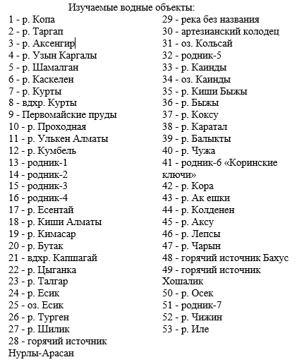
Таблицы и рисунки вспомогательного характера
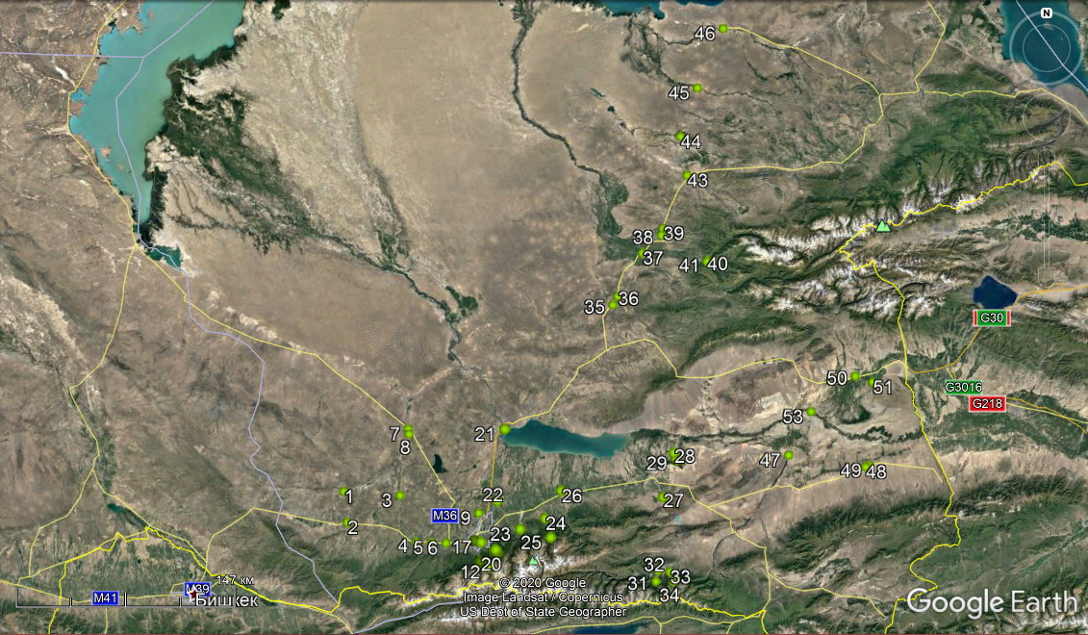

Рисунок 1 – Изучаемые реки и водоемы Алматинской области и г. Алматы
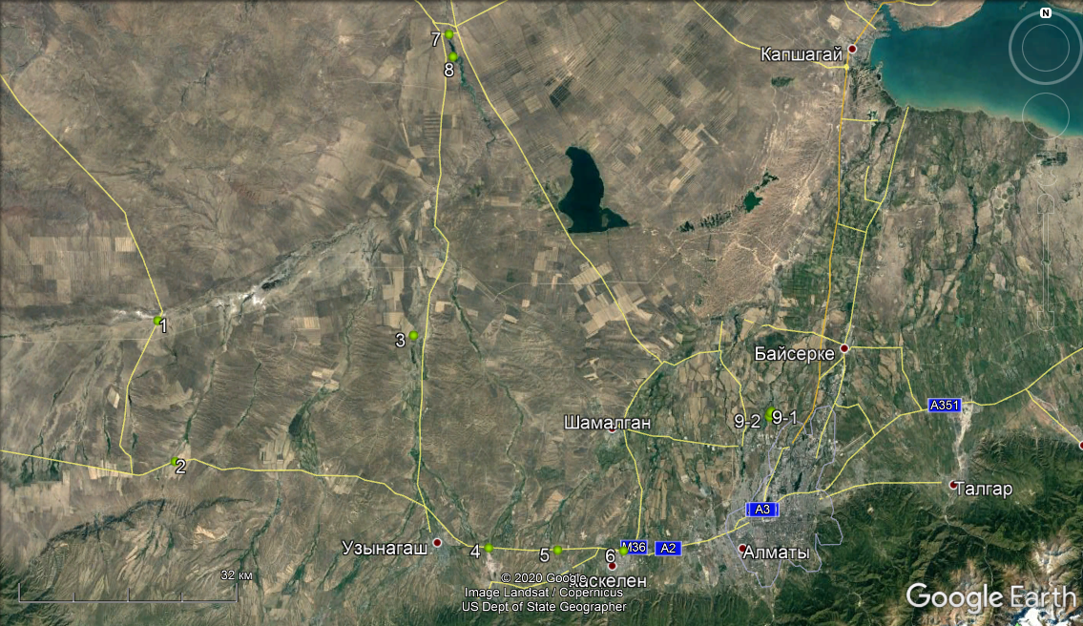

№1 - р. Копа: координаты: 43⁰30'51.57'' с.ш., 75⁰48'40.37'' в.д.; №2 - р. Таргап: координаты: 43⁰19'56.91'' с.ш., 75⁰50'38.74'' в.д.;
№3 - р. Аксенгир: координаты: 43⁰29’50.82’’ с.ш., 76⁰16’2.04’’ в.д.; №4 - р. Узын Каргалы: координаты: 43⁰13'24.02'' с.ш., 76⁰24'5.90'' в.д.;
№5 - р. Шамалган: координаты: 43⁰13'13.75'' с.ш., 76⁰31'25.69'' в.д.; №6 - р. Каскелен: координаты: 43⁰13'10.22'' с.ш., 76⁰38'25.49'' в.д.;
№7 - р. Курты: координаты: 43⁰53’11.07’’ с.ш., 76⁰19’44.15’’ в.д.; №8 - вдхр. Курты: координаты: 43⁰51’27.11’’ с.ш., 76⁰20’9.84’’ в.д.;
№9 – Первомайские пруды: №9-1, координаты: 43⁰23’51.86’’ с.ш., 76⁰54’14.92’’ в.д.; №9-2, координаты: 43⁰23’34.05’’с.ш., 76⁰54’4.66’’в.д.
Рисунок 2 – Месторасположение точек пробо-отбора образцов воды в Жамбылском (т. № 1 - 4), Карасайском (т. № 5, 6), Илийском районах (т. №7-9) Алматинской области
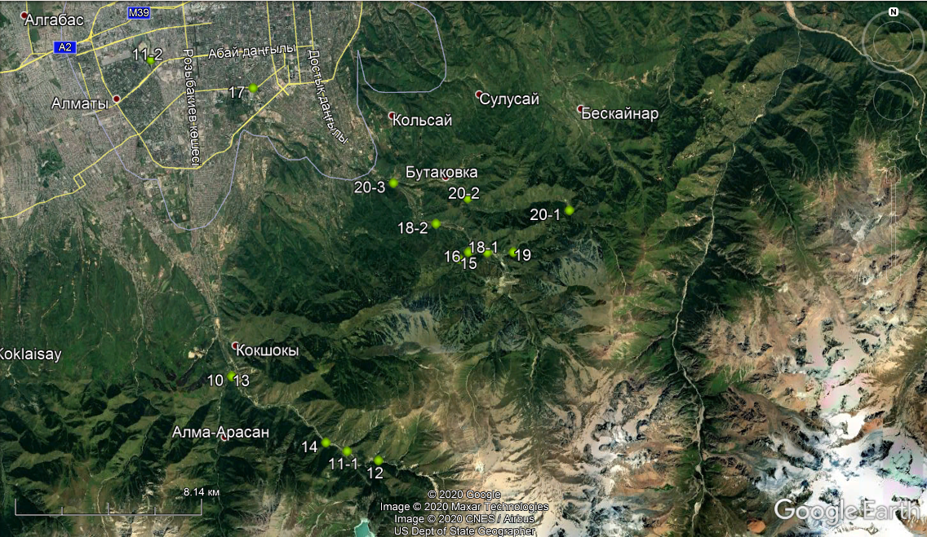

№10 – р. Проходная: координаты: 43⁰6’48.48’’ с.ш., 76⁰54’48.76’’в.д.; №11 – р. Улькен Алматы: №11-1, координаты: 43⁰5’2.28’’ с.ш., 76⁰58’32.16’’ в.д.; №11-2, координаты: 43⁰14’14.96’’ с.ш., 76⁰52’11.28’’в.д., устье вдхр. Сайран; №12 - р. Кумбель: координаты: 43⁰4’49.58’’ с.ш., 76⁰59’33.15’’ в.д.; № 13 – родник-1: координаты: 43⁰6’47.79’’ с.ш., 76⁰54’49.70’’ в.д., близ р. Проходная; № 14 – родник-2: координаты: 43⁰5’45.13’’ с.ш., 76⁰57’51.65’’ в.д.; № 15 – родник-3: координаты: 43⁰9’33.96’’ с.ш., 77⁰2’8.95’’ в.д., у р. Батарейка;
№ 16 – родник-4: координаты: 43⁰9’43.79’’ с.ш., 77⁰2’27.47’’ в.д., у остановки Просвещенец по дороге на Медео; № 17 – р. Есентай: координаты: 43⁰13’35.66’’ с.ш., 76⁰55’29.47’’ в.д., №18 – р. Киши Алматы: №18-1, координаты: 43⁰9’43.22’’ с.ш., 77⁰3’3.02’’ в.д.; №18-2, координаты: 43⁰10’23.91’’ с.ш., 77⁰1’23.98’’ в.д.; № 19 – р. Кимасар: координаты: 43⁰9’43.43’’ с.ш., 77⁰3’54.25’’ в.д.; №20 – р. Бутак: №20-1, координаты: 43⁰10’42.86’’ с.ш., 77⁰5’41.90’’ в.д., в Бутаковском ущелье; №20-2, координаты: 43⁰10’59.69’’ с.ш., 77⁰2’25.16’’ в.д.; №20-3, координаты: 43⁰11’21.42’’ с.ш., 77⁰0’1.52’’ в.д.
Рисунок 3 - Месторасположение точек пробо-отбора образцов воды в г. Алматы (№10-20)
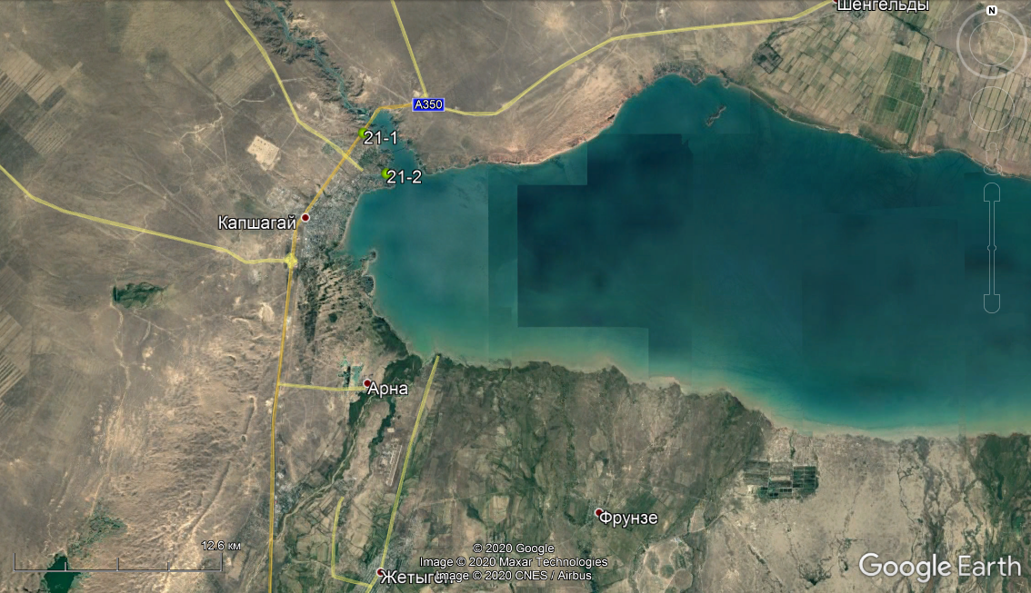

№21 - вдхр. Капшагай: №21-1, координаты: 43⁰54’45.90’’ с.ш., 77⁰5’41.79’’ в.д.; №21-2, координаты: 43⁰53’26.72’’ с.ш., 77⁰6’44.61’’ в.д.
Рисунок 4 – Месторасположение точек пробо-отбора образцов воды в Талгарском районе (т. № 21) Алматинской области
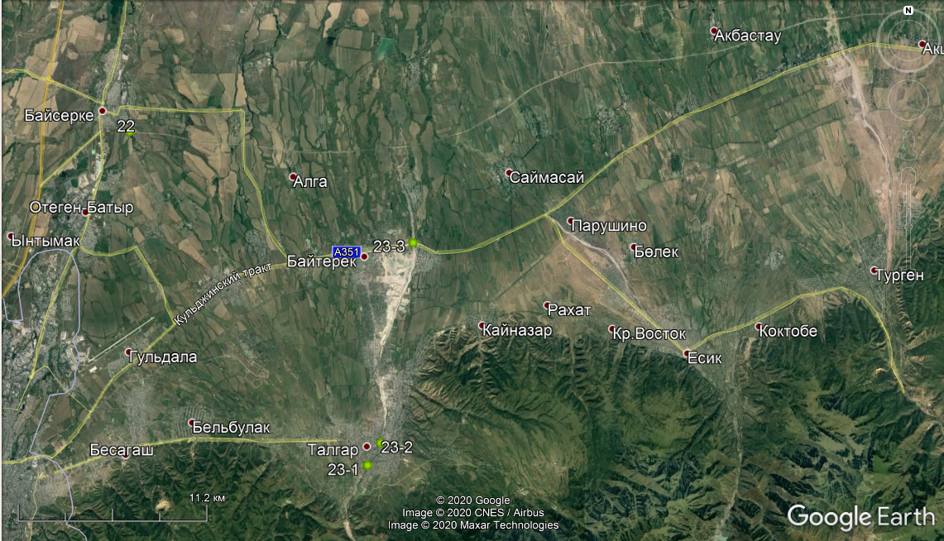

№22 - р. Цыганка: координаты: 43⁰28’9.88’’ с.ш., 77⁰3’13.40’’ в.д.; №23 - р. Талгар: №23-1, координаты: 43⁰17’32.89’’ с.ш., 77⁰13’39.70’’ в.д., в г. Талгар; №23-2, координаты: 43⁰18’15.43’’ с.ш., 77⁰14’13.90’’ в.д., в г. Талгар; №23-3, координаты: 43⁰24’37.05’’ с.ш., 77⁰15’38.72’’ в.д., в районе Кульджинской трассы
Рисунок 5 – Месторасположение точек пробо-отбора образцов воды в Талгарском районе (т. № 22 – 23) Алматинской области
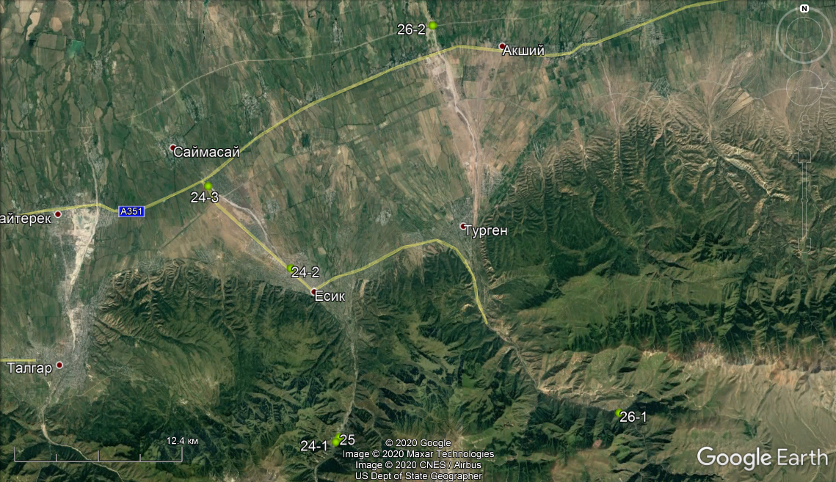

№24 - р. Есик: №24-1, координаты: 43⁰15’5.90’’ с.ш., 77⁰28’48.51’’в.д., питает оз. Есик; №24-2, координаты: 43⁰22’2.16’’ с.ш., 77⁰26’20.07’’ в.д., в г. Есик; №24-3, координаты: 43⁰25’18.87’’ с.ш., 77⁰21’46.70’’ в.д., в районе Кульджинской трассы;
№25 - оз. Есик: координаты: 43⁰15’17.74’’ с.ш., 77⁰28’59.19’’ в.д.; №26 - р. Турген: №26-1, координаты: 43⁰16’14.98’’ с.ш., 77⁰44’21.39’’в.д.; №26-2, координаты: 43⁰31’44.31’’ с.ш., 77⁰34’7.46’’ в.д., близ автострады Алматы-Хоргос
Рисунок 6 – Месторасположение точек пробо-отбора образцов воды в Енбекшиказахском районе (т. № 24 – 26) Алматинской области

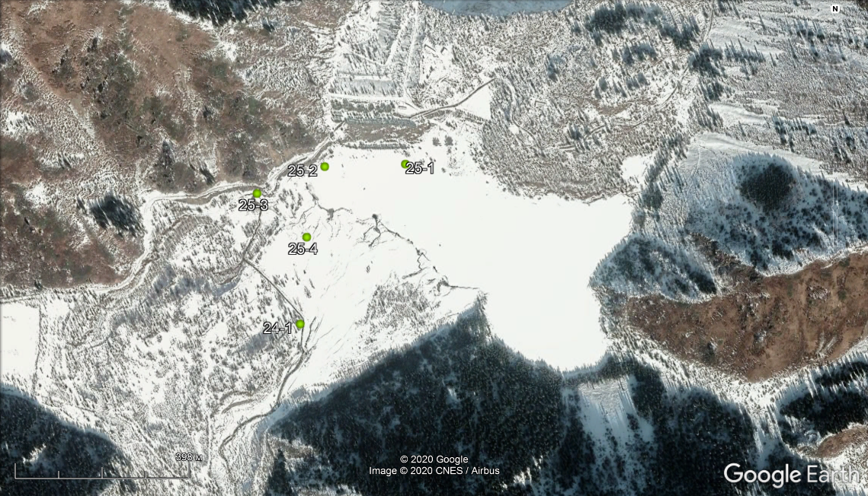

№24 - р. Есик: №24-1, координаты: 43⁰15’5.90’’ с.ш., 77⁰28’48.51’’в.д., питает оз. Есик;
№25 - оз. Есик: №25-1, координаты: 43⁰15’17.74’’ с.ш., 77⁰28’59.19’’ в.д.; №25-2, координаты: 43⁰15’17.56’’ с.ш., 77⁰28’51.00’’ в.д.;
№25-3, координаты: 43⁰15’15.57’’ с.ш., 77⁰28’44.14’’ в.д.; №25-4, координаты: 43⁰15’12.33’’ с.ш., 77⁰28’49.18’’ в.д.
Рисунок 7 – Месторасположение точек пробо-отбора образцов воды в Енбекшиказахском районе (т. № 24 – 25) Алматинской области
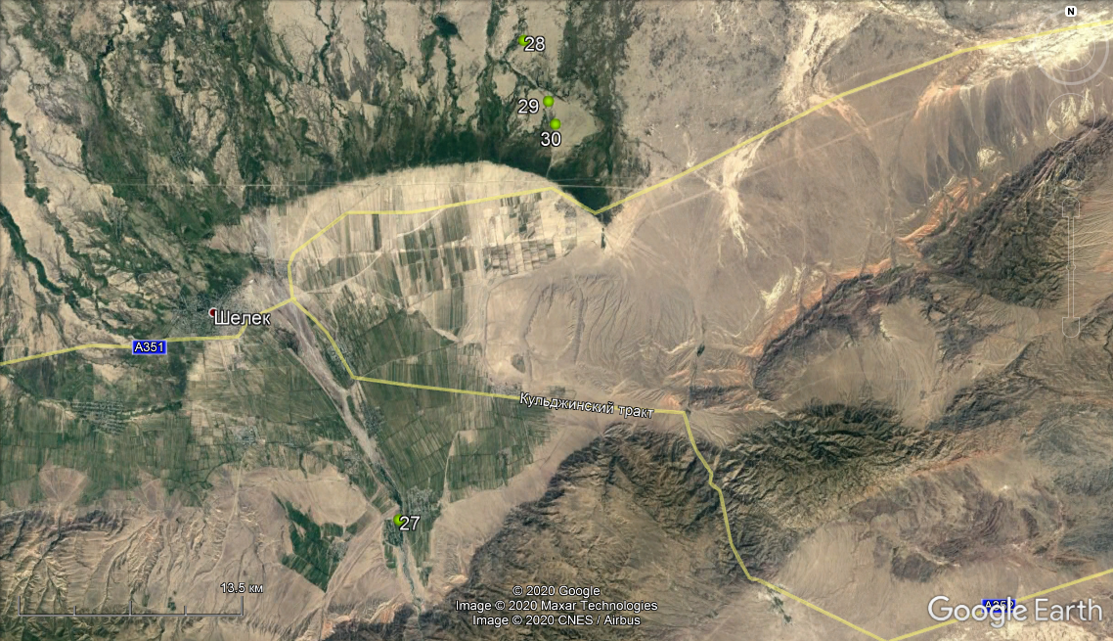

№27 - р. Шилик: координаты: 43⁰29’7.02’’с.ш., 78⁰23’24.35’’в.д.; №28 - горячий источник Нурлы-Арасан: координаты: 43⁰44’41.51’’ с.ш., 78⁰29’0.43’’в.д.; №29 – река без названия: координаты: 43⁰42’43.00’’ с.ш., 78⁰30’6.77’’ в.д., близ Нурлы-Арасан; №30 – артезианский колодец: координаты: 43⁰41’58.40’’ с.ш., 78⁰30’25.31’’в.д., близ Нурлы-Арасан
Рисунок 8 - Месторасположение точек пробо-отбора образцов воды в Енбекшиказахском районе (т. №27 – 30) Алматинской области
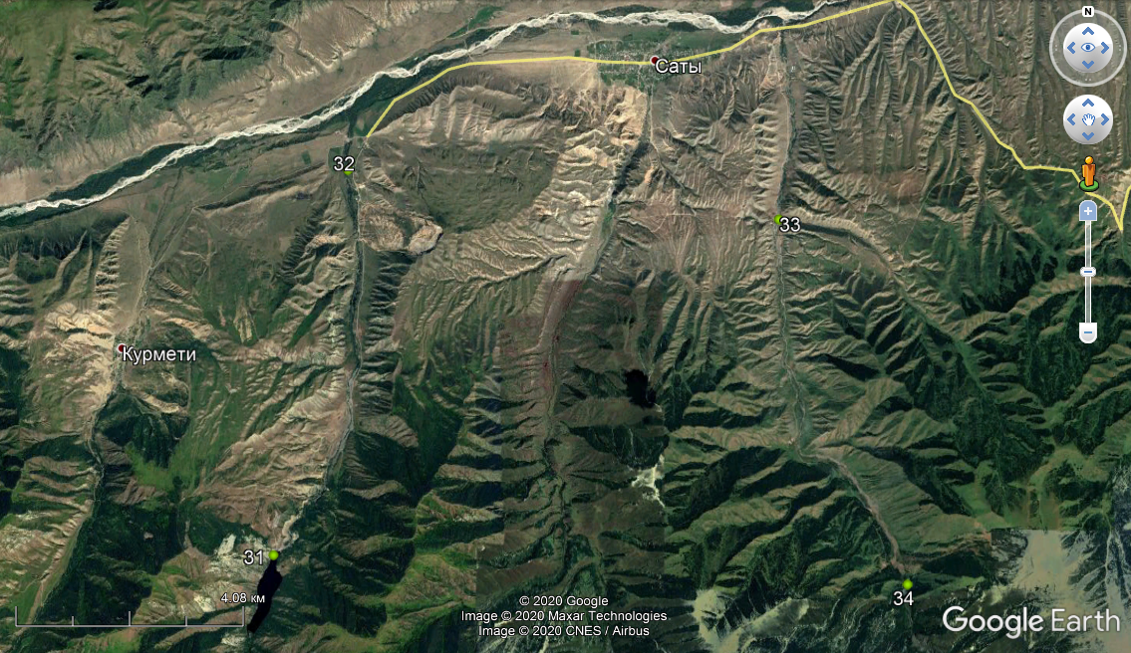

№31 - оз. Кольсай: координаты: 42⁰59'23.03'' с.ш., 78⁰19'32.15'' в.д.; №32 – родник-5: координаты: 43⁰3'7.31'' с.ш., 78⁰20'29.93'' в.д., близ пос. Саты; №33 – р. Каинды: координаты: 43⁰2'38.43'' с.ш., 78⁰26'14.24'' в.д.; №34 – оз. Каинды: координаты: 42⁰59'5.96'' с.ш., 78⁰27'55.05''в.д.
Рисунок 9 – Месторасположение точек пробо-отбора образцов воды в Райымбекском районе (т. № 31-34) Алматинской области

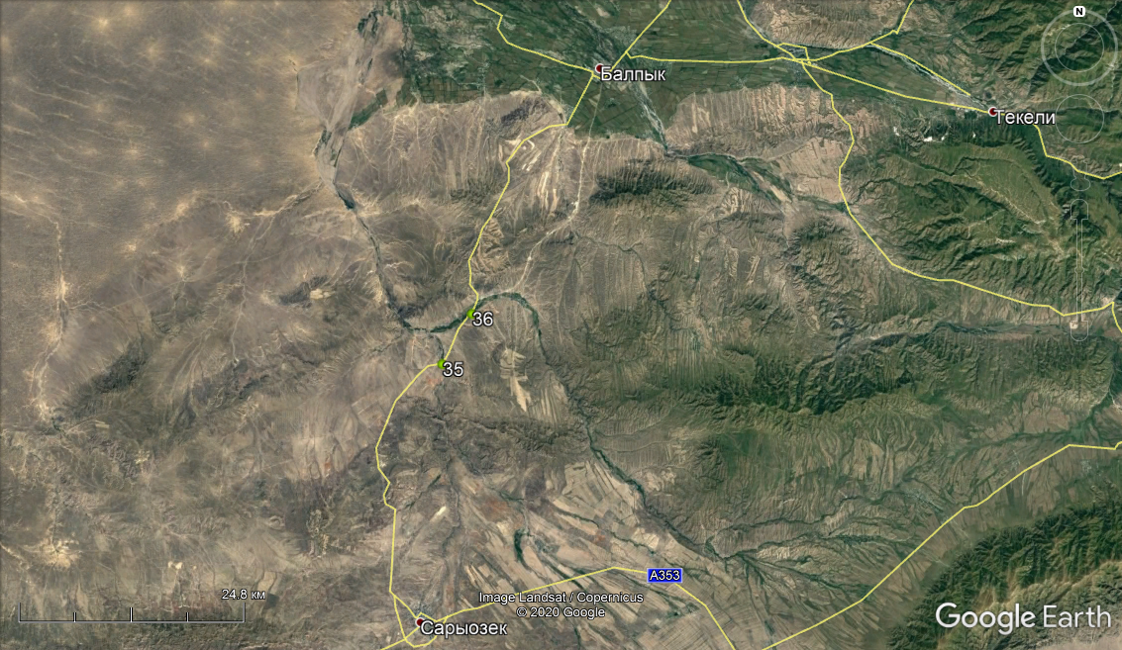

№35 - р. Киши Быжы: координаты: 44⁰36'48.48'' с.ш., 77⁰59'54.21'' в.д.; №36 - р. Быжы: координаты: 44⁰39'46.56''с.ш., 78⁰2'21.64'' в.д.
Рисунок 10 – Месторасположение точек пробо-отбора образцов воды в Коксуском районе (т. № 35, 36) Алматинской области
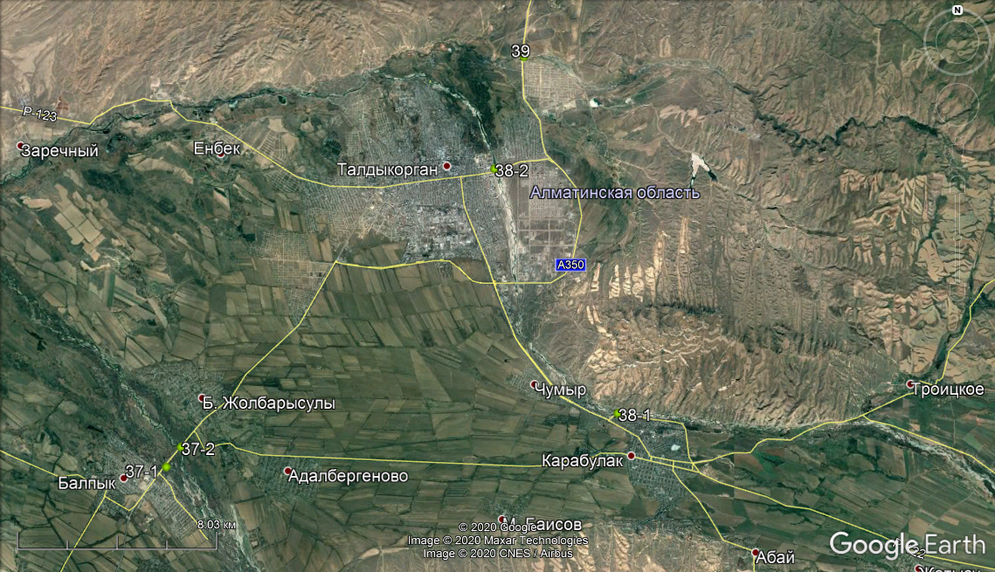

№37 - р. Коксу: №37-1: координаты: 44⁰54'30.36'' с.ш., 78⁰14'18.28'' в.д.; №37-2: координаты: 44⁰54'56.30'' с.ш., 78⁰14'44.98'' в.д.;
№38 – р. Каратал: №38-1: координаты: 44⁰55'43.80'' с.ш., 78⁰28'6.23'' в.д.; №38-2: координаты: 45⁰1'0.61'' с.ш., 78⁰24'17.59'' в.д., в г. Талдыкорган; №39 - р. Балыкты: координаты: 45⁰3'26.31'' с.ш., 78◦25'10.78'' в.д.
Рисунок 11 – Месторасположение точек пробо-отбора образцов воды в Ескельдинском районе (т. № 37-39) Алматинской области
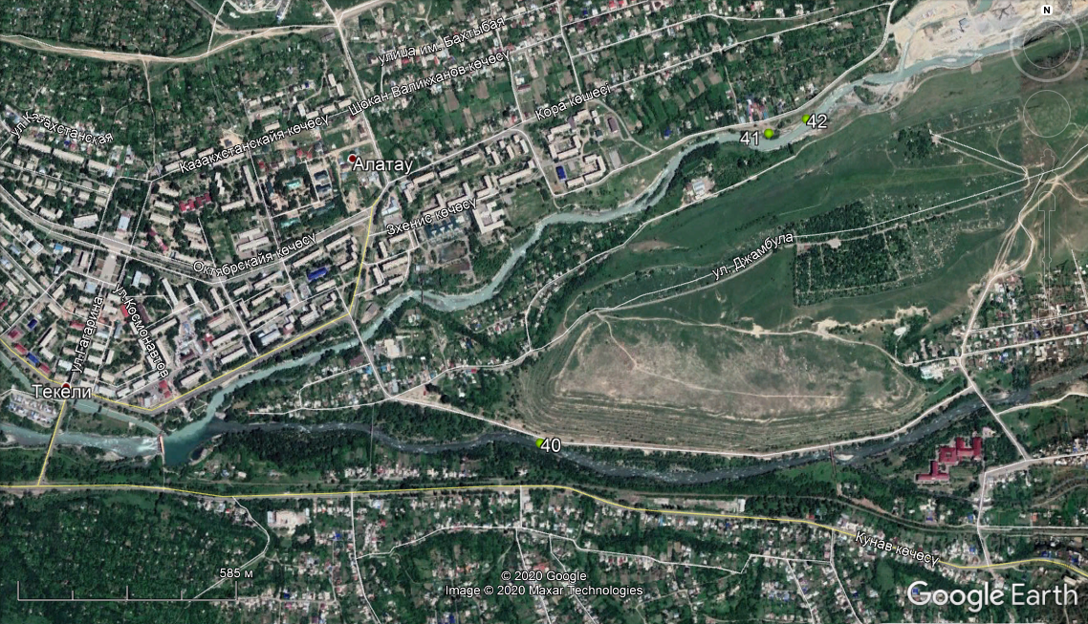

№40 - р. Чужа: координаты: 44⁰51'31.52'' с.ш., 78⁰46'44.62'' в.д.; №41 – родник-6 «Коринские ключи»: координаты: 44⁰51'58.62'' с.ш., 78⁰47'12.87''в.д.; №42- р. Кора: координаты: 44⁰51'59.87'' с.ш., 78⁰47'17.56'' в.д.
Рисунок 12 – Месторасположение точек пробо-отбора образцов воды в Ескельдинском районе (т. № 40-42) Алматинской области
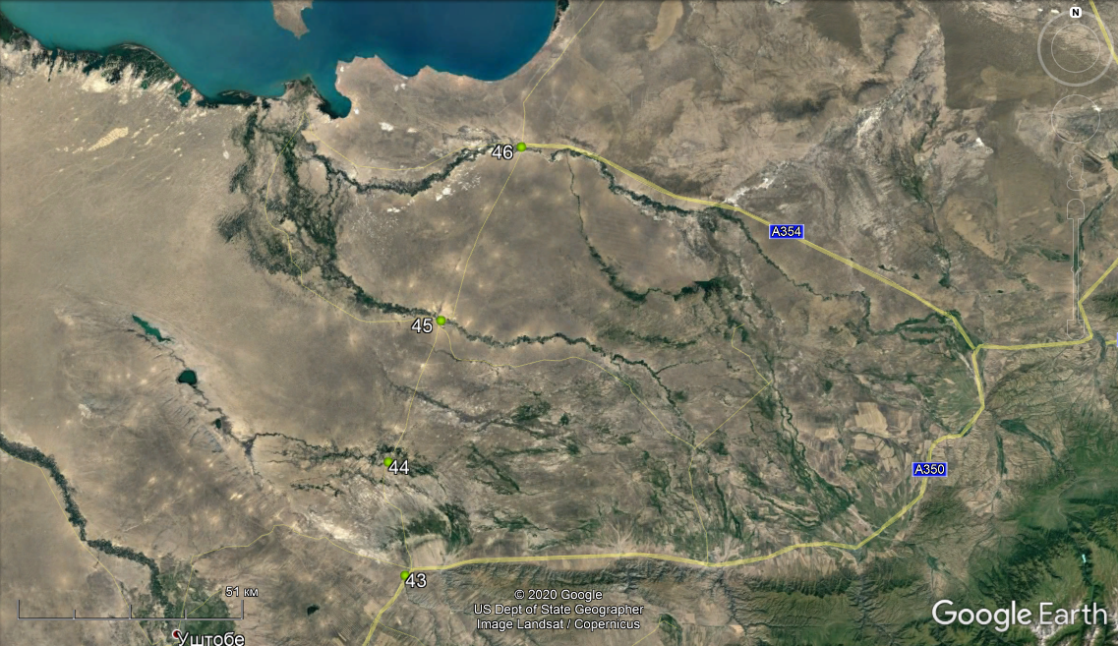

№43 - р. Ак ешки: координаты: 45⁰21'56.25'' с.ш., 78⁰37'40.51'' в.д.; №44 – р. Колденен: координаты 45⁰35'37.44''с.ш., 78⁰34'43.91'' в.д.;
№45 – р. Аксу: координаты: 45⁰52'42.64'' с.ш., 78⁰43'44.06'' в.д.; №46 – р. Лепсы: координаты: 46⁰13'38.65'' с.ш., 78⁰57'39.33'' в.д.
Рисунок 13 – Месторасположение точек пробо-отбора образцов воды в Аксуском (т. № 43, 44) и Саркандском (т. № 45, 46) районах Алматинской области
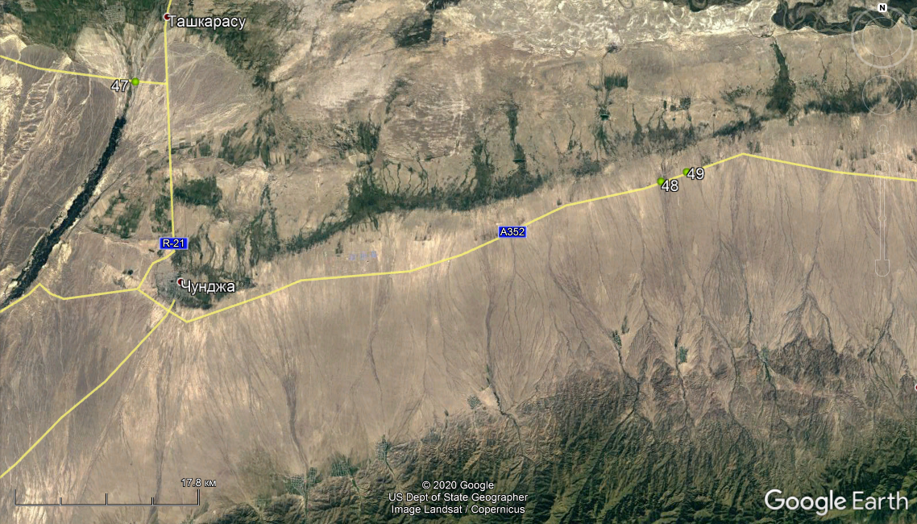

№47 - р. Чарын: координаты: 43⁰42'52.08'' с.ш., 79⁰24'53.38'' в.д.; №48 – горячий источник Бахус: координаты: 43⁰37'45.02'' с.ш., 80⁰2'35.58'' в.д.; №49 – горячий источник Хошалик: координаты: 43⁰38'14.51"с.ш., 80⁰4'25.99"в.д.
Рисунок 14 – Месторасположение точек пробо-отбора образцов воды в Уйгурском районе (т. № 47-49) Алматинской области
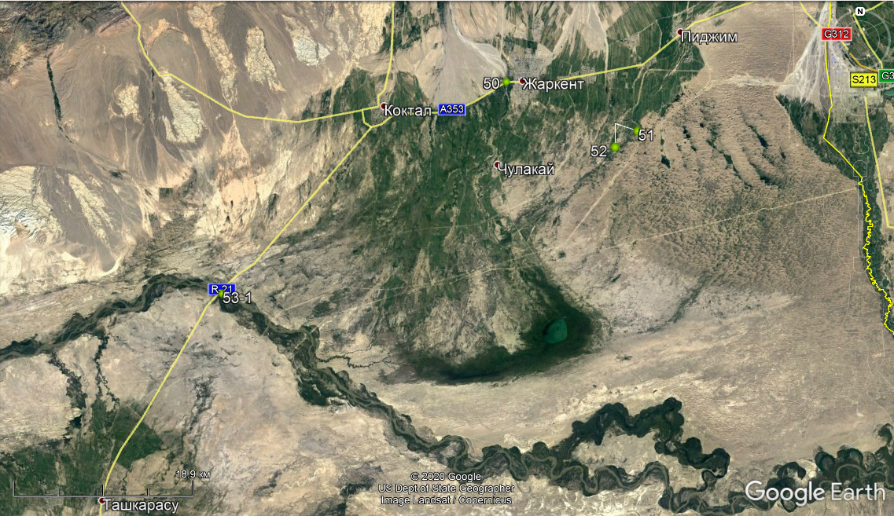

№50 – р. Осек: координаты: 44⁰9'56.82'' с.ш., 79⁰58'44.31'' в.д.; №51 – родник-7: координаты: 44⁰7'34.65"с.ш., 80⁰7'15.16" в.д.; №52 – р. Чижин: координаты: 44⁰7'36.69''с.ш., 80⁰7'16.06'' в.д.; №53 - р. Иле: №53-1: координаты: 43⁰57'58.30'' с.ш., 79⁰36'28.11'' в.д.;
Рисунок 15 – Месторасположение точек пробо-отбора образцов воды в Панфиловском районе (т. № 50-53) Алматинской области
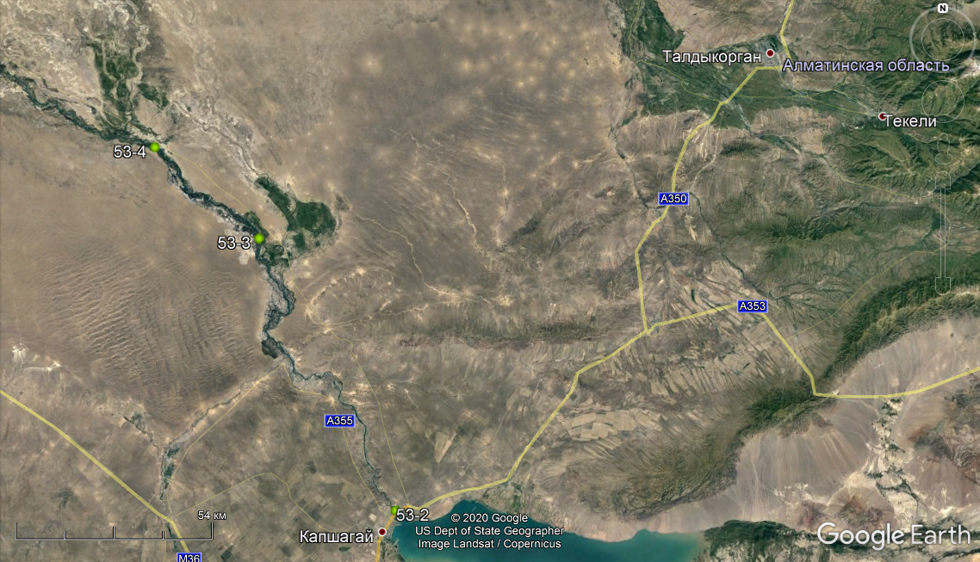

№53 - р. Иле: №53-2, координаты: 43⁰55’7.38’’с.ш., 77⁰5’49.99’’в.д.; №53-3, координаты: 44⁰34’34.34’’с.ш., 76⁰38’4.49’’в.д.;
№53-4, координаты: 44⁰47’43.95’’с.ш., 76⁰16’34.89’’в.д., близ пос. Баканас
Рисунок 16 – Месторасположение точек пробо-отбора образцов воды в Балхашском районе (т. № 53) Алматинской области
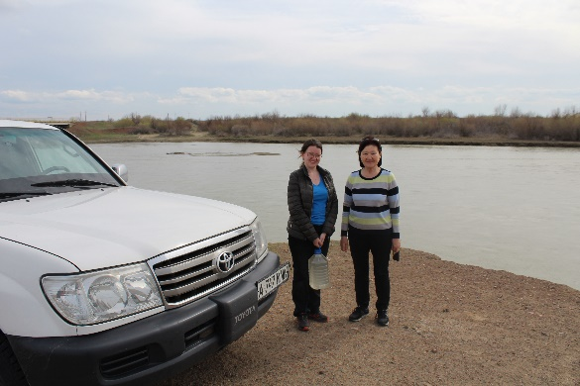 | 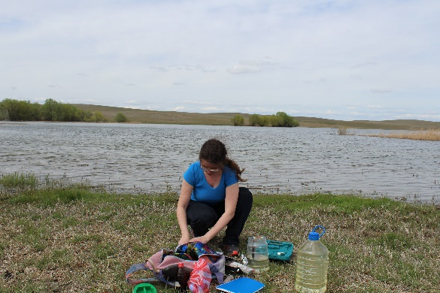 | 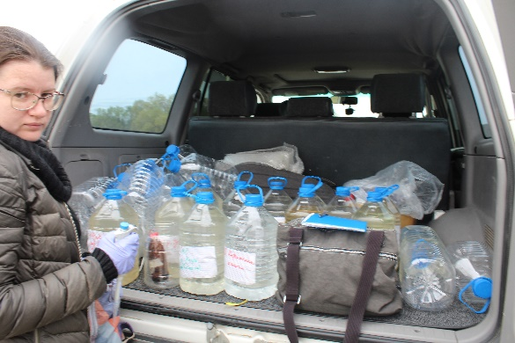
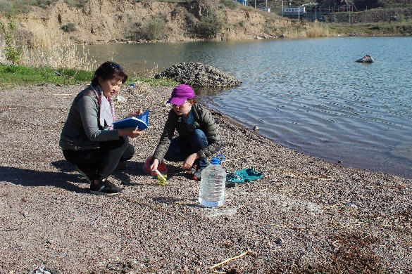 | 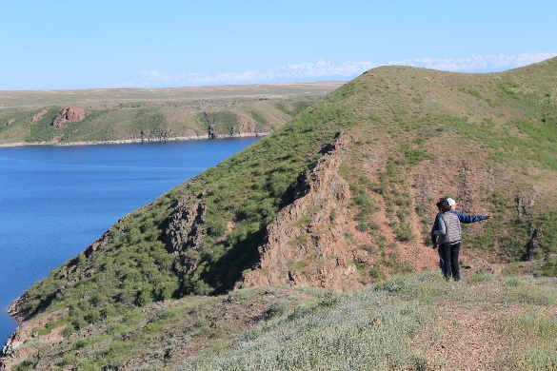 | 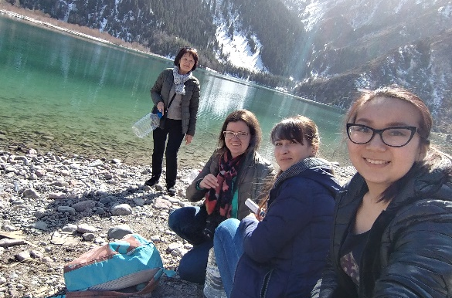
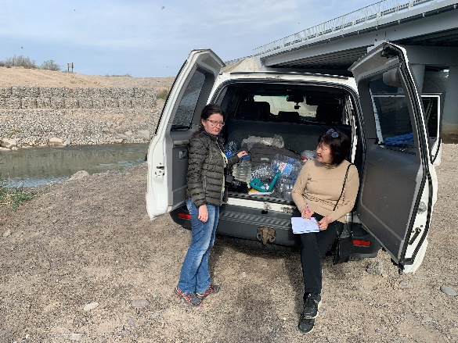 | 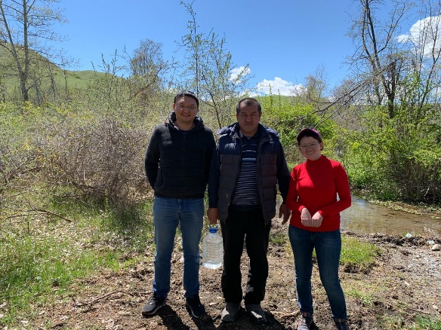 | 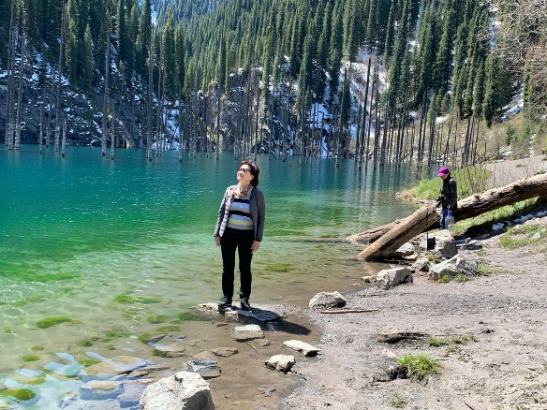

Рисунок 17 – Отбор проб и измерение физических параметров природных вод Алматинской области и г. Алматы

Таблица 1 – Физические параметры образцов воды из водных объектов Алматинской области и г. Алматы
Образцы воды | t (⁰С) | рН | ОВП (mv) | ОМ (ppm) | ЭП (μСм/см) | РО₂ (мг/л)
1 | 2 | 3 | 4 | 5 | 6 | 7
Жамбылский район
р. Копа, №1 | 17,0 | 6,3 | 165 | 2015 | 4030 | 3,5
р. Таргап, №2 | 15,0 | 6,4 | 183 | 584 | 1150 | 4,3
р.Аксенгир, №3 | 15,0 | 6,5 | 129 | 340 | 680 | 8,9
р. Узын-Каргалы, №4 | 15,0 | 6,3 | 193 | 117 | 240 | 2,6
Карасайский район
р. Шамалган, №5 | 11,0 | 6,3 | 208 | 101 | 206 | 2,9
р. Каскелен, №6 | 10,0 | 6,3 | 345 | 142 | 284 | 3,8
Илийский район
р.Курты, №7 | 9,2 | 6,6 | 140 | 910 | 1820 | 8,9
вдхр. Курты, №8 | 15,4 | 5,8 | 144 | 675 | 1350 | 8,9
Первомайские пруды, № 9-1 | 17,0 | 6,6 | 234 | 255 | 532 | 8,8
Первомайские пруды, № 9-2 | 17,8 | 6,0 | 193 | 265 | 530 | 4,5
г. Алматы
р. Проходная, №10 | 10,8 | 5,5 | 148 | 45 | 90 | 3,0
р. Улькен Алматы, №11-1 | 8,4 | 6,5 | 142 | 37 | 74 | 2,2
р. Улькен Алматы, №11-2 | 12,8 | 6,4 | 145 | 47 | 94 | 2,2
р.Кумбель, №12 | 3,4 | 5,8 | 148 | 27 | 54 | 1,3
родник-1, №13 | 9,8 | 5,8 | 155 | 365 | 580 | 2,6
родник-2, №14 | 4,2 | 6,4 | 153 | 45 | 90 | 2,3
родник-3, №15 | 4,4 | 6,5 | 158 | 181 | 362 | 2,8
родник-4, №16 | 2,8 | 6,0 | 167 | 191 | 398 | 2,7
р.Есентай, №17 | 11,0 | 6,6 | 208 | 127 | 246 | 1,8
р. Киши Алматы, №18-1 | 2,8 | 6,6 | 116 | 38 | 74 | 2,0
р. Киши Алматы, №18-2 | 5,4 | 6,7 | 149 | 118 | 246 | 4,3
р. Кимасар, №19 | 3,8 | 6,6 | 160 | 36 | 70 | 2,6
р. Бутак, №20-1 | 2,4 | 6,5 | 143 | 27 | 54 | 2,8
р. Бутак, №20-2 | 5,4 | 7,3 | 136 | 45 | 90 | 2,7
р.Бутак, №20-3 | 6,8 | 6,5 | 136 | 120 | 228 | 2,8
Талгарский район
Продолжение таблицы 1
1 | 2 | 3 | 4 | 5 | 6 | 7
вдхр.Капшагай, №21-1 | 9,6 | 7,9 | 120 | 290 | 598 | 8,9
вдхр.Капшагай, №21-2 | 9,6 | 6,7 | 136 | 280 | 560 | 8,8
р.Цыганка, №22 | 13,8 | 4,6 | 158 | 416 | 832 | 2,2
р. Талгар, №23-1 | 4,0 | 6,1 | 121 | 94 | 192 | 5,4
р.Талгар, №23-2 | 4,0 | 5,6 | 119 | 90 | 186 | 4,1
р.Талгар, №23-3 | 15,0 | 6,6 | 116 | 85 | 170 | 1,7
Енбекшиказахский район
р.Есик, №24-1 | 6,0 | 5,5 | 93,0 | 91 | 178 | 7,9
р.Есик, №24-2 | 4,0 | 5,0 | 96,0 | 85 | 163 | 5,7
р.Есик, №24-3 | 22,4 | 6,7 | 80,0 | 79 | 158 | 2,7
оз.Есик, №25-1 | 5,0 | 5,0 | 101,0 | 132 | 278 | 5,8
оз. Есик, №25-2 | 5,0 | 5,0 | 110,0 | 130 | 268 | 5,5
оз.Есик, №25-3 | 3,0 | 6,0 | 119,0 | 129 | 375 | 5,7
оз.Есик, №25-4 | 4,0 | 5,5 | 98,0 | 105 | 295 | 5,7
р.Турген, №26-1 | 4,0 | 5,6 | 89,0 | 111 | 132 | 3,2
р.Турген, №26-2 | 7,0 | 5,7 | 79,0 | 87 | 143 | 5,4
р.Шилик, №27 | 16,0 | 5,0 | 90,0 | 81 | 158 | 2,7
Горячий источник Нурлы-Арасан, №28 | 40,0 | 7,6 | 140 | 680 | 1550 | 1,9
Река без названия, №29 | 6,0 | 5,5 | 90,0 | 81 | 158 | 5,7
Артезианский колодец, №30 | 5,0 | 5,7 | 150 | 161 | 352 | 6,8
Райымбекский район
оз. Кольсай, №31 | 10,0 | 6,4 | 146 | 98 | 210 | 2,0
родник-5, №32 | 10,0 | 6,4 | 151 | 139 | 318 | 2,0
р. Каинды, №33 | 10,0 | 6,4 | 206 | 213 | 426 | 2,5
оз. Каинды, №34 | 10,0 | 6,3 | 156 | 196 | 392 | 2,3
Коксуский район
р. Киши Быжы, №35 | 12,2 | 6,5 | 210 | 1038 | 2170 | 6
р. Быжы, №36 | 11,8 | 6,2 | 144 | 332 | 642 | 3,7
Ескельдинский район
р.Коксу, №37-1 | 11,8 | 6,2 | 153 | 95 | 196 | 2,1
р. Коксу, №37-2 | 11,8 | 5,9 | 157 | 98 | 184 | 2,1
Продолжение таблицы 1
1 | 2 | 3 | 4 | 5 | 6 | 7
р. Каратал, №38-1 | 5,0 | 5,9 | 145 | 76 | 152 | 1,7
р. Каратал, №38-2 | 10,6 | 5,9 | 163 | 92 | 184 | 1,8
р.Балыкты, №39 | 5,8 | 6,0 | 158 | 197 | 370 | 2,4
р. Чужа, №40 | 7,6 | 5,0 | 139 | 48 | 96 | 0,9
родник-6 «Коринские ключи», №41 | 9,6 | 6,0 | 149 | 84 | 170 | 0,9
р. Кора, №42 | 6,6 | 6,3 | 137 | 71 | 154 | 0,95
Аксуский район
р. Ак ешки, №43 | 11,8 | 6,5 | 129 | 260 | 554 | 5,0
р. Колденен, №44 | 21,0 | 5,9 | 164 | 475 | 960 | 5,1
Саркандский район
р. Аксу, №45 | 20,8 | 6,0 | 147 | 220 | 440 | 2,8
р. Лепсы, №46 | 20,2 | 6,0 | 160 | 190 | 378 | 3,1
Уйгурский район
р.Чарын, №47 | 16,7 | 6,4 | 226 | 507 | 1014 | 4,4
горячий источник Бахус, №48 | 31,7 | 5,8 | 178 | 974 | 2022 | 3,7
горячий источник Хошалик, №49 | 33,8 | 5,9 | 168 | 711 | 1422 | 3,9
Панфиловский район
р. Осек, №50 | 17,7 | 6,3 | 130 | 193 | 388 | 3,1
родник-7, №51 | 18 | 5,8 | 174 | 215 | 430 | 4,3
р. Чижин, №52 | 24,7 | 6,0 | 155 | 740 | 1480 | 3,9
р. Иле, № 53-1 | 18,8 | 6,0 | 169 | 261 | 526 | 5,2
Балкашский район
р.Иле, №53-2 | 8,0 | 7,0 | 130 | 297 | 560 | 8,8
р.Иле, №53-3 | 8,6 | 5,9 | 143 | 298 | 596 | 8,9
р. Иле, №53-4 | 10,2 | 5,8 | 146 | 281 | 562 | 8,9
Норматив | - | 6,0-9,0 | +80,0-300,0 | 50,0-150,0 | 100,0- 1200,0 | 7,0-9,0
Приложение: t – температура, ОВП - окислительно-восстановительный потенциал, ОМ – общая минерализация, ЭП – электропроводность, РO₂ – растворенный кислород

Таблица 2 – Содержание тяжелых металлов (мг/дм³) в образцах воды Алматинской области и г. Алматы
Образцы воды | Ni | Mn | Co | Pb | Cr | Fe | Zn | Cu | Cd
1 | 2 | 3 | 4 | 5 | 6 | 7 | 8 | 9 | 10
Жамбылский район
р.Копа, №1 | 0,0253±  0,0002*◊ | 0,0127± 0,0001* | 0,0273±  0,0004* | 0,0290±  0,0002*◊ | 0,0804±  0,0007•*◊ | 0,0322±  0,0006 | 0,0203±  0,0004* | 0,0047±  0,0001* | 0,0036±  0,0001•◊
р. Таргап, №2 | 0,0050±  0,0006 | 0,0091±  0,0004 | 0,0044±  0,0001 | 0,0101±  0,0009*◊ | 0,0381±  0,0007* | 0,0455±  0,0010 | 0,0155±  0,0008* | 0,0029±  0,0009* | 0,0008±  0,0001
р.Аксенгир, №3 | 0,0022± 0,0001 | 0,0137± 0,0001* | 0,0071± 0,0002 | 0,0059± 0,0001 | 0,0054± 0,0001 | 0,0193± 0,0002 | 0,0085± 0,0001 | 0,0011± 0,0001* | 0,0010± 0,0001•◊
р. Узын-Каргалы, №4 | 0,0011±  0,0001 | 0,0136±  0,0008* | 0,0016±  0,0001 | 0,0025±  0,0002 | 0,0172±  0,0007 | 0,0689±  0,0014 | 0,0122±  0,0011* | 0,0018±  0,0005* | 0,0001±  0,0000
Карасайский район
р. Шамалган, №5 | 0,0017±  0,0001 | 0,0136±  0,0005* | 0,0074±  0,0004 | 0,0036±  0,0007 | 0,0114±  0,0012 | 0,0933±  0,0014 | 0,0209±  0,0011* | 0,0013±  0,0001* | 0,0004±  0,0001
р. Каскелен, №6 | 0,0014±  0,0003 | 0,0004±  0,0001 | 0,0053±  0,0006 | 0,0006±  0,0001 | 0,0127±  0,0011 | 0,0623±  0,0015 | 0,0010±  0,0001 | 0,0016±  0,0003* | 0,0001±  0,0000
Илийский район
р.Курты, №7 | 0,0070± 0,0001 | 0,0091± 0,0001 | 0,0108± 0,0002* | 0,0160± 0,0002*◊ | 0,0168± 0,0002 | 0,0103± 0,0002 | 0,0168± 0,0002* | 0,0023± 0,0001* | 0,0024± 0,0002•◊
вдхр. Курты, №8 | 0,0133± 0,0002* | 0,0105± 0,0003* | 0,0043± 0,0001 | 0,0093± 0,0001* | 0,0147± 0,0002 | 0,0133± 0,0001 | 0,0400± 0,0002* | 0,0015± 0,0001* | 0,0012± 0,0001•◊
Продолжение таблицы 2
1 | 2 | 3 | 4 | 5 | 6 | 7 | 8 | 9 | 10
Первомайские пруды, № 9-1 | 0,0052± 0,0003 | 0,0477± 0,0018* | 0,0035± 0,0003 | 0,0074± 0,0001* | 0,0095± 0,0001 | 0,0362± 0,0001 | 0,0133± 0,0002* | 0,0010± 0,0000* | 0,0007± 0,0000
Первомайские пруды, № 9-2 | 0,0038 ±0,0002 | 0,0537± 0,0017* | 0,0017± 0,0003 | 0,0077± 0,0001* | 0,0073± 0,0002 | 0,0322± 0,0006 | 0,0102± 0,0004* | 0,0011± 0,0001* | 0,0008± 0,0000
г. Алматы
р. Проходная, №10 | 0,0009±  0,0001 | 0,0144± 0,0002* | 0,0016± 0,0003 | 0,0043± 0,0003 | 0,0032± 0,0001 | 0,0097± 0,0001 | 0,0126± 0,0001* | 0,0006± 0,0001 | 0,0004± 0,0000
р. Улькен Алматы, №11-1 | 0,0012±  0,0002 | 0,0214± 0,0002* | 0,0038± 0,0002 | 0,0018± 0,0001 | 0,0035± 0,0002 | 0,0316± 0,0001 | 0,0830± 0,0001* | 0,0009± 0,0000 | 0,0005± 0,0001
р. Улькен Алматы, №11-2 | 0,0019±  0,0003 | 0,0185± 0,0014* | 0,0025± 0,0004 | 0,0040± 0,0001 | 0,0052± 0,0001 | 0,0337± 0,0002 | 0,0767± 0,0001* | 0,0007± 0,0000 | 0,0004± 0,0000
р.Кумбель, №12 | 0,0007±  0,0001 | 0,0186± 0,0014* | 0,0046± 0,0002 | 0,0047± 0,0001 | 0,0038± 0,0001 | 0,0424± 0,0001 | 0,0153± 0,0002* | 0,0004± 0,0001 | 0,0004± 0,0002
Родник-1, №13 | 0,0026±  0,0002 | 0,0095± 0,0003 | 0,0018± 0,0002 | 0,0096± 0,0002* | 0,0093± 0,0001 | 0,0106± 0,0003 | 0,0083± 0,0003 | 0,0006± 0,0000 | 0,0009± 0,0001
Родник-2, №14 | 0,0009±  0,0001 | 0,0096± 0,0001 | 0,0014± 0,0001 | 0,0050± 0,0001 | 0,0037± 0,0001 | 0,0040± 0,0001 | 0,0025± 0,0002 | 0,0004± 0,0001 | 0,0004± 0,0001
Родник-3, №15 | 0,0030±  0,0001 | 0,0094± 0,0001 | 0,0005± 0,0001 | 0,0078± 0,0002* | 0,0104± 0,003 | 0,0034± 0,0001 | 0,0065± 0,0001 | 0,0006± 0,0001 | 0,0006± 0,0001
Продолжение таблицы 2
1 | 2 | 3 | 4 | 5 | 6 | 7 | 8 | 9 | 10
Родник-4, №16 | 0,0029±  0,0001 | 0,0067± 0,0001 | 0,0004± 0,0000 | 0,0106± 0,0003*◊ | 0,0077± 0,0002 | 0,0125± 0,0001 | 0,0257± 0,0002* | 0,0007± 0,0001 | 0,0007± 0,0001
р.Есентай, №17 | 0,0013±  0,0002 | 0,0212± 0,0011* | 0,0031± 0,0003 | 0,0045± 0,0002 | 0,0054± 0,0001 | 0,0783± 0,0002 | 0,0106± 0,0003* | 0,0006± 0,0001 | 0,0004± 0,0000
р. Киши Алматы, №18-1 | 0,0004± 0,0000 | 0,0312± 0,0020* | 0,0006± 0,0001 | 0,0054± 0,0004 | 0,0052± 0,0001 | 0,0754± 0,0003 | 0,0168± 0,0003* | 0,0006± 0,0001 | 0,0004± 0,0000
р. Киши Алматы, №18-2 | 0,0007± 0,0001 | 0,0111± 0,0002* | 0,0017± 0,0001 | 0,0087± 0,0001* | 0,0012± 0,0001 | 0,0459± 0,0002 | 0,0198± 0,0002* | 0,0007± 0,0000 | 0,0006± 0,0001
р. Кимасар, №19 | 0,0006± 0,0001 | 0,0205± 0,0012* | 0,0044± 0,0003 | 0,0046± 0,0002 | 0,0046± 0,0002 | 0,0765± 0,0002 | 0,0104± 0,0004* | 0,0006± 0,0002 | 0,0003± 0,0001
р. Бутак, №20-1 | 0,0016±  0,0002 | 0,0137± 0,0002* | 0,0005± 0,0001 | 0,0044± 0,0001 | 0,0074± 0,0001 | 0,0613± 0,0001 | 0,0317± 0,0001* | 0,0006± 0,0000 | 0,0003± 0,0001
р. Бутак, №20-2 | 0,0009± 0,0001 | 0,0157± 0,0001* | 0,0016± 0,0004 | 0,0054± 0,0001 | 0,0077± 0,0001 | 0,0423± 0,0002 | 0,0234± 0,0003* | 0,0006± 0,0001 | 0,0009± 0,0001
р.Бутак, №20-3 | 0,0017± 0,0002 | 0,0149± 0,0001* | 0,0072± 0,0001 | 0,0055± 0,0003 | 0,0120± 0,0002 | 0,0391± 0,0002 | 0,0192± 0,0002* | 0,0008± 0,0000 | 0,0002± 0,0001
Талгарский район
вдхр.Капшагай, №21-1 | 0,0017±  0,0001 | 0,0114± 0,0002* | 0,0031± 0,0001 | 0,0088± 0,0002* | 0,0039± 0,0001 | 0,0027± 0,0001 | 0,0059± 0,0001 | 0,0011± 0,0002* | 0,0006± 0,0001
Продолжение таблицы 2
1 | 2 | 3 | 4 | 5 | 6 | 7 | 8 | 9
вдхр.Капшагай, №21-2 | 0,0022±  0,0002 | 0,0078± 0,0001 | 0,0035± 0,0001 | 0,0087± 0,0001* | 0,0035± 0,0002 | 0,0024± 0,0001 | 0,0107± 0,0002* | 0,0011± 0,0001* | 0,0008± 0,0001
р.Цыганка, №22 | 0,0033±  0,0002 | 0,0476± 0,0028* | 0,0029± 0,0001 | 0,0089± 0,0002* | 0,0092± 0,0001 | 0,0342± 0,0003 | 0,0178± 0,0003* | 0,0032± 0,0002* | 0,0035± 0,0003•◊
р. Талгар, №23-1 | 0,0007±  0,0001 | 0,0098± 0,0002 | 0,0011± 0,0001 | 0,0103± 0,0004*◊ | 0,0018± 0,0001 | 0,0075± 0,0002 | 0,0028± 0,0001 | 0,0010±  0,0002* | 0,0002± 0,0000
р.Талгар, №23-2 | 0,0010±  0,0002 | 0,0144± 0,0019* | 0,0036± 0,0002 | 0,0080± 0,0004* | 0,0017± 0,0002 | 0,0123± 0,0002 | 0,0019± 0,0001 | 0,0006±  0,0001 | 0,0004± 0,0001
р.Талгар, №23-3 | 0,0030±  0,0004 | 0,0369± 0,0004* | 0,0035± 0,0002 | 0,0096± 0,0001* | 0,0048± 0,0002 | 0,0634± 0,0002 | 0,0623± 0,0003* | 0,0028± 0,0003* | 0,0006± 0,0001
Енбекшиказахский район
р.Есик, №24-1 | 0,0071±  0,0004 | 0,0096± 0,0002 | 0,0017± 0,0002 | 0,0040± 0,0002 | 0,0034± 0,0002 | 0,0046± 0,0001 | 0,0102± 0,0001* | 0,0003±  0,0001 | 0,0002± 0,0000
р.Есик, №24-2 | 0,0024±  0,0002 | 0,0132± 0,0002* | 0,0020± 0,0002 | 0,0059± 0,0002 | 0,0082± 0,0002 | 0,0338± 0,0002 | 0,0350± 0,0001* | 0,0006± 0,0001 | 0,0006± 0,0001
р.Есик, №24-3 | 0,0014±  0,0003 | 0,0152± 0,0003* | 0,0035± 0,0003 | 0,0084± 0,0001* | 0,0034± 0,0002 | 0,0263± 0,0002 | 0,0371± 0,0003* | 0,0006± 0,0001 | 0,0004± 0,0000
оз.Есик, №25-1 | 0,0003±  0,0001 | 0,0195± 0,0013* | 0,0037± 0,0001 | 0,0025± 0,0002 | 0,0026± 0,0002 | 0,0064± 0,0001 | 0,0058± 0,0001 | 0,0003± 0,0001 | 0,0003± 0,0001
Продолжение таблицы 2
1 | 2 | 3 | 4 | 5 | 6 | 7 | 8 | 9 | 10
оз. Есик, №25-2 | 0,0006±  0,0001 | 0,0188± 0,0002* | 0,0015± 0,0002 | 0,0047± 0,0001 | 0,0021± 0,0001 | 0,0056± 0,0001 | 0,0063± 0,0001 | 0,0009± 0,0001 | 0,0003± 0,0001
оз.Есик, №25-3 | 0,0012±  0,0002 | 0,0296± 0,0003* | 0,0021± 0,0002 | 0,0069± 0,0003* | 0,0020± 0,0001 | 0,0058± 0,0001 | 0,0106± 0,0001* | 0,0008± 0,0001 | 0,0004± 0,0000
оз.Есик, №25-4 | 0,0020±  0,0004 | 0,0187± 0,0002 | 0,0019± 0,0001 | 0,0055± 0,0001 | 0,0030± 0,0001 | 0,0051± 0,0001 | 0,0070± 0,0001 | 0,0006± 0,0001 | 0,0013± 0,0001•*◊
р.Турген, №26-1 | 0,0008±  0,0000 | 0,0728±  0,0002* | 0,0030± 0,0002 | 0,0060± 0,0003* | 0,0050± 0,0002 | 0,0134± 0,0001 | 0,0051± 0,0003 | 0,0004± 0,0000 | 0,0004± 0,0001
р.Турген, №26-2 | 0,0014±  0,0001 | 0,0336± 0,0003* | 0,0022± 0,0001 | 0,0064± 0,0001* | 0,0045± 0,0002 | 0,0176± 0,0001 | 0,0153± 0,0002* | 0,0007± 0,0001 | 0,0004± 0,0001
р.Шилик, №27 | 0,0007±  0,0002 | 0,0141± 0,0003* | 0,0040± 0,0001 | 0,0051± 0,0004 | 0,0118± 0,0001 | 0,0091± 0,0001 | 0,0036± 0,0002 | 0,0004± 0,0001 | 0,0041± 0,0001•*◊
Горячий источник Нурлы-Арасан, №28 | 0,0918±  0,0025* | 0,0834± 0,0006* | 0,0381± 0,0034* | 0,0355± 0,0002•*◊ | 0,0854± 0,0003•*◊ | 0,0371± 0,0001 | 0,0339± 0,0002* | 0,0059± 0,0002* | 0,0091± 0,0012•*◊
Река без названия, №29 | 0,0073±  0,0004 | 0,0366± 0,0004* | 0,0028± 0,0001 | 0,0121± 0,0002*◊ | 0,0110± 0,0002 | 0,0218± 0,0001 | 0,0093± 0,0001 | 0,0007± 0,0001 | 0,0011± 0,0002•*◊
Артезианский колодец, №30 | 0,0011±  0,0001 | 0,0120± 0,0004* | 0,0018± 0,0003 | 0,0057± 0,0001 | 0,0082± 0,0001 | 0,0222± 0,0002 | 0,0136± 0,0001* | 0,0007± 0,0001 | 0,0005± 0,0000
Райымбекский район
Продолжение таблицы 2
1 | 2 | 3 | 4 | 5 | 6 | 7 | 8 | 9 | 10
оз. Кольсай, №31 | 0,0014±  0,0003 | 0,0065±  0,0008 | 0,0014±  0,0004 | 0,0037±  0,0008 | 0,0146±  0,0005 | 0,0011± 0,0002 | 0,0083±  0,0004 | 0,0011±  0,0004* | 0,0001± 0,0000
родник-5, №32 | 0,0018±  0,0005 | 0,0064±  0,0004 | 0,0018± 0,0001 | 0,0058±  0,0001 | 0,0215±  0,0003* | 0,0371±  0,0011 | 0,0116±  0,0004* | 0,0013±  0,0003* | 0,0004±  0,0001
р. Каинды, №33 | 0,0019±  0,0004 | 0,0040±  0,0008 | 0,0041±  0,0005 | 0,0050±  0,0008 | 0,0343±  0,0003* | 0,0042±  0,0004 | 0,0087±  0,0008 | 0,0009±  0,0001 | 0,0000±  0,0000
оз. Каинды, №34 | 0,0025±  0,0003 | 0,0050±  0,0009 | 0,0028±  0,0002 | 0,0063±  0,0004* | 0,0249±  0,0011* | 0,0018±  0,0002 | 0,0071±  0,0009 | 0,0013±  0,0002* | 0,0005±  0,0000
Коксуский район
р. Киши Быжы, №35 | 0,0099±  0,0005 | 0,0048±  0,0004 | 0,0070±  0,0003 | 0,0073±  0,0004* | 0,0371±  0,0009* | 0,0107±  0,0005 | 0,0100±  0,0010* | 0,0033±  0,0005* | 0,0013±  0,0002•◊
р. Быжы, №36 | 0,0031±  0,0006 | 0,0031±  0,0004 | 0,0025±  0,0002 | 0,0054±  0,0008 | 0,0215±  0,0009* | 0,0148±  0,0007 | 0,0093±  0,0005 | 0,0018±  0,0002* | 0,0005±  0,0001
Ескельдинский район
р.Коксу, №37-1 | 0,0018±  0,0005 | 0,0037±  0,0003 | 0,0015±  0,0004 | 0,0019±  0,0005 | 0,0015±  0,0002 | 0,0607±  0,0015 | 0,0037±  0,0005 | 0,0017±  0,0002* | 0,0002±  0,0000
р. Коксу, №37-2 | 0,0026±  0,0001 | 0,0083±  0,0005 | 0,0012±  0,0002 | 0,0048±  0,0005 | 0,0192±  0,0015 | 0,2841±  0,0012 | 0,0093±  0,0011 | 0,0020±  0,0005* | 0,0004±  0,0001
р. Каратал, №38-1 | 0,0017±  0,0005 | 0,0112±  0,0014 | 0,0014±  0,0005 | 0,0028±  0,0002 | 0,0198±  0,0012 | 0,0996±  0,0018 | 0,0170±  0,0002* | 0,0017±  0,0002* | 0,0002±  0,0000
Продолжение таблицы 2
1 | 2 | 3 | 4 | 5 | 6 | 7 | 8 | 9 | 10
р. Каратал, №38-2 | 0,0007±  0,0001 | 0,0157±  0,0013 | 0,0016±  0,0002 | 0,0058±  0,0005 | 0,0204±  0,0004* | 0,1283±  0,0013 | 0,0124±  0,0005* | 0,0014±  0,0001* | 0,0003±  0,0000
р.Балыкты, №39 | 0,0014±  0,0004 | 0,0035±  0,0005 | 0,0014±  0,0005 | 0,0007±  0,0001 | 0,0186±  0,0014 | 0,0297±  0,0018 | 0,0029±  0,0004 | 0,0011±  0,0002* | 0,0002±  0,0001
р. Чужа, №40 | 0,0014±  0,0005 | 0,0044±  0,0002 | 0,0009±  0,0004 | 0,0025±  0,0003 | 0,0072±  0,0004 | 0,1590±  0,0003 | 0,0180±  0,0009* | 0,0015±  0,0003* | 0,0002±  0,0001
родник-6 «Коринские ключи», №41 | 0,0018±  0,0005 | 0,0070±  0,0003 | 0,0015±  0,0003 | 0,0069±  0,0004* | 0,0252±  0,0003* | 0,0051±  0,0009 | 0,0046±  0,0004 | 0,0008±  0,0001 | 0,0003±  0,0000
р. Кора, №42 | 0,0020±  0,0003 | 0,0029±  0,0001 | 0,0012±  0,0003 | 0,0022± 0,0009 | 0,0229±  0,0009* | 0,0572± 0,0012 | 0,0058±  0,0009 | 0,0011±  0,0001* | 0,0001±  0,0000
Аксуский район
р. Ак ешки, №43 | 0,0018±  0,0004 | 0,0064±  0,0008 | 0,0023±  0,0003 | 0,0043±  0,0001 | 0,0086±  0,0004 | 0,0191±  0,0009 | 0,0151±  0,0003* | 0,0027±  0,0004* | 0,0004±  0,0001
р. Колденен, №44 | 0,0046±  0,0008 | 0,0030±  0,0003 | 0,0041±  0,0009 | 0,0034±  0,0004 | 0,0272±  0,0003* | 0,0202±  0,0012 | 0,0103±  0,0009* | 0,0038±  0,0008* | 0,0007±  0,0000
Саркандский район
р. Аксу, №45 | 0,0027±  0,0001 | 0,0068±  0,0008 | 0,0028± 0,0003 | 0,0047±  0,0009 | 0,0257±  0,0012* | 0,0170±  0,0009 | 0,0058±  0,0008 | 0,0028±  0,0002* | 0,0004±  0,0001
р. Лепсы, №46 | 0,0022±  0,0004 | 0,0042±  0,0008 | 0,0018± 0,0002 | 0,0058±  0,0004 | 0,0229±  0,0002* | 0,0220±  0,0005 | 0,0065±  0,0005 | 0,0022±  0,0004* | 0,0004±  0,0001
Продолжение таблицы 2
1 | 2 | 3 | 4 | 5 | 6 | 7 | 8 | 9 | 10
Уйгурский район
р.Чарын, №47 | 0,0054±  0,0005 | 0,0032±  0,0008 | 0,0048±  0,0009 | 0,0081±  0,0005* | 0,0412±  0,0003* | 0,0136±  0,0005 | 0,0084±  0,0008 | 0,0018±  0,0004* | 0,0010±  0,0002•◊
горячий источник Бахус, №48 | 0,0112±  0,0011* | 0,0045±  0,0009 | 0,0086±  0,0003 | 0,0121±  0,0009*◊ | 0,0535±  0,0004•*◊ | 0,0144±  0,0008 | 0,0177±  0,0011* | 0,0024±  0,0002* | 0,0016±  0,0002•◊
горячий источник Хошалик, №49 | 0,0118±  0,0004* | 0,0059±  0,0003 | 0,123± 0,0006•*◊ | 0,0122±  0,0004*◊ | 0,0613±  0,0011•*◊ | 0,0213±  0,0009 | 0,0177±  0,0003* | 0,0027± 0,0009* | 0,0018±  0,0003•◊
Панфиловский район
р. Осек, №50 | 0,0024±  0,0006 | 0,0070±  0,0014 | 0,0044±  0,0001 | 0,0094±  0,0005* | 0,0329±  0,0014* | 0,0562±  0,0005 | 0,0133±  0,0014* | 0,0019±  0,0005* | 0,0005±  0,0002
родник-7, №51 | 0,0021±  0,0006 | 0,0029±  0,0002 | 0,0023±  0,0005 | 0,0054±  0,0006 | 0,0215±  0,0006* | 0,0138±  0,0014 | 0,0110± 0,0006* | 0,0014±  0,0002* | 0,0004±  0,0001
р. Чижин, №52 | 0,0058±  0,0005 | 0,0044±  0,0004 | 0,0053±  0,0002 | 0,0102± 0,0006*◊ | 0,0427±  0,0007* | 0,0229±  0,0006 | 0,0231±  0,0005* | 0,0030±  0,0002* | 0,0011±  0,0002•◊
р. Иле, № 53-1 | 0,0034±  0,0001 | 0,0029±  0,0006 | 0,0025±  0,0002 | 0,0065± 0,0006* | 0,0300±  0,0007* | 0,0180±  0,0014 | 0,0081±  0,0006 | 0,0031±  0,0002* | 0,0004± 0,0001
Балкашский район
р.Иле, №53-2 | 0,0016± 0,0001 | 0,0077± 0,0001 | 0,0025± 0,0002 | 0,0062± 0,0002* | 0,0044± 0,0001 | 0,0036± 0,0001 | 0,0072±  0,0001 | 0,0007± 0,0001 | 0,0005± 0,0000
Продолжение таблицы 2
1 | 2 | 3 | 4 | 5 | 6 | 7 | 8 | 9 | 10
р.Иле, №53-3 | 0,0016± 0,0001 | 0,0079± 0,0001 | 0,0026± 0,0001 | 0,0063± 0,0001* | 0,0038± 0,0001 | 0,0037± 0,0001 | 0,0060±  0,0002 | 0,0008± 0,0000 | 0,0006± 0,0001
р. Иле, №53-4 | 0,0021± 0,0001 | 0,0105± 0,0003* | 0,0021± 0,0002 | 0,0078± 0,0001* | 0,0049± 0,0001 | 0,0044± 0,0001 | 0,0051±  0,0001 | 0,0006± 0,0001 | 0,0005± 0,0000
ПДКпв | 0,1 | 0,1 | 0,1 | 0,03 | 0,05 | 0,3 | 5,0 | 1,0 | 0,001
ПДКрх | 0,01 | 0,01 | 0,01 | 0,006 | 0,02 | 0,1 | 0,01 | 0,001 | 0,005
ПДКхоз | 0,02 | 0,1 | 0,1 | 0,01 | 0,05 | 0,3 | 1,0 | 1,0 | 0,001
Примечание: ПДКпв - ПДК для питьевой воды, ПДКрх - ПДК воды рыбохозяйственных водоемов, ПДКхоз - ПДК для водных объектов хозяйственно-питьевого и культурно-бытового водопользования;
• - превышает или на уровне ПДКпв, * - превышает или на уровне ПДКрх, ◊ - превышает или на уровне ПДКхоз

Таблица 3 – Влияние образцов воды (образцы 2018 г. отбора) на люминесценцию бактерий штамма E. coli MG1655 (pRecA-lux) и E. coli MG1655 (pColD-lux) (генотоксическая активность)
Образцы воды | E. coli MG1655 (pRecA-lux) |  |  |  | E. coli MG1655 (pColD-lux)
Образцы воды | Люминесценция, RLU | Фактор индукции | ИТ, % | Актив-ность | Люминесценция, RLU | Фактор индукции | ИТ, % | Актив-ность
1 | 2 | 3 | 4 | 5 | 6 | 7 | 8 | 9
Дистиллированная вода | 19742,37±967,28 |  |  |  | 533,84±38,35
4НХО | 111819,60±4601,19*** | 5,66 |  | ГА | 20151,74±4152,37*** | 37,75 |  | ГА
Жамбылский район
р.Аксенгир, №3 | 23316,75±2156,91 | 1,18 | - | НА | 431,57±55,60 | 0,81 | 19,16 | НА
Продолжение таблицы 3
1 | 2 | 3 | 4 | 5 | 6 | 7 | 8 | 9
Илийский район
р.Курты, №7 | 18686,54±3196,75 | 0,95 | 5,35 | НА | 468,67±52,66 | 0,88 | 12,21 | НА
вдхр. Курты, №8 | 19570,63±1718,50 | 0,99 | 0,87 | НА | 429,46±65,37 | 0,80 | 19,55 | НА
Первомайские пруды, № 9-1 | 22406,25±1128,63 | 1,13 | - | НА | 516,33±25,39 | 0,97 | 3,28 | НА
Первомайские пруды, № 9-2 | 21515,33±972,66 | 1,09 | - | НА | 518,58±27,31 | 0,97 | 2,86 | НА
г. Алматы
р. Проходная, №10 | 15583,13±454,89*** | 0,79 | 21,07 | ВТ | 388,29±31,99** | 0,73 | 27,26 | ВТ
р. Улькен Алматы, №11-1 | 15,312,71±168,18*** | 0,78 | 22,44 | ВТ | 410,00±40,25* | 0,77 | 23,20 | ВТ
р. Улькен Алматы, №11-2 | 16301,63±503,46** | 0,83 | 17,43 | ВТ | 433,29±22,29* | 0,81 | 18,84 | ВТ
р.Кумбель, №12 | 15335,29±510,81*** | 0,78 | 22,32 | ВТ | 395,38±36,11* | 0,74 | 25,94 | ВТ
Родник-1, №13 | 15847,13±965,23* | 0,80 | 19,73 | ВТ | 391,29±40,27* | 0,73 | 26,70 | ВТ
Родник-2, №14 | 15591,25±746,46** | 0,79 | 21,03 | ВТ | 419,63±36,00* | 0,79 | 21,40 | ВТ
Родник-3, №15 | 17695,00±2656,14 | 0,90 | 10,37 | НА | 396,69±42,06* | 0,74 | 25,69 | ВТ
Родник-4, №16 | 17887,88±2704,90 | 0,91 | 9,39 | НА | 404,59±57,10 | 0,76 | 24,21 | ВТ
р.Есентай, №17 | 15696,63±504,93* | 0,80 | 20,49 | ВТ | 439,08±59,19 | 0,82 | 17,75 | НА
р. Киши Алматы, №18-1 | 18541,58±2692,46 | 0,94 | 6,08 | НА | 421,25±46,36 | 0,79 | 21,09 | ВТ
р. Киши Алматы, №18-2 | 17711,92±2944,52 | 0,90 | 10,28 | НА | 391,16±56,10 | 0,73 | 26,73 | ВТ
Продолжение таблицы 3
1 | 2 | 3 | 4 | 5 | 6 | 7 | 8 | 9
р. Кимасар, 195 | 18306,75±2695,82 | 0,93 | 7,27 | НА | 411,88±48,13 | 0,77 | 22,85 | ВТ
р. Бутак, №20-1 | 19469,17±3290,37 | 0,99 | 1,38 | НА | 432,28±55,27 | 0,81 | 19,02 | НА
р. Бутак, №20-2 | 19457,71±3150,42 | 0,99 | 1,44 | НА | 468,34±49,51 | 0,88 | 12,27 | НА
р.Бутак, №20-3 | 17487,00±2519,08 | 0,89 | 11,42 | НА | 413,47±37,73 | 0,77 | 22,55 | ВТ
Талгарский район
вдхр.Капшагай, №21-1 | 18657,79±3547,12 | 0,95 | 5,49 | НА | 412,54±56,31* | 0,77 | 22,72 | ВТ
вдхр.Капшагай, №21-2 | 19640,46±3987,44 | 0,99 | 0,52 | НА | 423,38±54,08* | 0,79 | 20,69 | ВТ
р.Цыганка, №22 | 20832,58±1211,42 | 1,06 | - | НА | 538,17±21,95 | 1,01 | - | НА
р. Талгар,№23-1 | 18832,54±2274,27 | 0,95 | 4,61 | НА | 519,17±119,88 | 0,97 | 2,75 | НА
р.Талгар,№23-2 | 18344,04±2223,24 | 0,93 | 7,08 | НА | 508,88±125,73 | 0,95 | 4,68 | НА
р.Талгар,№23-3 | 20000,71±1233,46 | 1,01 | - | НА | 518,42±60,33 | 0,97 | 2,89 | НА
Енбекшиказахский район
р.Есик, №24-1 | 17066,21±2552,58 | 0,86 | 13,56 | НА | 507,71±144,09 | 0,95 | 4,90 | НА
р.Есик, №24-2 | 16519,71±2445,20 | 0,84 | 16,32 | НА | 501,58±143,12 | 0,94 | 6,04 | НА
р.Есик, №24-3 | 22120,46±1300,50 | 1,12 | - | НА | 576,88±30,89 | 1,08 | - | НА
оз.Есик,№25-1 | 16893,17±2576,22 | 0,86 | 14,43 | НА | 506,54±153,71 | 0,95 | 5,11 | НА
оз. Есик, №25-2 | 16838,58±1903,63 | 0,85 | 14,71 | НА | 515,58±145,65 | 0,97 | 3,42 | НА
оз.Есик, №25-3 | 17529,54±2500,47 | 0,89 | 11,21 | НА | 513,58±152,26 | 0,96 | 3,79 | НА
оз.Есик, №25-4 | 18830,58±3713,55 | 0,95 | 4,62 | НА | 538,00±165,04 | 1,01 | - | НА
Продолжение таблицы 3
1 | 2 | 3 | 4 | 5 | 6 | 7 | 8 | 9
р.Турген, №26-1 | 17612,63±2710,57 | 0,89 | 10,79 | НА | 535,08±175,09 | 1,00 | - | НА
р.Турген, №26-2 | 17429,29±2872,57 | 0,88 | 11,72 | НА | 413,21±55,74 | 0,77 | 22,60 | ВТ
р.Шилик, №27 | 17957,17±2238,85 | 0,91 | 9,04 | НА | 564,54±199,91 | 1,06 | - | НА
Горячий источник Нурлы-Арасан, №28 | 15598,79±1736,87 | 0,79 | 20,99 | ВТ | 407,33±84,86 | 0,76 | 23,70 | ВТ
Река без названия, №29 | 16921,42±2740,05 | 0,86 | 14,29 | НА | 460,25±103,34 | 0,86 | 13,79 | НА
Артезианский колодец, №30 | 18509,58±3463,78 | 0,94 | 6,24 | НА | 408,38±66,82 | 0,76 | 23,50 | ВТ
Балкашский район
р.Иле, №53-2 | 20123,50±4739,12 | 1,02 | - | НА | 422,13±44,48* | 0,79 | 20,93 | ВТ
р.Иле, №53-3 | 18911,21±3447,69 | 0,96 | 4,21 | НА | 428,25±55,84 | 0,80 | 19,78 | НА
р. Иле, №53-4 | 18757,42±3466,29 | 0,95 | 4,99 | НА | 445,04±59,23 | 0,83 | 16,63 | НА
Примечание: * - p<0,05, ** - p<0,01, *** - p<0,001 в сравнении с дистиллированной водой;
RLU – relative light units, условные единицы светового потока; ИТ – индекс токсичности, 4НХО - 4-нитрохинолина 1-оксид, ГА – генотоксическая активность, НА – не выявлена генотоксическая/токсическая активность, ВТ – возможная токсичность

Таблица 4 – Влияние образцов воды (образцы 2019 г. отбора) на люминесценцию бактерий штамма E. coli MG1655 (pRecA-lux) и E. coli MG1655 (pColD-lux) (генотоксическая активность)
Образцы воды | E. coli MG1655 (pRecA-lux) |  |  |  | E. coli MG1655 (pColD-lux)
Образцы воды | Люминесценция, RLU | Фактор индукции | ИТ, % | Актив-ность | Люминесценция, RLU | Фактор индукции | ИТ, % | Актив-ность
1 | 2 | 3 | 4 | 5 | 6 | 7 | 8 | 9
дистиллированная вода | 25843,68±2143,34 |  |  |  | 434,15±44,73
4НХО | 122054,51±18462,48*** | 4,82 | - | ГА | 30367,46±4490,56*** | 81,24 | - | ГА
Жамбылский район
р.Копа, №1 | 25676,83±751,17 | 1,05 | - | НА | 378,98±56,62 | 0,95 | 5,37 | НА
р. Таргап, №2 | 24912,90±162,36 | 1,02 | - | НА | 355,60±58,82 | 0,89 | 11,48 | НА
р. Узын-Каргалы, №4 | 24222,55±285,92 | 0,99 | 1,29 | НА | 349,25±64,51 | 0,85 | 14,55 | НА
Карасайский район
р. Шамалган, №5 | 22894,45±678,66 | 0,94 | 6,33 | НА | 322,90±64,97* | 0,78 | 22,14 | ВТ
р. Каскелен, №6 | 23588,08±626,18 | 0,96 | 3,86 | НА | 339,48±62,57 | 0,83 | 16,73 | НА
Райымбекский район
оз. Кольсай, №31 | 22954,73±455,60 | 0,93 | 6,56 | НА | 321,75±58,96* | 0,79 | 21,18 | ВТ
родник-5, №32 | 22077,23±492,34 | 0,90 | 10,12 | НА | 316,70±58,59* | 0,77 | 22,52 | ВТ
р. Каинды, №33 | 22355,13±537,47 | 0,91 | 9,04 | НА | 313,23±60,39* | 0,76 | 23,59 | ВТ
оз. Каинды, №34 | 22166,65±520,73 | 0,90 | 9,77 | НА | 317,25±59,37* | 0,78 | 22,26 | ВТ
Коксуский район
р. Киши Быжы, №35 | 21409,50±2538,10* | 0,84 | 16,45 | ВТ | 343,88±60,75* | 0,77 | 22,70 | ВТ
Продолжение таблицы 4
1 | 2 | 3 | 4 | 5 | 6 | 7 | 8 | 9
р. Быжы, №36 | 20589,58±2000,33* | 0,82 | 18,45 | ВТ | 337,63±58,54* | 0,76 | 23,58 | ВТ
Ескельдинский район
р.Коксу, №37-1 | 19574,45±2157,44* | 0,77 | 23,05 | ВТ | 337,68±62,40* | 0,76 | 24,46 | ВТ
р. Коксу, №37-2 | 20037,60±2327,73* | 0,79 | 21,48 | ВТ | 337,58±61,02* | 0,77 | 23,28 | ВТ
р. Каратал, №38-1 | 20634,47±2244,84 | 0,83 | 17,24 | НА | 307,53±60,36*** | 0,69 | 30,98 | ВТ
р. Каратал, №38-2 | 22498,05±2358,30 | 0,89 | 11,09 | НА | 412,18±63,01 | 0,96 | 3,92 | НА
р.Балыкты, №39 | 20363,20±2474,70* | 0,80 | 20,30 | ВТ | 337,45±60,48* | 0,76 | 23,86 | ВТ
р. Чужа, №40 | 20395,35±2139,74 | 0,82 | 17,92 | НА | 297,65±58,37*** | 0,67 | 33,31 | ВТ
родник-6 «Коринские ключи», №41 | 20402,83±2132,27 | 0,82 | 17,93 | НА | 300,13±54,86*** | 0,68 | 31,60 | ВТ
р. Кора, №42 | 20480,03±2541,54* | 0,81 | 18,72 | ВТ | 321,83±60,30** | 0,73 | 26,92 | ВТ
Аксуский район
р. Ак ешки, №43 | 20857,80±2638,46* | 0,81 | 18,66 | ВТ | 363,23±65,99 | 0,82 | 17,78 | НА
р. Колденен, №44 | 20953,28±2591,41* | 0,82 | 17,86 | ВТ | 352,80±60,06 | 0,80 | 19,57 | НА
Саркандский район
р. Аксу, №45 | 21950,93±2433,76 | 0,86 | 13,80 | НА | 385,05±66,03 | 0,88 | 11,89 | НА
р. Лепсы, №46 | 21081,60±2322,72 | 0,83 | 16,85 | НА | 390,58±62,60 | 0,91 | 9,49 | НА
Уйгурский район
р.Чарын, №47 | 20563,26±2199,74 | 0,83 | 17,09 | НА | 307,60±58,31** | 0,70 | 30,17 | ВТ
Продолжение таблицы 4
1 | 2 | 3 | 4 | 5 | 6 | 7 | 8 | 9
горячий источник Бахус, №48 | 20631,24±1867,19 | 0,84 | 16,19 | НА | 318,55±59,24** | 0,73 | 27,47 | ВТ
горячий источник Хошалик, №49 | 21733,66±2160,71 | 0,88 | 12,23 | НА | 327,40±63,56** | 0,74 | 25,79 | ВТ
Панфиловский район
р. Осек, №50 | 22199,38±601,02 | 0,90 | 9,78 | НА | 324,73±55,56* | 0,80 | 19,68 | ВТ
родник-7, №51 | 22728,38±2072,02 | 0,92 | 7,68 | НА | 353,28±59,24 | 0,83 | 16,73 | НА
р. Чижин, №52 | 23486,72±2119,92 | 0,95 | 4,66 | НА | 366,88±47,29 | 0,90 | 10,33 | НА
р. Иле, № 53-1 | 21835,49±1722,53 | 0,89 | 10,81 | НА | 337,40±57,30* | 0,79 | 21,34 | ВТ
Примечание: * - p<0,05, ** - p<0,01, *** - p<0,001 в сравнении с дистилированной водой;
RLU – relative light units, условные единицы светового потока; ИТ – индекс токсичности, 4-НХО - 4-нитрохинолина 1-оксид,
ГА – генотоксическая активность, НА – не выявлена генотоксическая/токсическая активность, ВТ – возможная токсичность

Таблица 5 – Влияние образцов воды (отбор проб 2018 г.) на люминесценцию бактерий штаммов E. coli MG1655 (pKatG-lux) и Е. coli MG 1655 (pSoxS-lux) (прооксидантная активность)
Образцы воды | E. coli MG1655 (pKatG-lux) |  |  |  | Е. coli MG 1655 (pSoxS-lux)
Образцы воды | Люминесценция, RLU | Фактор индукции | ИТ, % | Актив-ность | Люминесценция, RLU | Фактор индукции | ИТ, % | Актив-ность
1 | 2 | 3 | 4 | 5 | 6 | 7 | 8 | 9
Вода | 1679,23±92,70 |  |  |  | 5316,81±317,61
Позитивный контроль | 51858,93±3762,52*** | 30,88 |  | ПА | 36830,14±14221,39*** | 6,93 |  | ПА
Жамбылский район
р.Аксенгир, №3 | 1762,50±321,67 | 1,05 | - | НА | 5351,79±446,59 | 1,01 | - | НА
Илийский район
р.Курты, №7 | 1483,04±365,57 | 0,88 | 11,68 | НА | 5838,41±539,33 | 1,10 | - | НА
вдхр. Курты, №8 | 1806,11±284,70 | 1,08 | - | НА | 4769,79±436,41 | 0,90 | 10,29 | НА
Первомайские пруды, № 9-1 | 2022,32±193,66 | 1,20 | - | НА | 5844,58±1593,17 | 1,10 | - | НА
Первомайские пруды, № 9-2 | 2090,34±209,47 | 1,24 | - | НА | 5669,54±1568,72 | 1,07 | - | НА
г. Алматы
р. Проходная, №10 | 1551,31±73,67 | 0,92 | 7,62 | НА | 4655,33±1399,53 | 0,88 | 12,44 | НА
р. Улькен Алматы, №11-1 | 1535,66±118,42 | 0,91 | 8,55 | НА | 4605,83±1435,89 | 0,87 | 13,37 | НА
р. Улькен Алматы, №11-2 | 1636,48±108,16 | 0,97 | 2,55 | НА | 4695,04±1436,87 | 0,88 | 11,69 | НА
р.Кумбель, №11 | 1522,31±69,18 | 0,91 | 9,34 | НА | 4837,02±1364,14 | 0,91 | 9,02 | НА
Родник-1, №13 | 1644,15±86,59 | 0,98 | 2,09 | НА | 4731,38±1285,16 | 0,89 | 11,01 | НА
Родник-2, №14 | 1545,95±99,40 | 0,92 | 7,94 | НА | 4623,20±1541,93 | 0,87 | 13,05 | НА
Продолжение таблицы 5
1 | 2 | 3 | 4 | 5 | 6 | 7 | 8 | 9
Родник-3, №15 | 1457,82±255,52 | 0,87 | 13,18 | НА | 4742,25±501,50 | 0,89 | 10,81 | НА
Родник-4, №16 | 1496,64±251,19 | 0,89 | 10,87 | НА | 4730,50±237,50 | 0,89 | 11,03 | НА
р.Есентай, №17 | 1507,96±207,65 | 0,90 | 10,20 | НА | 5686,88±1428,61 | 1,07 | - | НА
р. Киши Алматы, №18-1 | 1575,63±281,84 | 0,94 | 6,17 | НА | 4898,50±379,92 | 0,92 | 7,87 | НА
р. Киши Алматы, №18-2 | 1484,80±278,93 | 0,88 | 11,58 | НА | 4644,96±351,66 | 0,87 | 12,64 | НА
р. Кимасар, №19 | 1489,23±267,36 | 0,89 | 11,31 | НА | 4830,38±347,94 | 0,91 | 9,15 | НА
р. Бутак, №20-1 | 1779,28±270,44 | 1,06 | - | НА | 4746,25±275,96 | 0,89 | 10,73 | НА
р. Бутак, №20-2 | 1788,17±364,51 | 1,06 | - | НА | 4774,63±566,89 | 0,90 | 10,20 | НА
р.Бутак, №20-3 | 1502,45±246,57 | 0,89 | 10,53 | НА | 4730,33±337,13 | 0,89 | 11,03 | НА
Талгарский район
вдхр.Капшагай, №21-1 | 1300,83±252,59 | 0,77 | 22,53 | ВТ | 6022,05±409,79 | 1,13 | - | НА
вдхр.Капшагай, №21-2 | 1311,54±239,44 | 0,78 | 21,90 | ВТ | 5852,78±320,28 | 1,10 | - | НА
р.Цыганка, №22 | 2204,06±245,29 | 1,31 | - | НА | 5433,00±1359,16 | 1,02 | - | НА
р. Талгар, №23-1 | 1384,13±43,65** | 0,82 | 17,57 | ВТ | 5961,33±613,55 | 1,12 | - | НА
р.Талгар, №23-2 | 1340,71±48,30** | 0,80 | 20,16 | ВТ | 5960,08±486,43 | 1,12 | - | НА
р.Талгар, №23-3 | 1953,42±180,73 | 1,16 | - | НА | 6887,71±1594,48 | 1,30 | - | НА
Енбекшиказахский район
р.Есик, №24-1 | 1375,04±125,77 | 0,82 | 18,11 | НА | 5917,72±666,97 | 1,11 | - | НА
р.Есик, №24-2 | 1326,25±111,47* | 0,79 | 21,02 | ВТ | 5973,96±416,92 | 1,12 | - | НА
Продолжение таблицы 5
1 | 2 | 3 | 4 | 5 | 6 | 7 | 8 | 9
р.Есик, №24-3 | 2400,74±258,44* | 1,43 | - | ПА | 5621,46±1365,51 | 1,06 | - | НА
оз.Есик, №25-1 | 1362,17±91,67* | 0,81 | 18,88 | ВТ | 6037,17±393,31 | 1,14 | - | НА
оз. Есик, №25-2 | 1344,96±95,84* | 0,80 | 19,91 | ВТ | 5986,83±586,98 | 1,13 | - | НА
оз.Есик, №25-3 | 1442,04±60,65* | 0,86 | 14,12 | ВТ | 6125,13±350,72 | 1,15 | - | НА
оз.Есик, №25-4 | 1526,44±62,04 | 0,91 | 9,10 | НА | 6364,58±414,67 | 1,20 | - | НА
р.Турген, №26-1 | 1511,00±75,72 | 0,90 | 10,02 | НА | 6131,58±340,92 | 1,15 | - | НА
р.Турген, №26-2 | 1233,00±197,92* | 0,73 | 26,57 | ВТ | 5745,52±205,59 | 1,08 | - | НА
р.Шилик, №27 | 1536,50±83,56 | 0,92 | 8,50 | НА | 5714,54±472,81 | 1,07 | - | НА
Горячий источник Нурлы-Арасан, №28 | 1167,75±220,15* | 0,70 | 30,46 | ВТ | 5095,34±343,95 | 0,96 | 4,17 | НА
Река без названия, №29 | 1377,87±102,40* | 0,82 | 17,95 | ВТ | 5619,38±371,68 | 1,06 | - | НА
Артезианский колодец, №30 | 1317,83±218,06* | 0,78 | 21,52 | ВТ | 5965,89±315,45 | 1,12 | - | НА
Балкашский район
р.Иле, №53-2 | 1377,54±268,79 | 0,82 | 17,97 | НА | 6370,21±416,87 | 1,20 | - | НА
р.Иле, №53-3 | 1282,75±267,57* | 0,76 | 23,61 | ВТ | 5661,22±433,11 | 1,06 | - | НА
р. Иле, №53-4 | 1288,67±237,62* | 0,77 | 23,26 | ВТ | 5711,94±390,09 | 1,07 | - | НА
Примечание: * - p<0,05, ** - p<0,01, *** - p<0,001 в сравнении с дистилированной водой;
Позитивный контроль: перекись (pKatG-lux), паракват (pSoxS-lux), RLU – relative light units, условные единицы светового потока,
ИТ – индекс токсичности, ПА – прооксидантная активность, НА – не выявлена прооксидантная/токсическая активность, ВТ – возможная токсичность
Таблица 6 – Влияние образцов воды (отбор 2019 г.) на люминесценцию бактерий штаммов E. coli MG1655 (pKatG-lux) и Е. coli MG 1655 (pSoxS-lux) (прооксидантная активность)
Образцы воды | E. coli MG1655 (pKatG-lux) |  |  |  | Е. coli MG 1655 (pSoxS-lux)
Образцы воды | Люминесценция, RLU | Фактор индукции | ИТ, % | Актив-ность | Люминесценция, RLU | Фактор индукции | ИТ, % | Актив-ность
1 | 2 | 3 | 4 | 5 | 6 | 7 | 8 | 9
Вода | 2693,86±251,45 |  |  |  | 3052,30±587,99
Положительный контроль | 59804,16±4710,72*** | 25,40 | - | ПА | 27763,79±6195,81*** | 7,76 | - | ПА
Жамбылский район
р.Копа, №1 | 2678,18±402,26 | 0,92 | 8,39 | НА | 2785,08±945,00 | 0,93 | 7,27 | НА
р. Таргап, №2 | 2455,28±299,05 | 0,86 | 13,96 | НА | 2825,50±958,98 | 0,93 | 7,21 | НА
р. Узын-Каргалы, №4 | 2327,40±260,06 | 0,82 | 18,35 | НА | 2757,98±945,10 | 0,91 | 8,95 | НА
Карасайский район
р. Шамалган, №5 | 2238,75±334,02* | 0,77 | 23,32 | ВТ | 2717,23±918,33 | 0,90 | 9,84 | НА
р. Каскелен, №6 | 2304,48±316,42* | 0,79 | 20,53 | ВТ | 2578,73±803,52 | 0,89 | 10,84 | НА
Райымбекский район
оз. Кольсай, №31 | 2298,15±311,69* | 0,79 | 20,52 | ВТ | 2496,05±806,33 | 0,85 | 14,60 | НА
родник-5, №32 | 2224,85±297,14* | 0,77 | 23,39 | ВТ | 2481,80±805,32 | 0,86 | 14,08 | НА
р. Каинды, №33 | 2200,58±314,60* | 0,76 | 24,50 | ВТ | 2456,88±736,99 | 0,87 | 12,93 | НА
оз. Каинды, №34 | 2188,05±290,40* | 0,75 | 24,63 | ВТ | 2480,90±790,41 | 0,86 | 14,14 | НА
Коксуский район
р. Киши Быжы, №35 | 1997,98±256,34*** | 0,76 | 23,54 | ВТ | 3204,70±1153,15 | 0,87 | 13,09 | НА
Продолжение таблицы 6
1 | 2 | 3 | 4 | 5 | 6 | 7 | 8 | 9
р. Быжы, №36 | 1890,13±232,92*** | 0,72 | 27,57 | ВТ | 3141,50±1169,20 | 0,84 | 15,80 | НА
Ескельдинский район
р.Коксу, №37-1 | 1848,78±221,80*** | 0,71 | 29,19 | ВТ | 2939,93±1091,20** | 0,80 | 20,45 | ВТ
р. Коксу, №37-2 | 1831,18±226,94*** | 0,70 | 29,93 | ВТ | 2969,05±1069,34** | 0,81 | 18,61 | ВТ
р. Каратал, №38-1 | 1777,08±274,67* | 0,76 | 23,52 | ВТ | 2368,10±825,29 | 0,87 | 13,37 | НА
р. Каратал, №38-2 | 2291,08±192,69 | 0,89 | 10,65 | НА | 3098,85±1063,24 | 0,87 | 13,41 | НА
р.Балыкты, №39 | 1842,88±212,83*** | 0,71 | 29,17 | ВТ | 3030,00±1056,84 | 0,83 | 17,07 | НА
р. Чужа, №40 | 1732,83±265,01* | 0,75 | 25,25 | ВТ | 2396,26±869,13 | 0,87 | 13,10 | НА
родник-6 «Коринские ключи», №41 | 1752,00±258,84* | 0,75 | 24,53 | ВТ | 2491,10±878,82 | 0,91 | 9,44 | НА
р. Кора, №42 | 1775,80±282,14* | 0,76 | 24,14 | ВТ | 2531,06±888,89 | 0,92 | 7,81 | НА
Аксуский район
р. Ак ешки, №43 | 1908,80±235,12*** | 0,73 | 26,99 | ВТ | 3032,08±1071,53* | 0,83 | 17,19 | ВТ
р. Колденен, №44 | 1843,25±198,70*** | 0,71 | 28,83 | ВТ | 2886,58±1025,85** | 0,79 | 20,66 | ВТ
Саркандский район
р. Аксу, №45 | 1970,43±217,97*** | 0,76 | 24,09 | ВТ | 3044,58±1063,75* | 0,84 | 15,96 | ВТ
р. Лепсы, №46 | 2053,00±222,00*** | 0,79 | 20,81 | ВТ | 3124,63±1054,12 | 0,87 | 12,86 | НА
Уйгурский район
р.Чарын, №47 | 1785,00±247,60 | 0,78 | 21,78 | НА | 2327,44±825,92 | 0,85 | 15,20 | НА
Продолжение таблицы 6
1 | 2 | 3 | 4 | 5 | 6 | 7 | 8 | 9
горячий источник Бахус, №48 | 1797,53±243,88 | 0,79 | 20,99 | НА | 2352,69±815,57 | 0,86 | 14,10 | НА
горячий источник Хошалик, №49 | 1829,00±219,60 | 0,81 | 18,86 | НА | 2404,22±855,18 | 0,87 | 12,52 | НА
Панфиловский район
р. Осек, №50 | 2348,90±317,14 | 0,81 | 18,69 | НА | 2594,60±801,31 | 0,91 | 8,59 | НА
родник-7, №51 | 2120,18±284,88 | 0,94 | 6,14 | НА | 2459,69±864,50 | 0,89 | 10,58 | НА
р. Чижин, №52 | 2324,03±354,65 | 1,01 | - | НА | 2374,93±806,69* | 0,87 | 12,56 | ВТ
р. Иле, № 53-1 | 1987,68±246,23 | 0,88 | 11,61 | НА | 2440,87±867,95 | 0,89 | 11,21 | НА
Примечание: * - p<0,05, ** - p<0,01, *** - p<0,001 в сравнении с дистилированной водой;
Позитивный контроль: перекись (pKatG-lux), паракват (pSoxS-lux)
RLU – relative light units, условные единицы светового потока,
ПА – прооксидантная активность, НА – не выявлена прооксидантная/токсическая активность, ВТ – возможная токсичность

Таблица 7 – Влияние образцов воды на люминесценцию бактерий штаммов E. coli MG1655 (pXen7-lux) (общая (интегральная) токсичность)
Образцы воды | E. coli MG1655 (pXen7-lux)
Образцы воды | Люминесценция, RLU | ИТ, % | Активность
1 | 2 | 3 | 4
дистиллированная вода | 6394,84±586,30
ZnSO₄ | 3138,42±303,82*** | 50,22 | ТА
Жамбылский район
р.Копа, №1 | 5058,63±523,19 | 12,13 | НА
р. Таргап, №2 | 4920,25±478,34* | 14,58 | ТА
р. Узын-Каргалы, №4 | 5205,56±543,37 | 9,69 | НА
Карасайский район
р. Шамалган, №5 | 5279,19±609,73 | 8,68 | НА
р. Каскелен, №6 | 5187,38±592,78 | 10,20 | НА
Райымбекский район
оз. Кольсай, №31 | 4913,19±508,19 | 14,78 | НА
родник-5, №32 | 4805,81±437,75** | 16,41 | ТА
р. Каинды, №33 | 4945,34±405,84 | 13,77 | НА
оз. Каинды, №34 | 4769,16±366,72* | 16,74 | ТА
Коксуский район
р. Киши Быжы, №35 | 5352,94±896,66** | 25,37 | ТА
р. Быжы, №36 | 5126,22±813,67** | 28,07 | ТА
Ескельдинский район
р.Коксу, №37-1 | 4734,88±715,63** | 33,17 | ТА
р. Коксу, №37-2 | 4741,31±775,70** | 33,60 | ТА
р. Каратал, №38-1 | 4402,13±465,34** | 26,25 | ТА
р. Каратал, №38-2 | 5594,88±961,22** | 22,36 | ТА
р.Балыкты, №39 | 5069,03±891,98** | 29,79 | ТА
р. Чужа, №40 | 4261,34±456,95** | 28,63 | ТА
родник-6 «Коринские ключи», №41 | 4485,81±484,71*** | 24,96 | ТА
р. Кора, №42 | 4555,59±496,63*** | 23,80 | ТА
Аксуский район
р. Ак ешки, №43 | 5057,19±817,08** | 29,19 | ТА
р. Колденен, №44 | 5004,47±899,77** | 30,89 | ТА
Саркандский район
Продолжение таблицы 7
1 | 2 | 3 | 4
р. Аксу, №45 | 5353,44±895,02** | 25,43 | ТА
р. Лепсы, №46 | 5260,97±783,73* | 25,77 | ТА
Уйгурский район
р.Чарын, №47 | 4394,78±476,34** | 26,43 | ТА
горячий источник Бахус, №48 | 4467,16±486,13*** | 25,29 | ТА
горячий источник Хошалик, №49 | 4527,97±481,72** | 24,15 | ТА
Панфиловский район
р. Осек, №50 | 5153,38±374,19 | 9,91 | НА
родник-7, №51 | 4901,97±402,23* | 16,96 | ТА
р. Чижин, №52 | 4838,13±460,75* | 18,54 | ТА
р. Иле, № 53-1 | 4697,78±477,84** | 21,08 | ТА
Примечание: * - p<0,05, ** - p<0,01, *** - p<0,001 в сравнении с дистилированной водой;
RLU – relative light units, условные единицы светового потока, ИТ – индекс токсичности, ТА – токсическая активность, НА – не выявлена токсическая активность

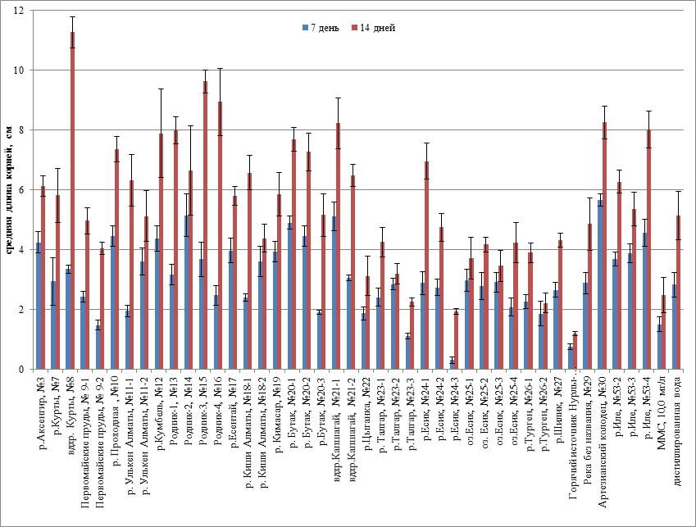

Рисунок 18 – Средняя длина корней Allium cepa, подверженных воздействию образцов воды из водных объектов Алматинской области и г. Алматы (отбор образцов 2018 г.) в течение 7 и 14 дней
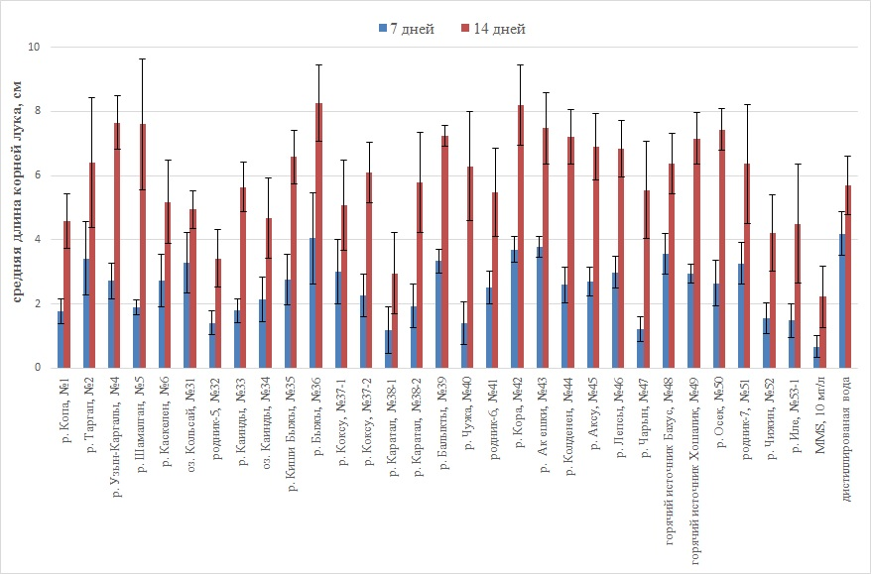

Рисунок 19– Средняя длина корней Allium cepa, подверженных воздействию образцов воды из водных объектов Алматинской области (отбор образцов 2019 г.) в течение 7 и 14 дней

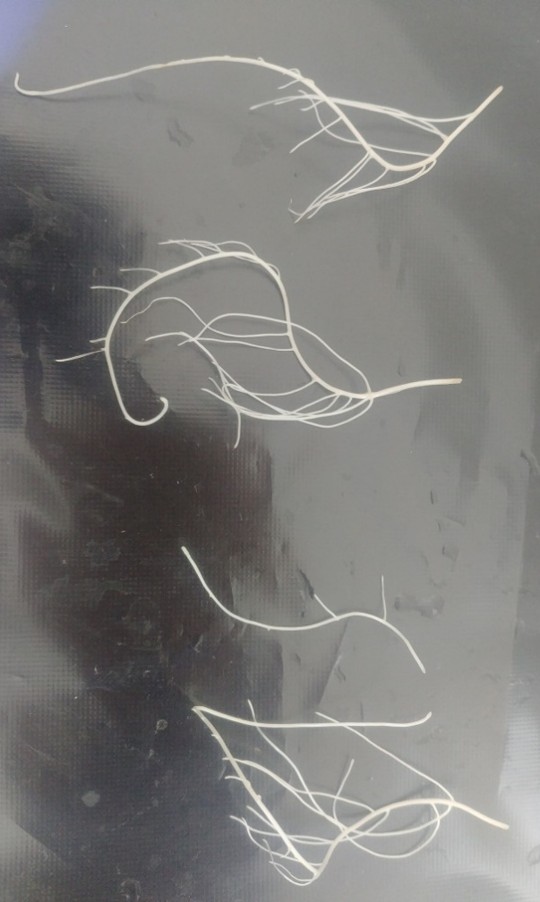

Рисунок 20 – Ветвистость на корнях лука, проращиваемого на воде из р. Аксенгир

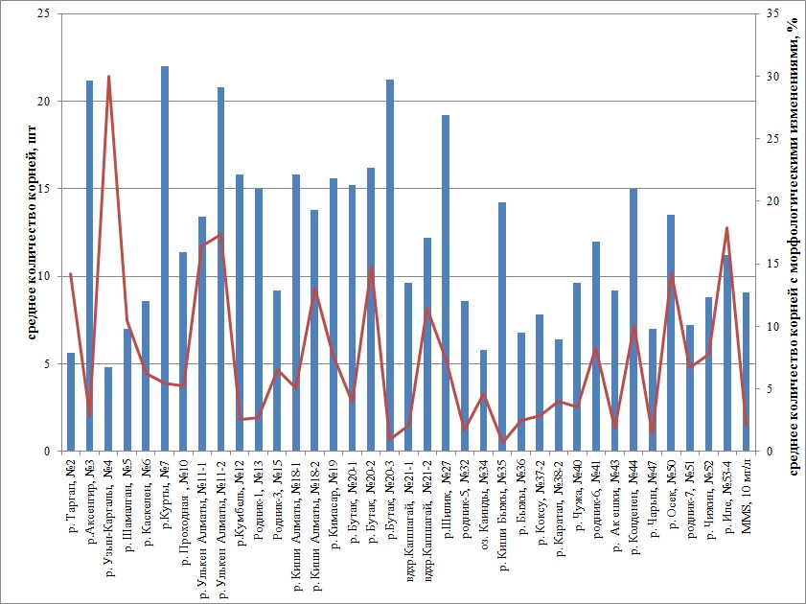

Рисунок 21- Процентное соотношение ветвистых корней к общему числу всех проросших корней на 14 день проращивания лука

Таблица 8 – Частота и спектр структурных нарушений хромосом, индуцированных природными водами, в семенах ячменя
Вариант опыта | Всего изучено клеток | Частота аберрантных клеток  (М ± m%) | Число хромосомных аберраций на 100 метафазных клеток
Вариант опыта | Всего изучено клеток | Частота аберрантных клеток  (М ± m%) | всего аберраций | хромосомного типа | хроматидного типа
1 | 2 | 3 | 4 | 5 | 6
Вода | 490 | 1,63 ± 0,57 | 2,04 ± 0,64 | 0,82 ± 0,41 | 1,22 ± 0,50
ММС, 5,0 мг/л | 530 | 5,66±1,00*** | 6,98±1,11*** | 2,83± 0,72* | 4,15 ± 0,87**
Жамбылский район
р.Аксенгир, №3 | 468 | 3,85±0,89* | 6,20±1,11** | 3,21±0,81** | 2,99±0,79
Илийский район
р.Курты, №7 | 485 | 3,92±0,88* | 6,60±1,13*** | 4,54±0,94*** | 2,06±0,65
вдхр. Курты, №8 | 512 | 4,49±0,92** | 6,64±1,10*** | 3,52±0,81** | 3,13±0,77
Первомайские пруды, № 9-1 | 567 | 3,88±0,81* | 4,59±0,88** | 3,35±0,76** | 1,23±0,46
Первомайские пруды, № 9-2 | 514 | 3,31±0,79 | 4,47±0,91* | 3,31±0,79** | 1,17±0,47
г. Алматы
р. Проходная, №10 | 475 | 2,53±0,72 | 3,16±0,80 | 1,26±0,51 | 1,68±0,59
р. Улькен Алматы, №11-1 | 485 | 3,09±0,79 | 3,92±0,88 | 2,27±0,68 | 1,65±0,58
р. Улькен Алматы, №11-2 | 495 | 2,42±0,69 | 3,43±0,82 | 1,82±0,60 | 1,62±0,57
р.Кумбель, №12 | 510 | 3,53±0,82 | 5,29±0,99** | 2,16±0,64 | 3,14±0,77
Родник-1, №13 | 487 | 2,05±0,64 | 2,26±0,67 | 1,44±0,54 | 0,82±0,41
Родник-2, №14 | 450 | 1,78±0,62 | 2,67±0,76 | 1,56±0,58 | 1,11±0,49
Родник-3, №15 | 529 | 4,54±0,90** | 7,75±1,16*** | 4,35±0,89*** | 3,40±0,79*
Родник-4, №16 | 448 | 1,79±0,63 | 2,46±0,73 | 1,34±0,54 | 1,12±0,50
р.Есентай, №17 | 480 | 3,33±0,82 | 4,38±0,93* | 1,67±0,58 | 2,71±0,74
р. Киши Алматы, №18-1 | 490 | 2,45±0,70 | 3,06±0,78 | 1,63±0,57 | 1,43±0,54
р. Киши Алматы, №18-2 | 493 | 2,64±0,72 | 3,65±0,84 | 2,23±0,67 | 1,42±0,53
р. Кимасар, №19 | 497 | 2,01±0,63 | 2,62±0,72 | 1,41±0,53 | 1,21±0,49
р. Бутак, №20-1 | 508 | 1,97±0,62 | 2,76±0,73 | 1,38±0,52 | 1,38±0,52
Продолжение таблицы 8
1 | 2 | 3 | 4 | 5 | 6
р. Бутак, №20-2 | 490 | 3,06±0,78 | 4,69±0,96** | 3,67±0,85** | 3,06±0,78
р.Бутак, №20-3 | 495 | 2,83±0,75 | 4,24±0,91* | 2,63±0,72* | 1,62±0,57
Талгарский район
вдхр.Капшагай, №21-1 | 510 | 2,16±0,64 | 2,75±0,72 | 1,76±0,58 | 0,98±0,44
вдхр.Капшагай, №21-2 | 495 | 1,82±0,60 | 2,42±0,69 | 1,41±0,53 | 1,01±0,45
р.Цыганка, №22 | 450 | 2,22±0,69 | 2,67±0,76 | 1,78±0,62 | 0,89±0,44
р. Талгар, №23-1 | 529 | 1,70±0,56 | 2,08±0,62 | 1,51±0,53 | 0,57±0,33
р.Талгар, №23-2 | 494 | 2,83±0,75 | 3,44±0,82 | 1,82±0,60 | 1,62±0,57
р.Талгар, №23-3 | 478 | 2,09±0,65 | 2,72±0,74 | 1,88±0,62 | 0,84±0,42
Енбекшиказахский район
р.Есик, №24-1 | 456 | 1,97±0,65 | 2,19±0,69 | 1,32±0,53 | 0,88±0,44
р.Есик, №24-2 | 487 | 2,46±0,70 | 2,87±0,76 | 1,64±0,58 | 1,23±0,50
р.Есик, №24-3 | 490 | 2,04±0,64 | 2,45±0,70 | 1,63±0,57 | 0,82±0,41
оз.Есик, №25-1 | 484 | 3,31±0,81 | 4,34±0,93* | 2,89±0,76* | 1,45±0,54
оз. Есик, №25-2 | 485 | 2,47±0,71 | 3,30±0,81 | 1,86±0,61 | 1,44±0,54
оз.Есик, №25-3 | 510 | 2,55±0,70 | 3,14±0,77 | 1,37±0,52 | 1,76±0,58
оз.Есик, №25-4 | 510 | 1,57±0,55 | 1,76±0,58 | 0,98±0,44 | 0,78±0,39
р.Турген, №26-1 | 507 | 1,78±0,59 | 2,37±0,68 | 1,58±0,55 | 0,99±0,44
р.Турген, №26-2 | 530 | 1,89±0,59 | 2,45±0,67 | 0,94±0,42 | 1,51±0,53
р.Шилик, №27 | 528 | 5,49±0,99*** | 7,01±1,11*** | 3,98±0,85*** | 3,03±0,75*
Горячий источник Нурлы-Арасан, №28 | 530 | 6,23±1,05*** | 7,36±1,13*** | 2,45±0,67 | 4,91±0,94**
Река без названия, №29 | 519 | 1,73±0,57 | 2,12±0,63 | 1,73±0,57 | 0,39±0,27
Артезианский колодец, №30 | 490 | 2,04±0,64 | 2,65±0,73 | 1,63±0,57 | 0,82±0,41
Балкашский район
р.Иле, №53-2 | 449 | 6,46±1,16*** | 7,57±1,25*** | 4,01±0,93** | 3,56±0,87*
р.Иле, №53-3 | 419 | 2,15±0,71 | 2,63±0,78 | 1,91±0,67 | 0,72±0,41
р. Иле, №53-4 | 511 | 2,54±0,70 | 3,33±0,79 | 2,54±0,70* | 0,78±0,39
Примечание - * - p<0,05; ** - p<0,01; *** - p<0,001 в сравнении с дистиллированной водой
Таблица 9 – Частота и спектр структурных нарушений хромосом, индуцированных природными водами (образцы 2019 г. отбора), в семенах ячменя
Вариант опыта | Всего изучено клеток | Частота аберрантных клеток  (М ± m%) | Число хромосомных аберраций на 100 метафазных клеток
Вариант опыта | Всего изучено клеток | Частота аберрантных клеток  (М ± m%) | всего аберраций | хромосомного типа | хроматидного типа
1 | 2 | 3 | 4 | 5 | 6
дистилированная вода | 497 | 1,41±0,53 | 1,41±0,53 | 0,80±0,40 | 0,60±0,35
ММС, 5,0 мг/л | 515 | 4,85±0,95** | 6,80±1,11*** | 2,52± 0,69 | 4,27±0,89
Жамбылский район
р. Копа, №1 | 557 | 3,05±0,73 | 4,31±0,86** | 1,26±0,47 | 3,05±0,73**
р. Таргап, №2 | 526 | 3,04±,75 | 3,99±0,85* | 1,90±0,60 | 2,09±0,62*
р. Узын-Каргалы,  №4 | 498 | 3,01±0,77 | 3,61±0,84* | 2,01±0,63 | 1,61±0,56
Карасайский район
р. Шамалган, №5 | 505 | 2,97±0,76 | 3,76±0,85* | 1,58±0,56 | 2,18±0,65
р. Каскелен, №6 | 541 | 2,96±0,73 | 4,07±0,85** | 1,48±0,52 | 2,59±0,68**
Райымбекский район
оз. Кольсай, №31 | 547 | 1,83±0,57 | 2,19±0,63 | 1,28±0,48 | 0,91±0,41
родник №5, №32 | 530 | 1,89±0,59 | 2,08±0,62 | 1,32±0,50 | 0,75±0,38
р. Каинды, №33 | 509 | 1,77±0,58 | 2,16±0,64 | 1,18±0,48 | 0,98±0,44
оз. Каинды, №34 | 512 | 2,34±0,67 | 2,93±0,75 | 1,37±0,51 | 1,56±0,55
Коксукский район
р. Киши Быжы, №35 | 515 | 2,52±0,69 | 3,50±0,81* | 2,52±0,69* | 0,97±0,43
р. Быжы, №36 | 494 | 2,83±0,75 | 3,64±0,84* | 2,43±0,69* | 1,21±0,49
Ескельдинский район
р.Коксу, №37-1 | 504 | 2,78±0,73 | 3,17±0,78 | 1,98±0,62 | 1,19±0,48
р. Коксу, №37-2 | 538 | 3,35±0,78* | 4,28±0,87** | 2,42±0,66* | 1,86±0,58
р. Каратал, №38-1 | 543 | 2,39±0,66 | 2,95±0,73 | 1,66±0,55 | 1,29±0,48
р. Каратал, №38-2 | 506 | 3,16±0,78 | 3,95±0,87* | 1,78±0,59 | 2,17±0,65*
р.Балыкты, №39 | 520 | 2,69±0,71 | 3,46±0,80* | 1,15±0,47 | 2,31±0,66*
р. Чужа, №40 | 523 | 3,06±0,75 | 3,25±0,78* | 2,10±0,63 | 1,15±0,47
родник-6 «Коринcкие ключи», №41 | 506 | 2,57±0,70 | 2,96± 0,75 | 1,78±0,59 | 1,19±0,48
Продолжение таблицы 9
1 | 2 | 3 | 4 | 5 | 6
р. Кора, №42 | 514 | 2,72±0,72 | 3,11±0,77 | 2,14±0,64 | 0,97±0,43
Аксуский район
р. Ак ешки, №43 | 519 | 1,93±0,60 | 2,89±0,74 | 1,35±0,51 | 1,54±0,54
р. Колденен, №44 | 493 | 2,84±0,75 | 3,65±0,84* | 1,22±0,49 | 2,43±0,69*
Саркандский район
р. Аксу, №45 | 506 | 2,17±0,65 | 3,16±0,78 | 1,58±0,55 | 1,58±0,55
р. Лепсы, №46 | 510 | 3,33±0,79* | 4,51±0,92** | 1,57±0,55 | 2,94±0,75**
Уйгурский район
р.Чарын, №47 | 543 | 2,70±0,69 | 3,60±0,79* | 1,98±0,59 | 1,62±0,54
горячий источник Бахус, №48 | 526 | 3,04±0,75 | 3,80±0,83* | 2,09±0,62 | 1,71±0,57
горячий источник Хошалик, №49 | 500 | 2,00±0,63 | 2,60±0,71 | 1,60±0,56 | 1,00±0,44
Панфиловский район
р. Осек, №50 | 529 | 3,59±0,81* | 4,54±0,90** | 1,89±0,59 | 2,65±0,70**
родник-7, №51 | 495 | 2,63±0,72 | 3,23±0,79 | 1,82±0,60 | 1,41±0,53
р. Чижин, №52 | 505 | 2,97±0,76 | 3,96±0,87* | 1,58±0,56 | 2,38±0,68*
р. Иле, № 53-1 | 518 | 3,09±0,76 | 3,86±0,85* | 1,54±0,54 | 2,32±0,66*
Примечание - * - p<0,05; ** - p<0,01; *** - p<0,001 в сравнении с дистиллированной водой

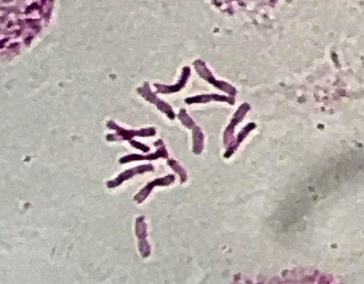 | 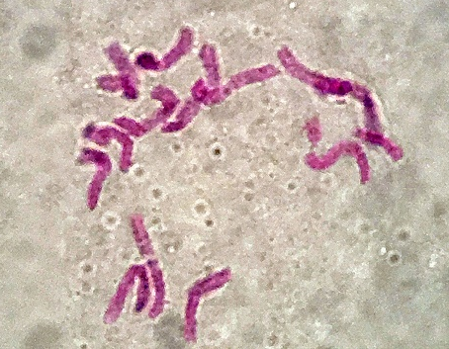 | 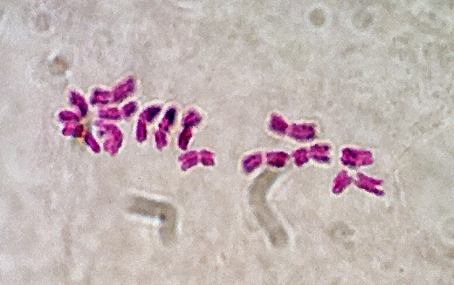
Хромосомный набор в норме (2n=14), х1000 | Парная терминальная делеция | Хроматидная делеция
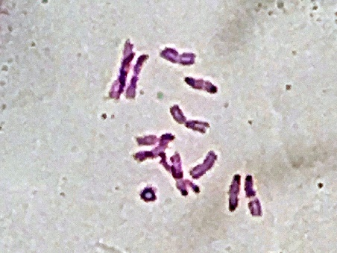 | 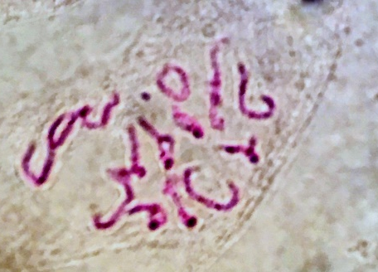 | 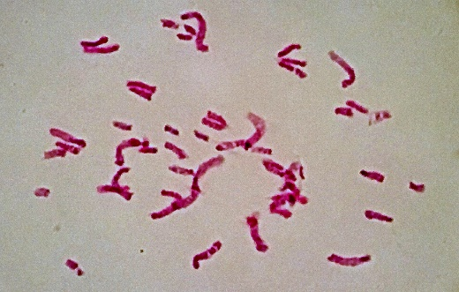
Центрические кольца |  | Множественные структурные мутации

Рисунок 22– Структурные нарушения хромосом, индуцированные водами природных источников в семенах ячменя

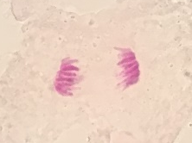 | 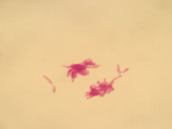 | 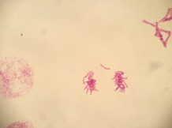
Анафаза в норме | Отставание хромосомы
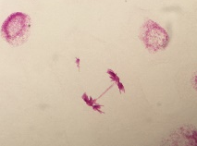 | 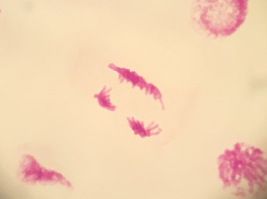 | 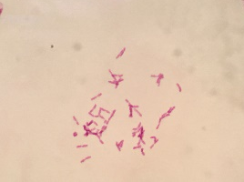
Мост | Многополюсные митозы | Полиплоидный набор

Рисунок 23 – Структурные нарушения хромосом в анафазе митоза и полиплоидные метафазы, индуцированные в семенах ячменя водами природных источников, х1000

Таблица 10 – Токсичность образцов воды из исследуемых источников г. Алматы и Алматинской области
Источник образца воды | Количество выживших самок | Количество погибших самок | Значение χ²_{эксп}
Дистиллированная вода | 100 | 0 | 0
р. Копа, №1 | 97 | 3 | 1,354
р. Таргап, №2 | 98 | 2 | 0,505
р. Аксенгир, № 3 | 100 | 0 | 0
р. Узын-Каргалы, №4 | 97 | 3 | 1,354
р. Шамалган, №5 | 99 | 1 | 0
р. Каскелен, №6 | 99 | 1 | 0
р.Улькен Алматы, №11-1 | 100 | 0 | 0
р.Улькен Алматы, №11-2 | 96 | 4 | 2,295
родник-4, №16 | 100 | 0 | 0
р. Киши Алматы, №18-1 | 98 | 2 | 0,505
р. Кимасар, №19 | 100 | 0 | 0
р. Бутак, №20-3 | 97 | 3 | 1,353
вдхр. Капшагай, №21-1 | 100 | 0 | 0
р. Есик, №24-3 | 100 | 0 | 0
р. Киши Быжы, №35 | 96 | 4 | 2,296
р. Быжы, №36 | 97 | 3 | 1,354
р. Коксу, №37-2 | 98 | 2 | 0,505
р. Каратал, №38-2 | 99 | 1 | 0
р.Балыкты, №39 | 99 | 1 | 0
р. Чужа, №40 | 100 | 2 | 0,505
р. Кора, №42 | 100 | 0 | 0
р. Колденен, №44 | 98 | 2 | 0,505
р. Аксу, №45 | 95 | 5 | 3,282
р. Лепсы, №46 | 100 | 0 | 0
р.Чарын, №47 | 98 | 2 | 0,505
горячий источник Бахус, №48 | 99 | 1 | 0
р. Осек, №50 | 94 | 6 | 4,269
р. Чижин, №52 | 100 | 0 | 0
р. Иле, №53-3 | 99 | 1 | 0
Примечение - χ²_{крит} = 3,84 при df=1, р≤0,05
Таблица 11 – Мутагенная активность образцов воды в тест-системе Меллер-5 (Basc)
Образцы воды | Количество семейств на F₁ | Количество семейств на F₂ | Анализ F₂
Образцы воды | Количество семейств на F₁ | Количество семейств на F₂ | Стерильность | Летальность | Σ
Контроль (дистиллированная вода) | 40 | 515 | 4 | 1 | 5
Горячий источник Нурлы-Арасан, № 28 | 40 | 512 | 21 | 6 | 27
р. Коксу, №37-2 | 40 | 510 | 7 | 2 | 9
р. Осек, № 50 | 40 | 512 | 10 | 3 | 13
р. Иле, №53-3 | 40 | 510 | 8 | 2 | 10

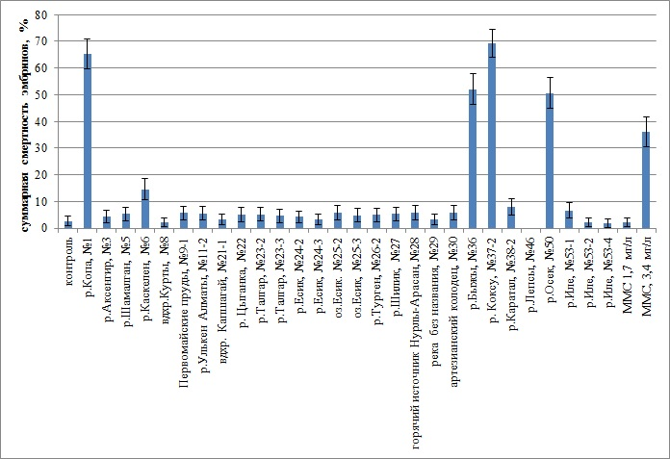
Рисунок 24 – Острое летальное действие образцов воды различных водных источников Алматинской области и г. Алматы в тесте с эмбрионами D.rerio

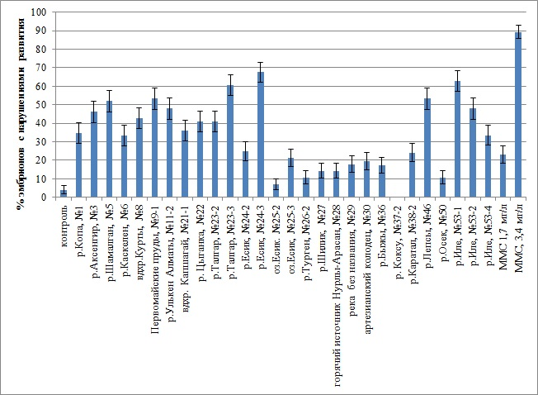

Рисунок 25 - Тератогенное действие образцов воды различных водных источников Алматинской области и г. Алматы в тесте с эмбрионами D.rerio

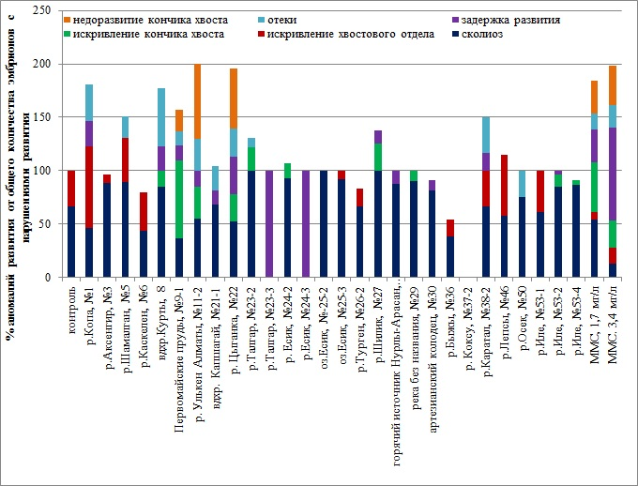

Рисунок 26 – Спектр морфологических нарушений развития и их процентный вклад в общее число эмбрионов D.rerio с нарушениями при инкубации в воде различных водных источников Алматинской области

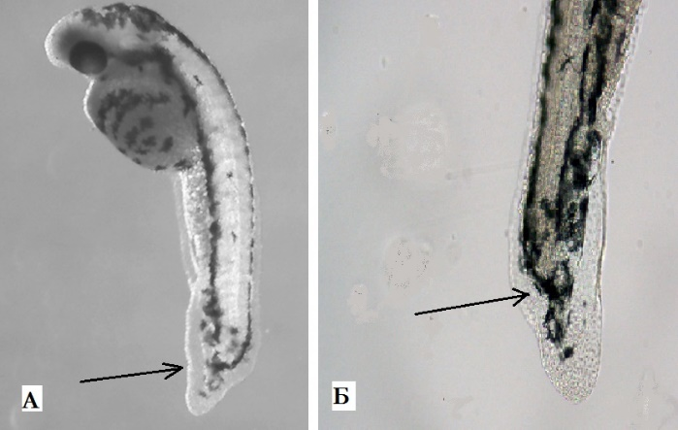

Рисунок 27 - Недоразвитие концевого отдела хвоста эмбрионов D.rerio при инкубации в среде, содержащей 3,4 мг/л ММС, х.40 (А), х.100 (Б)

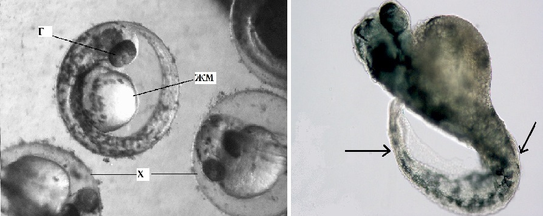
нормальный эмбрион D.rerio в хорионе, х40; обозначения: Г- глаза, ЖМ – желточный мешок, Х – хорион | эмбрион с аномальным развитием хвостового отдела и задержкой роста, х 100; стрелками указаны искривления осевого скелета.

Рисунок 28 – Развитие эмбриона D.rerio в норме и при патологии

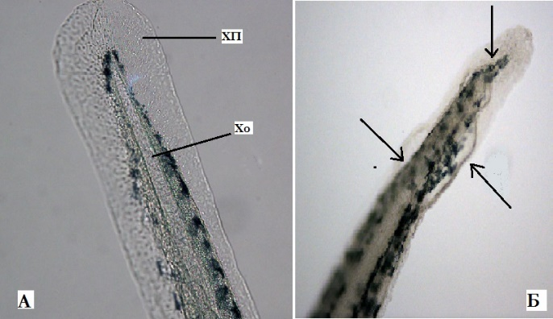
нормальное развитие хвостового отдела, х.100 ХП – хвостовой плавник, Хо – хорда. |  | Дизморфологии плавниковой каймы и кончика хвоста, х.100
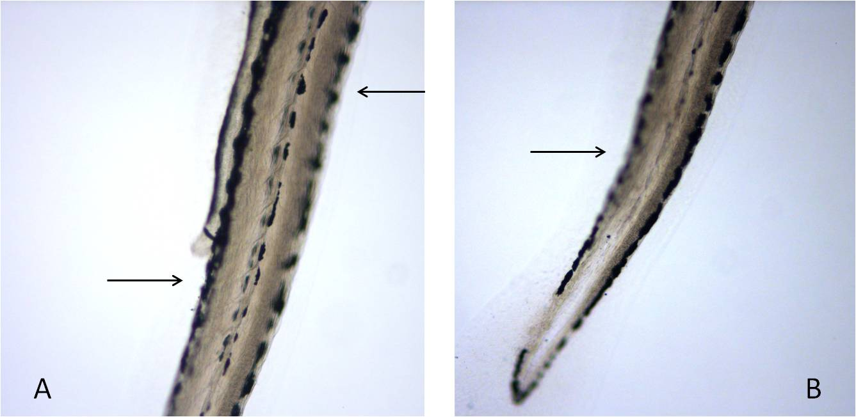
Искривление позвоночника, х.100 |  | Искривление хвостового отдела, х.100
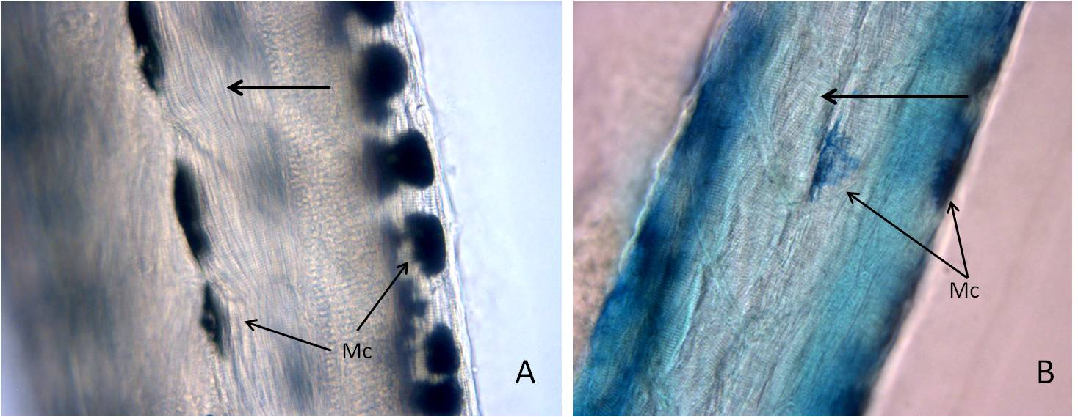
нормальное формирование сомитов (стрелка), х.200 |  | дезорганизация мышечных волокон (стрелка), х 200; синий цвет обусловлен накоплением краски в меланоцитах (Мс) и окружающих тканях
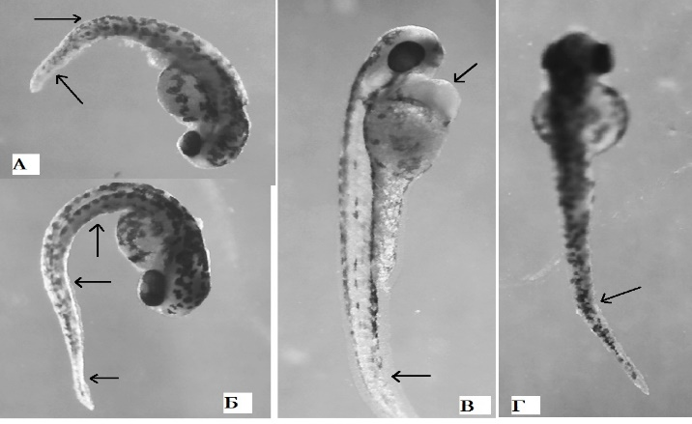
отек околосердечной сумки, х.40 | эмбрион отстает в развитии, искривления отделов позвоночника, недоразвитие концевого отдела, х.40 |  | искривления отделов позвоночника, недоразвитие концевого отдела, х.40

Рисунок 29 – Нарушения нормального развития, встречающиеся при инкубации эмбрионов D.rerio в образцах воды из различных водоемов Алматинской области

Таблица 12 - Частота структурных нарушений хромосом, индуцированных природными водами в клетках костного мозга мышей при пероральном воздействии
Вариант опыта | Изучено метафаз | Частота аберрантных клеток  (М ± m%) | Число хромосомных аберраций на 100 метафаз |  |  |  | Анеуплоидные клетки  (М ± m), % | Полиплоидные клетки  (М ± m), %
Вариант опыта | Изучено метафаз | Частота аберрантных клеток  (М ± m%) | всего аберраций | хромосомного типа | хроматидного типа | точечные фрагменты | Анеуплоидные клетки  (М ± m), % | Полиплоидные клетки  (М ± m), %
1 | 2 | 3 | 4 | 5 | 6 | 7 | 8 | 9
контроль отрицательный, dН₂О | 612 | 1,44 ± 0,27 | 1,60 ± 0,34 | 0,64 ± 0,18 | 0,66 ± 0,18 | 0,29 ± 0,20 | 0,64 ± 0,18 | 1,03 ± 0,36
контроль положительный, ММС | 584 | 6,07 ± 1,18 | 7,31 ± 1,14 | 2,08 ± 0,28 | 3,83 ± 0,64 | 1,40 ± 0,27 | 1,03 ± 0,19 | 2,01 ± 0,64
р. Шамалган, №5 | 575 | 4,03±0,41*** | 4,53±0,34*** | 0,85 ± 0,32 | 2,79±0,17*** | 0,88 ± 0,30 | 1,47 ± 0,50 | 2,09 ± 0,37
р. Курты, №7 | 545 | 4,27±0,81*** | 5,39±0,85*** | 1,68 ± 0,40* | 2,60±0,28*** | 1,11 ± 0,41 | 2,05±0,40*** | 2,96±0,53**
вдхр.Курты, №8 | 580 | 3,75±0,34*** | 4,62±0,44*** | 1,18 ± 0,17* | 2,58±0,26*** | 0,86 ± 0,32 | 1,39 ± 0,25* | 2,61 ± 0,45*
Первомайские пруды, №9-1 | 553 | 3,82±0,38*** | 4,77±0,53*** | 0,93 ± 0,38 | 2,91±0,40*** | 0,92 ± 0,32 | 1,62 ± 0,35* | 2,87±0,29**
вдхр. Капшагай, №21-1 | 584 | 4,71 ± 1,06* | 5,79 ± 1,17** | 1,56 ± 0,36 | 3,03 ± 1,17** | 1,20 ± 0,23* | 1,38 ± 0,41 | 2,71±0,27**
р. Цыганка, №22 | 562 | 4,88±0,67*** | 6,85±0,73*** | 1,81 ± 0,34*** | 3,81±0,63*** | 1,23±0,21*** | 2,17±0,45*** | 3,97±0,62***
р. Есик, №24-3 | 569 | 5,07±0,52*** | 6,10±0,83*** | 1,03 ± 0,35 | 3,62±0,73*** | 1,45±0,30*** | 1,43 ± 0,44 | 2,32 ± 0,45*
оз. Есик, №25-3 | 566 | 4,80±0,66*** | 6,21±0,63*** | 1,25 ± 0,26 | 3,75±0,43*** | 1,21 ± 0,18** | 1,59 ± 0,36* | 2,50 ± 0,42*
р. Шилик, №27 | 542 | 4,83±0,48*** | 5,80±0,79*** | 1,31 ± 0,28 | 3,57±0,63*** | 0,91 ± 0,32 | 2,18±0,45*** | 2,60 ± 0,61*
Продолжение таблицы 12
1 | 2 | 3 | 4 | 5 | 6 | 7 | 8 | 9
горячий источник Нурлы-Арасан, №28 | 591 | 4,29 ± 0,63** | 6,35±0,81*** | 1,35 ± 0,23* | 3,61±0,49*** | 1,38±0,27*** | 2,02±0,61* | 4,21±0,41***
р. Каратал,  №38-2 | 597 | 3.72±0,28*** | 4,68±0,40*** | 1,02 ± 0,20 | 2,85±0,17*** | 0,81 ± 0,30 | 1,72 ± 0,48* | 2,14 ± 0,60
р. Иле, №53-2 | 610 | 4,56±0,33*** | 6,13±0,77*** | 1,16 ± 0,25 | 3,63 ± 0,70** | 1,34 ± 0,38* | 1,26 ± 0,27 | 3,49 ± 0,58**
Примечание - * - p<0,05; ** - p<0,01; *** -p<0,001 в сравнении с отрицательным контролем; dН₂О – дистиллированная вода

Таблица 13 - Частота разрывов ДНК в клетках различных органов мышей, индуцированных природными водами при пероральном воздействии
Вариант опыта | Частота разрывов ДНК в клетках различных органов по показателю «%ДНК в хвoстe кoмeты» (%ХДНК)
Вариант опыта | печень | почки | селезенка | костный мозг
1 | 2 | 3 | 4 | 5
контроль отрицательный, dН₂О | 2,83±0,37 | 2,49±0,19 | 2,65±0,37 | 2,20±0,32
контроль положительный, ММС | 17,08±0,42*** | 18,19±0,51*** | 15,75±0,16*** | 15,98±0,44***
р. Шамалган, №5 | 13,25±0,31*** | 13,54±0,37*** | 12,89±0,30*** | 13,05±0,16***
р. Курты, №7 | 15,10±0,22*** | 16,01±0,38*** | 15,06±0,27*** | 15,11±0,21***
вдхр.Курты, №8 | 15,97±0,28*** | 15,67±0,48*** | 15,18±0,45*** | 15,14±0,22***
Первомайские пруды, №9-1 | 13,05±0,14*** | 13,12±0,49*** | 12,99±0,11*** | 12,96±0,16***
вдхр. Капшагай, №21-1 | 14,06±0,35*** | 14,02±0,39*** | 13,89±0,17*** | 13,96±0,29***
р. Цыганка, №22 | 15,29±0,47*** | 16,14±0,25*** | 15,18±0,35*** | 15,35±0,26***
Продолжение таблицы 13
1 | 2 | 3 | 4 | 5
р. Есик, №24-3 | 14,80±0,24*** | 14,03±0,55*** | 13,81±0,16*** | 13,97±0,16***
оз. Есик, №25-3 | 14,97±0,29*** | 14,15±0,61*** | 14,04±0,38*** | 14,10±0,21***
р. Шилик, №27 | 15,05±0,31*** | 16,07±0,41*** | 15,26±0,32*** | 15,21±0,31***
Горячий источник Нурлы-Арасан, №28 | 16,07±0,18*** | 15,79±0,50*** | 15,28±0,29*** | 15,25±0,20***
р. Каратал, №38-2 | 13,89±0,42*** | 13,91±0,25*** | 13,25±0,26*** | 13,14±0,25***
р. Иле, №53-2 | 14,83±0,22*** | 14,15±0,55*** | 13,91±0,14*** | 14,02±0,13***
Примечание - *** -p<0.001 в сравнении с отрицательным контролем

Таблица 14 - Содержание продуктов перекисного окисоения липидов в печени лабораторных мышей, подвержденных воздействию образцов природных вод
Вариант опыта | Содержание ГПЛ | Содержание МДА
контроль отрицательный, Н₂О | 2,22±1,73 | 4,55±0,52
контроль положительный, ММС | 9,23±0,54*** | 28,82±0,94***
р. Шамалган, №5 | 5,23±0,37* | 20,43±3,19**
р. Курты, №7 | 5,98±0,89* | 18,96±1,56**
вдхр.Курты, №8 | 7,71±0,31** | 18,75±0,45***
Первомайские пруды, №9-1 | 11,63±0,66*** | 18,31±2,58**
вдхр. Капшагай, №21-1 | 12,98±0,50*** | 19,87±2,58**
р. Цыганка, №22 | 5,58±0,87* | 17,56±2,40**
р. Есик, №24-3 | 9,76±1,85* | 21,45±3,24**
оз. Есик, №25-3 | 9,08±1,01** | 24,00±2,62**
р. Шилик, №27 | 10,19±0,45*** | 21,35±0,55***
горячий источник Нурлы-Арасан, №28 | 4,66±0,37* | 14,91±1,90**
р. Каратал, №38-2 | 8,23±1,08* | 17,52±1,98**
р. Иле, №53-2 | 13,51±1,58** | 24,38±3,86**
Примечание – ГПЛ – гидроперекись липидов, МДА – малоновый диальдегид;
* - p<0,05; ** - p<0,01; *** -p<0,001 в сравнении с отрицательным контролем

Таблица 15 – Мутагенная, генотоксическая и токсическая активность природных поверхностных вод Алматинской области и г. Алматы в различных тест-системах
Образцы воды | Lux-тест | Allium-тест |  | Тест по учету ХА (ячмень) | Тесты на Dr. melanogaster | FET-тест | Тест по учету ХА (мышь) | Метод ДНК-комет | Биохимические показатели (ГПЛ и МДА) | ИПГР
Образцы воды | Lux-тест | токсич-ность | генотокси-чность
1 | 2 | 3 | 4 | 5 | 6 | 7 | 8 | 9 | 10 | 11
Жамбылский район
р. Копа, №1 | – | – | – | + | N/A | + | N/A | N/A | N/A | 0,56
р. Таргап, №2 | – | – | + | + | N/A | N/A | N/A | N/A | N/A | 0,20
р. Аксенгир, №3 | – | + | + | + | – | – | N/A | N/A | N/A | 0,81
р. Узын-Каргалы, №4 | – | – | + | + | N/A | N/A | N/A | N/A | N/A | 0,17
Карасайский район
р. Шамалган, №5 | + | + | + | + | – | + | + | + | + | 0,84
р. Каскелен, №6 | + | – | + | + | – | – | N/A | N/A | N/A | 0,59
Илийский район
р. Курты, №7 | – | – | + | + | N/A | N/A | + | + | + | 1,08
вдхр. Курты, №8 | – | + | – | + | N/A | – | N/A | N/A | N/A | 0,94
Первомайские пруды, № 9 | – | + | – | + | N/A | + | + | + | + | 1,28
г. Алматы
р. Проходная, №10 | + | – | + | – | N/A | N/A | N/A | N/A | N/A | 0,44
р. Улькен Алматы, №11 | + | – | + | – | – | + | N/A | N/A | N/A | 0,55
р. Кумбель, №12 | + | – | + | + | N/A | N/A | N/A | N/A | N/A | 0,63
родник-1, №13 | – | + | + | + | N/A | N/A | N/A | N/A | N/A | 0,25
Продолжение таблицы 15
1 | 2 | 3 | 4 | 5 | 6 | 7 | 8 | 9 | 10 | 11
родник-2, №14 | + | + | – | – | N/A | N/A | N/A | N/A | N/A | 0,19
родник-3, №15 | – | + | + | + | N/A | N/A | N/A | N/A | N/A | 0,56
родник-4, №16 | – | + | – | – | – | N/A | N/A | N/A | N/A | 0,01
р. Есентай, №17 | + | – | – | + | N/A | N/A | N/A | N/A | N/A | 0,19
р. Киши Алматы, №18 | + | – | + | + | – | N/A | N/A | N/A | N/A | 0,13
р. Кимасар, №19 | + | – | + | + | – | N/A | N/A | N/A | N/A | 0,13
р. Бутак, №20 | + | – | + | + | – | N/A | N/A | N/A | N/A | 0,29
Талгарский район
вдхр. Капшагай, №21 | + | + | + | - | – | – | + | + | + | 0,75
р. Цыганка, №22 | – | + | – | + | N/A | + | + | + | + | 0,94
р. Талгар, №23 | + | + | – | + | N/A | + | N/A | N/A | N/A | 0,46
Енбекшиказахский район
р. Есик, №24 | + | + | – | + | – | + | + | + | + | 0,38
оз. Есик, №25 | + | + | – | + | N/A | + | + | + | + | 0,78
р. Турген, №26 | + | + | – | – | N/A | + | N/A | N/A | N/A | 0,38
р. Шилик, №27 | – | – | + | + | N/A | + | + | + | + | 1,25
горячий источник Нурлы-Арасан, №28 | + | + | – | + | + | + | + | + | + | 1,30
река без названия, №29 | – | – | – | + | N/A | – | N/A | N/A | N/A | 0,04
Артезианский колодец, №30 | + | + | – | – | N/A | + | N/A | N/A | N/A | 0,50
Продолжение таблицы 15
1 | 2 | 3 | 4 | 5 | 6 | 7 | 8 | 9 | 10 | 11
Райымбекский район
оз. Кольсай, №31 | + | – | – | – | N/A | N/A | N/A | N/A | N/A | 0,11
родник-5, №32 | + | – | + | – | N/A | N/A | N/A | N/A | N/A | 0,60
р. Каинды, №33 | + | + | – | – | N/A | N/A | N/A | N/A | N/A | 0,24
оз. Каинды, №34 | + | – | + | – | N/A | N/A | N/A | N/A | N/A | 0,29
Коксуский район
р. Киши Быжы, №35 | + | – | + | + | – | N/A | N/A | N/A | N/A | 0,43
р. Быжы, №36 | + | – | – | + | – | + | N/A | N/A | N/A | 0,82
Ескельдинский район
р. Коксу, №37 | + | – | + | + | – | + | N/A | N/A | N/A | 0,59
р. Каратал, №38 | + | – | + | + | – | + | + | + | + | 0,60
р. Балыкты, №39 | + | – | – | + | – | N/A | N/A | N/A | N/A | 0,34
р. Чужа, №40 | + | – | – | + | – | N/A | N/A | N/A | N/A | 0,47
родник-6 «Коринские ключи», №41 | – | – | + | – | N/A | N/A | N/A | N/A | N/A | 0,51
р. Кора, №42 | + | – | – | – | – | N/A | N/A | N/A | N/A | 0,26
Аксуский район
р. Ак ешки, №43 | + | – | + | – | N/A | N/A | N/A | N/A | N/A | 0,51
р. Колденен, №44 | + | – | + | + | – | N/A | N/A | N/A | N/A | 0,46
Саркандский район
Продолжение таблицы 15
1 | 2 | 3 | 4 | 5 | 6 | 7 | 8 | 9 | 10 | 11
р. Аксу, №45 | + | – | – | – | N/A | N/A | N/A | N/A | N/A | 0,22
р. Лепсы, №46 | + | – | – | + | – | + | N/A | N/A | N/A | 0,24
Уйгурский район
р. Чарын, №47 | + | + | + | + | – | N/A | N/A | N/A | N/A | 0,31
горячий источник Бахус, №48 | + | – | – | + | – | N/A | N/A | N/A | N/A | 0,27
горячий источник Хошалик, №49 | + | – | – | – | N/A | N/A | N/A | N/A | N/A | 0,22
Панфиловский район
р. Осек, №50 | + | – | + | + | + | + | N/A | N/A | N/A | 0,87
родник-7, №51 | – | – | + | – | N/A | N/A | N/A | N/A | N/A | 0,18
р. Чижин, №52 | + | + | + | + | – | N/A | N/A | N/A | N/A | 0,32
Панфиловский и Балхашский районы
р. Иле, № 53 | + | + | + | + | – | + | + | + | + | 0,97
Примечание – ХА – хромосомные абберации; ИГПР – интегральный показатель генетического риска;
(–) – нет активности; + - есть активность; N/A – не определяли

ПРИЛОЖЕНИЕ Б
Календарный план работ
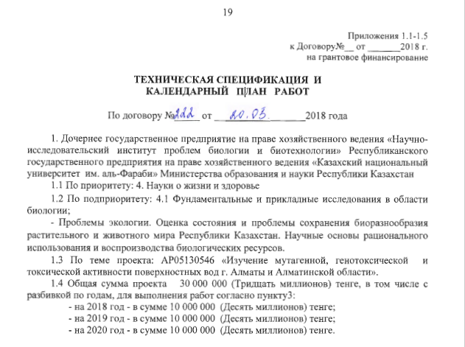
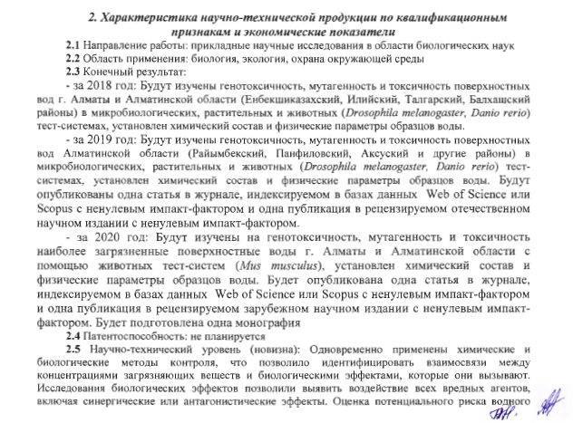
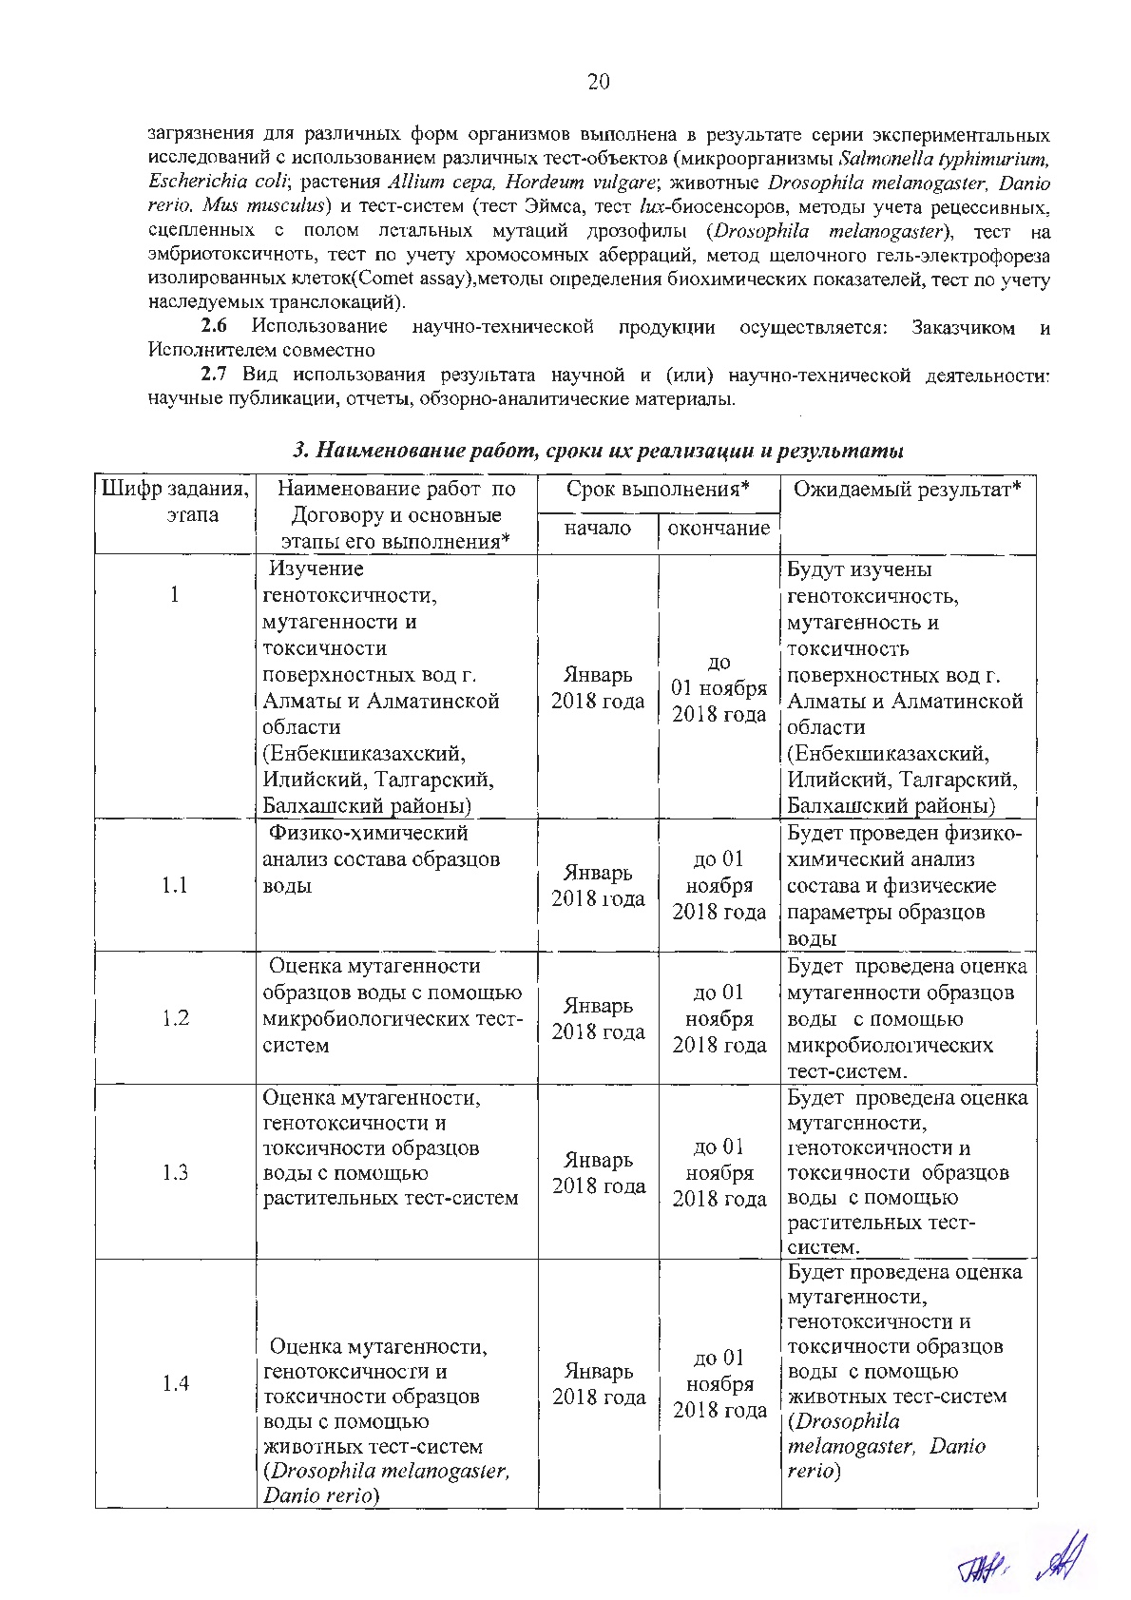
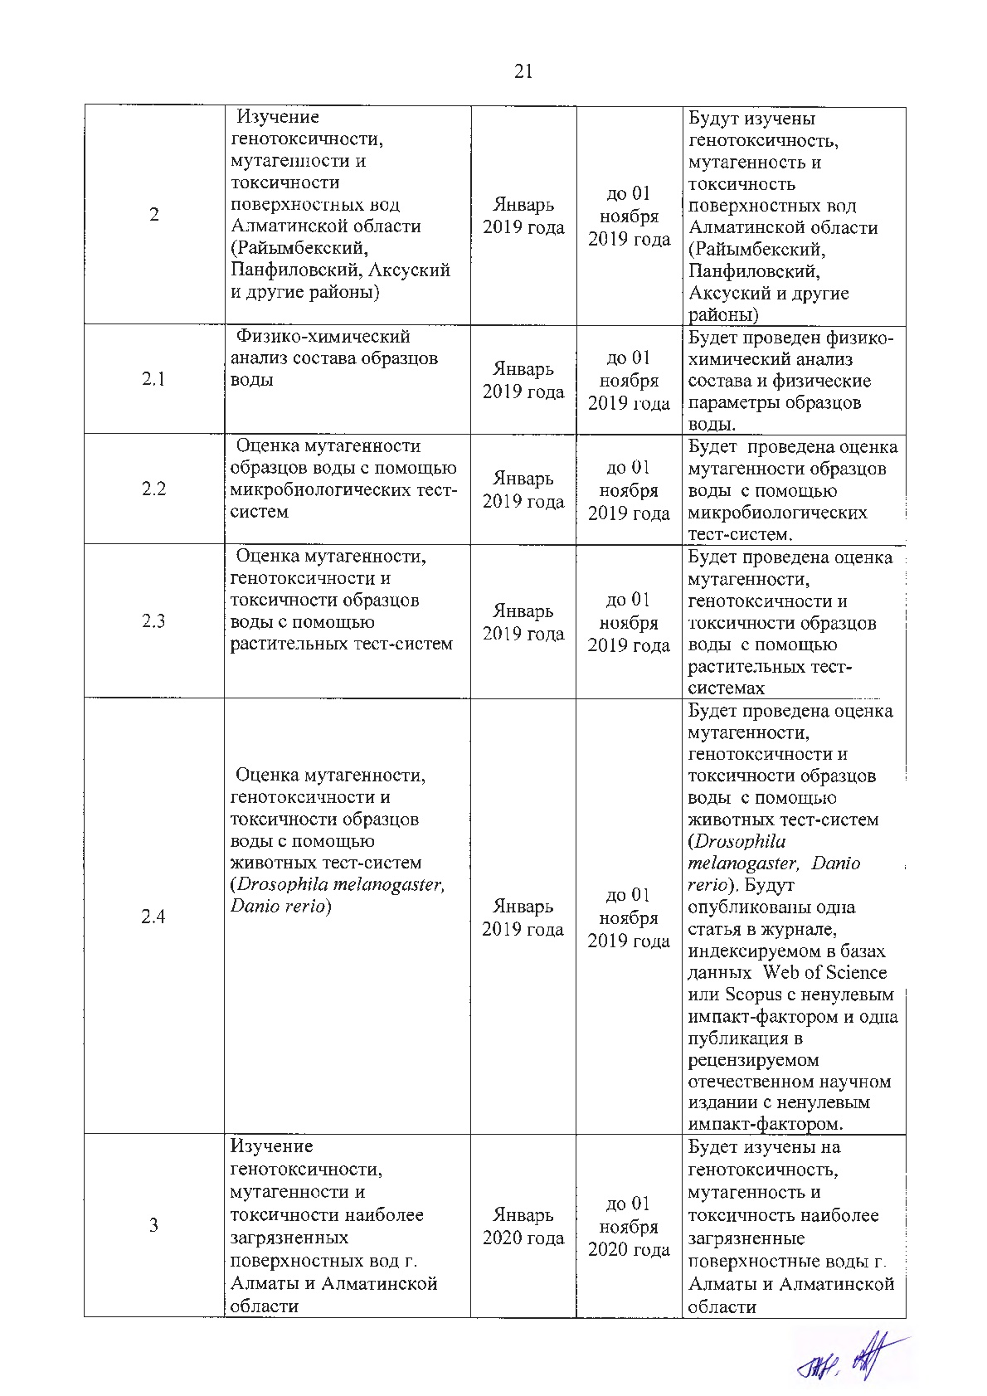
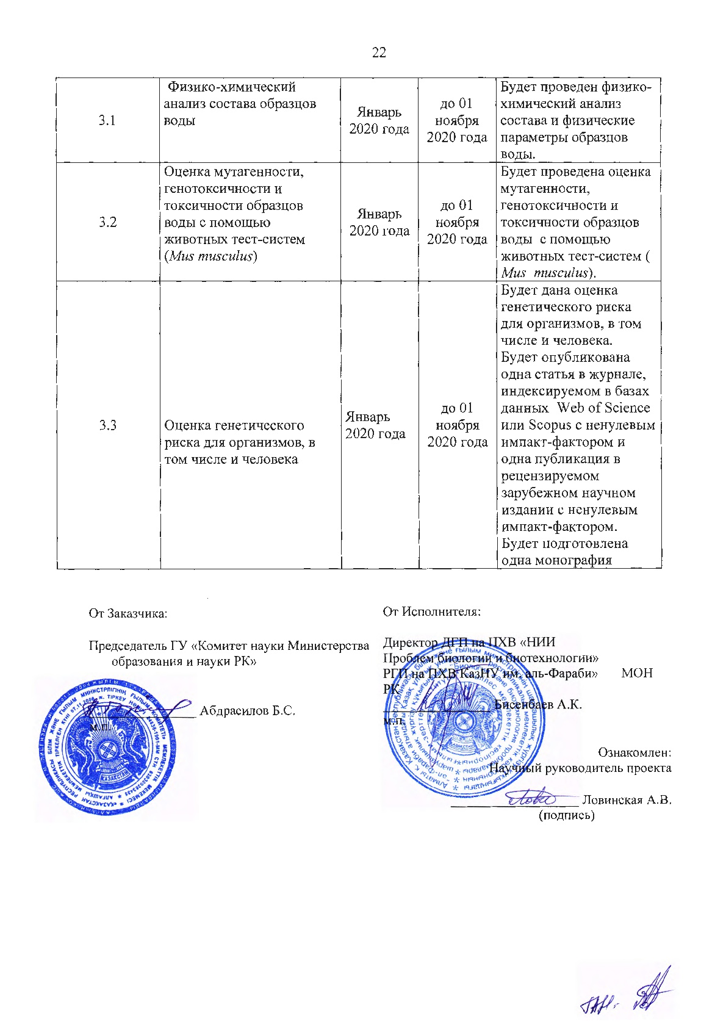
Приложение В
Список опубликованных работ

Список научных трудов по теме проекта 2018 г.

Статьи, опубликованные в журналах, индексируемые в базах данных Web of Science или Scopus:
1. Suvorova M.A., Lovinskaya A.V., Kolumbayeva S.Zh. Application of a Zebrafish Embryo Toxicity Assay for the Study of Surface Water Toxicity in the Lower Ile River // International Journal of Biology and Chemistry. – 2018. – Vol. 11, N.2. – P. 68-74 (Q4)

Список научных трудов по теме проекта 2019 г.
Статьи, опубликованные в журналах, индексируемые в базах данных Web of Science или Scopus:
1. Ловинская А. В., Колумбаева С.Ж., Суворова М.А., Илиясова А.И., Бияшева З.М., Абилев С.К. Комплексное исследование потенциальной токсичности и генотоксичности образцов воды из природных источников пригородной зоны г. Алматы // Экологическая генетика. - Т. 17. - № 2. – С. 69-81. (Lovinskaya A.V., Kolumbayeva S.Zh., Suvorova M.A., Iliyassova A.I., Biyasheva Z.M., Abilev S.K. Complex study of potential toxicity and genotoxicity of water samples from natural sources of the suburban zone of Almaty // Ecological genetics. - 2019. - Vol. 17, N.2. - P.69-81) (Q4, процентиль – 8%)
Статьи, опубликованные в изданиях, признанных Комитетом по надзору и аттестации в сфере образования и науки МОН РК:
- . Lovinskaya A.V., Kolumbayeva S.Zh., Suvorova M.A., Iliyasova A.I., Abilev S.K. Toxic and mutagevic activity of the spring waters of Almaty // Вестник КазНУ им. аль-Фараби. Серия экологическая (Eurasian Journal of Ecology). – 2019. – Т. 60. - №3. – P. 42-53.
Публикации, опубликованные в рецензируемых зарубежных научных изданиях:
- . Колумбаева С.Ж., Ловинская А.В., Илиясова А.И. Изучение генетической активности природных поверхностных вод г. Алматы// VII Съезд Вавиловского общества генетиков и селекционеров (ВОГиС). – Россия, Санкт-Петербург. – 18.06-22.06.2019. – С. 493. (РИНЦ)
Материалы и тезисы международных конференций, прошедших в РК:
- Зуева Н.П. Изучение генотоксической и фитотоксической активности воды озера Есик // Материалы международной научной конференции студентов и молодых ученых «Фараби Әлемі». – Казахстан, Алматы. – 09.04.-10.04.2019. – С.194.
- Керімбек Н.М., Каражанова А.Б. Изучение мутагенных свойств воды из рек Улкен Алматы и Есентай методом щелочного гель-электрофореза // Материалы международной научной конференции студентов и молодых ученых «Фараби Әлемі». – Казахстан, Алматы. – 09.04.-10.04.2019. – С.197-198.
- Фатхудинова Е.Р. Изучение фито- и цитотоксической активности водных проб реки Турген // Материалы международной научной конференции студентов и молодых ученых «Фараби Әлемі». – Казахстан, Алматы. – 09.04.-10.04.2019. – С.217.
- Хаметова А.Ж. Изучение фитотоксичности и цитотоксичности воды реки Есик // Материалы международной научной конференции студентов и молодых ученых «Фараби Әлемі». – Казахстан, Алматы. – 09.04.-10.04.2019. – С.217-218.

Список научных трудов по теме проекта 2020 г
Статьи и публикации, опубликованные в журналах, индексируемые в базах данных Web of Science или Scopus:
- Lovinskaya A., Kolumbayeva S.Zh., Begimbetova D., Suvorova M., Abilev S.K. Toxic and genotoxic activity of river waters of the Kazakhstan // Acta Ecologica Sinica – подана в печать (процентиль – 30%)
- Lovinskaya A., Kolumbayeva S., Begimbetova D., Abilev S. The study of the prooxidant and genetic activity of natural surface waters using lux-biosensors // The FEBS Journal – подана в печать (Q1, процентиль – 86%)
- Kolumbayeva S., Lovinskaya A., Kalimagambetov A., Dauletbayeva S., Voronova N. Toxic and genotoxic effects of natural surface water in laboratory mice // The FEBS Journal – подана в печать (Q1, процентиль – 86%)
Статьи, опубликованные в изданиях, признанных Комитетом по надзору и аттестации в сфере образования и науки МОН РК:
- Khametova A.Zh., Zueva N.P., Fatkhudinova E.R., Lovinskaya A.V., Kolumbayeva S.Zh., ShalakhmetovaT.M., Abilev S.K. Toxic and mutagenic activity of water samples from natural sources of the Еnbekshikazakh District of the Almaty Region // Вестник КазНУ. Серия экологическая (Eurasian Journal of Ecology). – Т. 64. - №3. -С. 54-63
Публикации, опубликованные в рецензируемых зарубежных научных изданиях:
- Хаметова А.Ж., Фатхудинова Е.Р., Ловинская А.В. Изучение токсичности и мутагенности воды рек Есик и Турген (Республика Казахстан) // Материалы XXVII Международной научной конференции студентов, аспирантов и молодых ученых «Ломоносов», Россия, Москва, 2020 г. - С. 1. (РИНЦ)
Материалы и тезисы международных конференций, прошедших в РК:
- Seksenbayeva N.B. Genetic activity of water samples from the Kaskelen and Shamalgan rivers of Almaty region // Материалы международной научной конференции студентов и молодых ученых «Фараби Әлемі», Алматы, 6-9 апреля 2020 г. - С. 262.
Монография:
- Ловинская А.В., Колумбаева С.Ж., Суворова М.А.Абилев С.К. Токсико-генетическое исследование природных поверхностных вод г. Алматы и Алматинской области: монография. – Алматы: Қазақ университеті, 2020. – 183 с. (в печати)

